


B-2088184-5 第10期 (总第360期) 2022年5月31日
目录
本会动态 1
本会召开第八届四次常务理事会会议 1
本会积极参与大黄鱼加工副产品再利用的工作 2
重要资讯 2
渔业发展为2022年中央财政补贴重点 2
国务院办公厅印发《新污染物治理行动方案》，多项涉及渔业 5
农业农村部长江办组织长江口水域非法捕捞专项整治工作季度集中研讨 6
2022年审定通过的水产新品种公示 6
农业农村部长江办开展重要水生生物栖息地涉渔工程生态补偿措施落实情况集中调度 8
行业资讯 9
2022年4月份全国饲料生产形势 9
全球首艘10万吨级智慧渔业大型养殖工船“国信1号”交付运营 10
我国实施2022年公海自主休渔措施 12
福建建立商渔共治长效机制 12
广东加快推进渔业高质量发展 13
行业信息 14
配合饲料养殖鳜鱼的前景 14
会议传递 17
第二届中国金刚虾王大会于5月30~31日在福建漳州市召开 17
经营管理 18
企业需要具有增长型思维 18
研究进展 21
β-羟基-β-甲基丁酸在水产动物中应用的研究进展 21
水产动物苯丙氨酸研究进展 28
水果加工副产品在水产饲料中的应用：一种可实现可持续水产养殖的策略 36
花生四烯酸也很重要（含作者及专家评述） 37
利用全基因组数据进行鲶鱼抗菌肽的鉴定：增强鱼类抗病能力的新视角 39
综述：转录组学在促进梭子蟹养殖业中的应用 40
基于矿物元素和稳定同位素分析结合化学计量学的水产品溯源技术研究进展 41
分子农业：促进了口服疫苗在可持续水产养殖领域的应用 43
科学研究 44
黄芪对斑点叉尾鮰生长和肌肉成分的影响 44
影响鱼类消化道食糜状态特性指标的因素分析 48
维生素E对虎龙杂交斑生长、抗氧化及免疫功能的影响 53
饲料研发 64
虹鳟（Oncorhynchus mykiss）幼鱼对不同淀粉利用的比较研究 64
酶解肠膜蛋白粉在珍珠龙胆石斑鱼饲料中的应用 74

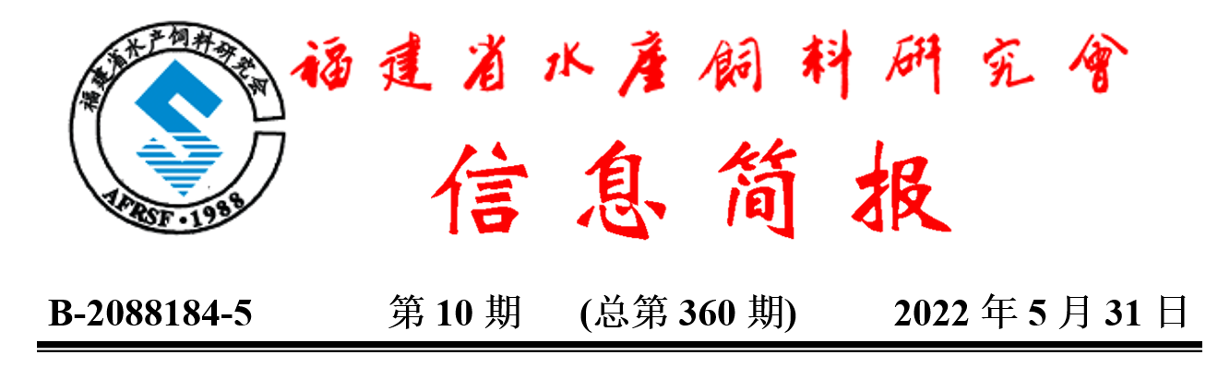

本会动态

本会召开第八届四次常务理事会会议
5月17日上午，本会召开第八届四次常务理事会会议，根据疫情防控要求，会议采用线上会议形式（腾讯会议号：981-803-906）。会议由翟少伟秘书长召集，艾春香理事长主持，出席会议的有常务理事19人及陈苏丽监事长、陈启发荣誉理事长、监事胡兵、黄翔晖及秘书处5人。会议审议通过了如下事项：1.蒋卫亮先生接任本会第八届理事会副理事长；2.副理事长单位更名事宜：原副理事长单位“福建大北农神爽水产科技集团有限公司”更名为“福建大北农华有水产科技集团有限公司”；原“福州市开发区高龙饲料有限公司”更名为“福建高龙生物科技有限公司”；3.关于生物饵料专业委员会副主任龚孟忠教授级高工主持生物饵料专业委员会工作事宜；4.建议今年召开第十四次水产饲料科技研讨会研讨会，发动高校、科研院所和企业会员，以企业技术需求为主题，准备专题研究讨会的论文和报告；5.抓紧本会（属学术类社会团体）评估指标自评工作。本次常务理事会议的召开审议通过了研究会近期相关议题，也为研究会下一步工作指明了方向。

本会秘书处供稿

本会积极参与大黄鱼加工副产品再利用的工作
2022年5月20日上午，应宁德市鸿祥水产有限公司邀请，福建省水产饲料研究会陈启发终身荣誉理事长、林建斌副理事长、陈度煌副秘书长，工艺与装备专委会委员陈大利、郑香霖等到宁德市三都澳大黄鱼产业园调研。通过实地调研与交流，比较全面地了解了企业技术需求和现场研发、生产条件，初步达成合作意向，双方接下来将就大黄鱼加工副产品（下脚料）的再利用和大黄鱼发酵软颗粒饲料的研发开展合作。本会资深会员、大黄鱼专家刘家富研究员也专程到场指导，并提出了建设性的意见。
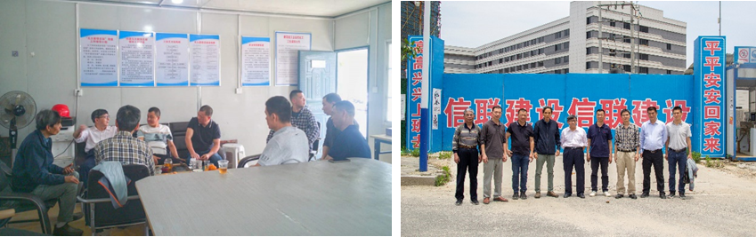
下午，研究会一行5人到连江县走访了团体会员单位福建高龙生物科技有限公司，了解企业生产与销售状况、目前的生产研发重点与存在问题等，企业负责人介绍了在新冠疫情防控常态化条件下，两条饲料生产线正常运转的现况。双方还就水产饲料发展现状与趋势、大黄鱼配合饲料的发展方向等进行了深入的交流，走访增进了本会与会员单位的沟通交流，以便研究会能更好地为会员单位服务。
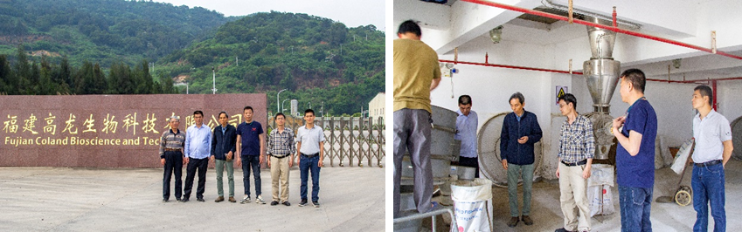
福建省淡水水产研究所供稿，本会秘书处配图

重要资讯

渔业发展为2022年中央财政补贴重点
农业农村部官网消息，为深入贯彻落实党的十九届六中全会以及中央经济工作会议、中央农村工作会议精神，按照中央1号文件部署要求，2022年中央财政安排农业生产发展资金、农业资源及生态保护补助资金、动物防疫等补助经费、渔业发展补助资金，支持深化农业供给侧结构性改革，加快农业农村现代化建设，全面推进乡村振兴。
其中中央财政渔业发展补助资金主要用于支持建设国家级海洋牧场、提升现代渔业装备设施和渔业基础公共设施、渔业绿色循环发展、渔业资源调查养护和国际履约能力提升等方面工作。
1建设国家级海洋牧场
支持沿海省份符合条件的国家级海洋牧场建设，统筹考虑水生生物资源养护、水域生态环境修复、海洋水产品产出、休闲渔业发展等各项功能，重点发展以生态资本保值增值为基础的养护型海洋牧场，促进海洋渔业资源养护。按照“建管一体”的要求，统一谋划建设、运营和管护，明确管护主体和管护责任,建立长期有效的管护机制,切实发挥国家级海洋牧场典型示范和辐射带动作用。中央财政对部分第六批、第七批国家级海洋牧场示范区分年度进行适当补助，补助资金重点用于人工鱼礁、海藻种移植、信息化和管护平台等。
2建设国家级沿海渔港经济区
着眼渔区乡村振兴，聚焦打造平安渔港、智慧渔港、绿色渔港、产业渔港、人文渔港，建设以中心渔港为核心的沿海渔港经济区。项目所在地要健全投入保障制度，统筹用好相关政策，创新投融资方式，统筹整合相关渠道资金，加大投入力度，加快形成财政引导、金融支持、社会积极参与的多元、多向投入格局。中央财政对沿海各地渔港经济区建设给予适当奖补。各地要按照“建管一体”的要求，统一谋划建设、运营和管护，合理确定管护主体，落实管护资金，压实管护责任。中央财政对通过中期评估的渔港经济区分年度给予适当补助，补助资金重点用于对渔港相关公益性基础设施进行更新改造和整治维护。
3建设远洋渔业基地
围绕远洋渔业高质量发展，支持远洋渔业企业在有条件的重点区域建设一批布局合理、配套完善、保障有力、集聚广泛的远洋渔业基地，提升“走出去”水平，推动我国远洋渔业产业集聚以及与所在国的深度融合，实现内外联动、功能互补和产业协同的发展格局。承担基地建设项目的企业须具有连续三年以上农业农村部远洋渔业企业资格，并拥有基地所有权或经营管理权，境外基地还需获得有关部门批准的境外投资许可等。中央财政对符合条件的远洋渔业基地项目按照不超过中方企业已完成投资的30%给予补助，补助资金重点用于对基地相关基础设施进行更新改造和整治维护。
4提升现代渔业设施设备水平
采取后补助方式，支持改善渔业设施设备，提升渔业设施设备现代化水平，提高渔业综合生产能力。
（一）支持渔船和船上设施设备更新改造。支持渔业企业、渔民对捕捞渔船和船上设施设备更新改造，减少渔船能耗和污染物排放，提高渔船安全等级，提升渔船自动化、智能化和现代化水平。中央财政重点支持近海、远洋老旧捕捞渔船更新改造为新材料和资源友好型渔船，支持船上设施设备更新改造。鼓励各地结合现有渔船改造标准，支持新能源渔船更新改造，降低渔船油耗，减轻碳排放。
（二）水产养殖和加工设施设备建设。支持持有养殖证的企业、农民专业合作社等经营主体和渔民在《养殖水域滩涂规划》的养殖区或限养区发展深远海养殖。优先支持国家级水产健康养殖和生态养殖示范区，以及选址在离大陆岸线10公里以上、水深20米以上的项目。支持具备水产品加工冷藏能力的企业、农民专业合作社等经营主体开展水产品初加工和冷藏保鲜。优先支持主产地就地加工、淡水产品加工、大宗产品收储加工，以及脱贫地区特色水产品加工、稻渔和大水面等生态产品加工。补助资金重点用于购置重力式网箱和桁架类网箱式养殖装备、水产品初加工和冷藏保鲜设施设备等方面。
5持续推进渔业绿色循环发展
支持符合补助要求的养殖企业、农民专业合作社等经营主体和养殖渔民开展内陆养殖池塘标准化改造，推进水产养殖业尾水达标治理，提高内陆池塘养殖综合生产能力和可持续发展能力，推动形成一批标准化、集约化、机械化、智能化、清洁化的规模养殖基地，促进水产养殖绿色高质量发展。补助资金重点用于养殖池塘标准化改造、尾水达标治理、水质监控和环境调控系统、建立管护机制等方面。
6开展渔业资源调查养护和国际履约能力提升
（一）开展我国近岸近海外海渔业资源调查。采取当年补助方式，支持具备条件的科研院所和高校利用渔业资源专业科学调查船，辅以租用群众渔船，开展我国近岸近海外海渔业资源调查，逐步掌握渔业资源状况和变动趋势。补助资金重点用于在我国禁渔区线内侧沿岸水域、禁渔区线外侧近海海域、包括周边渔业协定水域在内的外海海域，开展理化环境与生源要素、基础生产及鱼卵仔鱼、生物资源等方面调查。
（二）开展公海和过洋性渔业资源调查、动态监测评估。采取当年补助方式，支持符合条件的远洋渔业企业和教学科研单位开展远洋渔业资源调查、监测评估，促进全球渔业资源科学养护和长期可持续利用。补助资金重点用于在公海和重要入渔国海域开展渔业资源生产性调查、综合科学调查、全球重要鱼种资源监测评估，按照项目类型和监测站位数（评估鱼种数）对任务承担单位进行补助。
（三）提升远洋渔业国际履约能力。鼓励引导远洋渔船全面履行国际公约义务养护国际渔业资源，对远洋渔船全面履行国际公约的成果进行奖补，促进远洋渔业规范有序和高质量发展。补助资金以远洋渔船为单位，采取后补助方式，主要依据远洋渔业企业履约评估成绩分类给予适当补助。远洋渔业企业履约评估得分分值按《农业农村部办公厅关于全面实施远洋渔业企业履约评估工作的通知》（农办渔〔2021〕22号）有关规定计算。
转摘自腾氏水产微信公众号

国务院办公厅印发《新污染物治理行动方案》，多项涉及渔业
日前，国务院办公厅印发《新污染物治理行动方案》（以下简称“《方案》”），对新污染物治理工作进行全面部署。
《方案》明确，到2025年，完成高关注、高产（用）量的化学物质环境风险筛查，完成一批化学物质环境风险评估，对重点管控新污染物实施禁止、限制、限排等环境风险管控措施；新污染物治理能力明显增强。
《方案》部署了六个方面的行动举措。一是完善法规制度，建立健全新污染物治理体系；二是开展调查监测，评估新污染物环境风险状况；三是严格源头管控，防范新污染物产生；四是强化过程控制，减少新污染物排放；五是深化末端治理，降低新污染物环境风险；六是加强能力建设，夯实新污染物治理基础。
涉及渔业，《方案》指出，要规范抗生素类药品使用管理。研究抗菌药物环境危害性评估制度，在兽用抗菌药注册登记环节对新品种开展抗菌药物环境危害性评估。加强抗菌药物临床应用管理，严格落实零售药店凭处方销售处方药类抗菌药物。加强兽用抗菌药监督管理，实施兽用抗菌药使用减量化行动，推行凭兽医处方销售使用兽用抗菌药。
此外《方案》还提出，要开展新污染物治理试点工程。在长江、黄河等流域和重点饮用水水源地周边，重点河口、重点海湾、重点海水养殖区，京津冀、长三角、珠三角等区域，聚焦石化、涂料、纺织印染、橡胶、农药、医药等行业，选取一批重点企业和工业园区开展新污染物治理试点工程，形成一批有毒有害化学物质绿色替代、新污染物减排以及污水污泥、废液废渣中新污染物治理示范技术。
转摘自中国水产微信公众号

农业农村部长江办组织长江口水域非法捕捞专项整治工作季度集中研讨
5月17日，农业农村部长江流域渔政监督管理办公室（以下简称“长江办”）组织长江口水域非法捕捞专项整治工作组各成员单位负责同志，以视频形式开展长江口水域非法捕捞清理整治工作季度集中研讨，切实保障长江口禁捕执法管理各项工作不断档不缺位，以具体务实行动贯彻落实习近平总书记关于长江“十年禁渔”有关重要指示批示精神和党中央、国务院有关决策部署。长江办副主任、整治组组长赵依民出席并讲话。
期间，整治组联合执法指挥部通报了近期长江口禁捕执法监管面上情况和暗查暗访、巡航检查、群众举报等发现的点上问题，上海市农业农村委执法总队等单位分别专题交流了信息化建设应用、网络销售禁用网具监管、非法捕捞销售刀鲚打击整治等方面工作，推动各成员单位进一步掌握情况、分析问题、研判形势，为下阶段针对性开展长江口禁捕管理工作提供了参考借鉴。
赵依民指出，目前长江禁捕执法监管仍处于“爬坡过坎、不进则退”的关键时期，长江口水域作为跨江海跨省市的“咽喉要道”，生态地位重要，管理情况复杂，后续监管任务依然繁重艰巨。赵依民强调，各单位要充分认清长江口禁捕执法监管的重要性和特殊性，紧盯违规垂钓多发散发、海洋渔船跨区作业仍有发生、刀鱼销售监管存在薄弱环节、“三无”船舶顽疾仍未根除等问题隐患，加大工作力度，落实分片包干，压实各级责任，强化协勤协作，统筹抓好新冠肺炎疫情防控和禁渔执法监管工作，尽全力维护好得来不易的阶段性工作成效，确保长江口禁捕执法监管态势总体稳定可控，以优异成绩迎接党的二十大召开。
转摘自农业农村部长江流域渔政监督管理办公室

2022年审定通过的水产新品种公示
镜鲤“龙科11号”等26个水产新品种经全国水产原种和良种审定委员会审定通过。根据有关规定，现将结果予以公示，公示期为两周，从2022年5月18日起至6月1日结束。公示期间，任何单位、组织、个人对本公示所列的水产新品种有异议的，请向全国水产原种和良种审定委员会秘书处提出。
联系单位：全国水产原种和良种审定委员会秘书处
单位地址：北京市朝阳区麦子店街18号楼
邮政编码：100125
联系电话：010-59195080、5078
电子邮箱：aquseed＠163.com。
序号 | 品种名称 | 育种单位
1 | 镜鲤“龙科11号” | 中国水产科学研究院黑龙江水产研究所、丹东英波鸭绿江生态科技股份有限公司、辽宁省淡水水产科学研究院
2 | 红罗非鱼“中恒1号” | 中国水产科学研究院淡水渔业研究中心、山东恒兴渔业发展有限公司、南京农业大学无锡渔业学院
3 | 鳙“中科佳鳙1号” | 中国科学院水生生物研究所、黄石市富尔水产苗种有限责任公司
4 | 软鳍新光唇鱼“墨龙1号” | 中国科学院昆明动物研究所、云南省水产技术推广站、云南华大基因研究院、文山州水产技术推广站、西畴县养殖业服务中心
5 | 乌鳢“玉龙1号” | 四川省内江市农业科学院、中国水产科学研究院淡水渔业研究中心、四川省浙新农业科技发展有限公司、四川省农业科学院水产研究所
6 | 大黄鱼“富发1号” | 宁德市富发水产有限公司、宁德市水产技术推广站、厦门大学、集美大学
7 | 凡纳滨对虾“海兴农3号” | 湛江海兴农海洋生物科技有限公司、中国水产科学研究院黄海水产研究所、中山大学、广东海兴农集团有限公司
8 | 青虾“太湖3号” | 中国水产科学研究院淡水渔业研究中心、南京农业大学无锡渔业学院
9 | 罗氏沼虾“南太湖3号” | 浙江省淡水水产研究所、中国水产科学研究院黄海水产研究所
10 | 拟穴青蟹“东方1号” | 中国水产科学研究院东海水产研究所、宁波市海洋与渔业研究院
11 | 栉孔扇贝“蓬莱红3号” | 中国海洋大学、威海长青海洋科技股份有限公司
12 | 海湾扇贝“海益丰11” | 中国海洋大学、烟台海益苗业有限公司
13 | 刺参“鲁海2号” | 山东省海洋科学研究院、山东黄河三角洲海洋科技有限公司、威海圣航水产科技有限公司
14 | 刺参“华春1号” | 鲁东大学、山东华春渔业有限公司、山东省海洋资源与环境研究院、烟台海育海洋科技有限公司
15 | 中间球海胆“丰宝1号” | 大连海宝渔业有限公司、大连海洋大学
16 | 合方鲫2号 | 湖南师范大学、湖南岳麓山水产育种科技有限公司
17 | 杂交鲟“京龙1号” | 北京市农林科学院水产科学研究所、北京鲟龙种业有限公司
18 | 杂交鳢“雄鳢1号” | 中国水产科学研究院珠江水产研究所、佛山市南海百容水产良种有限公司、中国科学院水生生物研究所、海南百容水产良种有限公司、广东海大集团股份有限公司
19 | 大菱鲆“多宝2号” | 中国水产科学研究院黄海水产研究所、烟台开发区天源水产有限公司、威海市中孚水产养殖有限责任公司
20 | 金鲳“晨海1号” | 海南晨海水产有限公司、湖南师范大学、海南热带海洋学院、中国海洋大学三亚海洋研究院、海南大学
21 | 凡纳滨对虾“渤海1号” | 渤海水产育种（海南）有限公司，中国科学院海洋研究所，渤海水产股份有限公司
22 | 凡纳滨对虾“海茂 1号” | 海茂种业科技集团有限公司、中国科学院南海海洋研究所、广东金海角水产种业科技有限公司、青岛卓越海洋集团有限公司
23 | 长牡蛎“海大4号” | 中国海洋大学
24 | 长牡蛎“前沿1号” | 青岛前沿海洋种业有限公司、中国科学院海洋研究所、乳山市海洋经济发展中心
25 | 翘嘴鳜“武农1号” | 武汉市农业科学院、中国科学院水生生物研究所
26 | 虹鳟“全雌1号” | 中国水产科学研究院黑龙江水产研究所
转摘自农业农村部渔业渔政管理局网站

农业农村部长江办开展重要水生生物栖息地涉渔工程生态补偿措施落实情况集中调度
5月24日，农业农村部长江流域渔政监督管理办公室会同渔政保障中心，以视频会议形式对相关水域重要水生生物栖息地涉渔工程生态补偿措施落实情况进行了集中调度。
会议认为，自2021年9月相关水域重要水生生物栖息地涉渔工程生态补偿措施专项检查行动开展以来，涉渔工程生态补偿资金落实率已从2021年的29.6%提升到63.2%，取得阶段性成效。由于生态补偿措施整改落实是一项系统性工程，部分地方仍存在整改举措不实、工作进展不快以及畏难情绪等问题。
会议要求，各地应准确把握习近平生态文明思想，进一步提高政治站位，坚持问题导向，加强执法能力与机制建设，系统梳理相关涉渔工程补偿措施落实情况，依法履职、精准施策，加快推动涉渔工程补偿资金及措施落实落地，有效保护水生生物资源和水域生态环境。
农业农村部长江流域渔政监督管理办公室、渔政保障中心相关处室负责同志，19个省（市、区）渔业主管部门相关职能处室负责同志参加视频会。
转摘自农业农村部长江流域渔政监督管理办公室

行业资讯

2022年4月份全国饲料生产形势
核心提示：据样本企业数据测算，2022年4月，全国工业饲料总产量2249万吨，环比下降3.7%，同比下降10.8%。从品种看，猪饲料产量963万吨，环比下降4.7%，同比下降15.2%；蛋禽饲料产量252万吨，环比下降4.0%，同比下降9.4%；肉禽饲料产量705万吨，环比下降3.3%，同比下降12.1%；水产饲料产量190万吨，环比增长2.7%，同比增长25.2%；反刍动物饲料产量115万吨，环比下降7.8%，同比下降4.4%。……（世界食品网-www.shijieshipin.com）
一、生产情况
据样本企业数据测算，2022年4月，全国工业饲料总产量2249万吨，环比下降3.7%，同比下降10.8%。从品种看，猪饲料产量963万吨，环比下降4.7%，同比下降15.2%；蛋禽饲料产量252万吨，环比下降4.0%，同比下降9.4%；肉禽饲料产量705万吨，环比下降3.3%，同比下降12.1%；水产饲料产量190万吨，环比增长2.7%，同比增长25.2%；反刍动物饲料产量115万吨，环比下降7.8%，同比下降4.4%。
2022年1—4月，全国工业饲料总产量8969万吨，同比下降0.8%。其中，猪、蛋禽、肉禽饲料产量分别为4100万吨、1039万吨、2701万吨，同比分别下降3.2%、2.9%、1.5%；水产、反刍动物饲料产量分别为542万吨、492万吨，同比分别增长32.7%、4.7%。
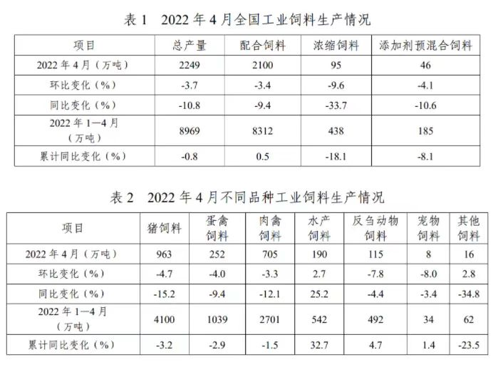
二、饲料产品价格情况
2022年4月，主要配合饲料、添加剂预混合饲料产品出厂价格环比稳中小幅增长，主要浓缩饲料产品出厂价格环比下降。由于主要原料价格与去年同期相比仍处高位，推动产品出厂价格同比继续增长。
三、玉米和豆粕饲用消费情况
2022年4月，饲料企业生产的配合饲料中玉米用量占比为40.8%，同比增长0.7个百分点；配合饲料和浓缩饲料中豆粕用量占比15.0%，同比增长0.2个百分点。
注：本数据为截至5月10日样本企业测算值，全国饲料产量以年度公布为准。
农业农村部畜牧兽医局 中国饲料工业协会2022年5月17日发布

全球首艘10万吨级智慧渔业大型养殖工船“国信1号”交付运营
5月20日，全球首艘10万吨级智慧渔业大型养殖工船“国信1号”在中国船舶集团青岛北海造船有限公司交付运营。同日，深远海养殖工船产业发展研讨会召开。
10万吨级养殖工船是我国深远海养殖的“大国重器”，堪称“渔业养殖航母”，可有效利用深远海适宜海域进行长期游弋式养殖，躲避台风、赤潮等自然灾害，也被称为“移动的海洋牧场”。“国信1号” 投资约4.5亿元，船长249.9m，排水量13万t，载重量10万t，设15个养殖舱，养殖水体近9万m³，以“船载舱养”模式开展大黄鱼、石斑鱼、大西洋鲑、黄条鰤等名优养殖鱼种养殖，设计年产高品质鱼类3700t。本次交船运营后，预计第一批高品质工船大黄鱼将于2022年秋季起捕上市。
2022年3月， 在山东省农业农村厅和青岛市海洋发展局的全力支持下，农业农村部批准山东省开展“国信1号”养殖工船运营管理试点，项目已被农业农村部列入2020年现代化海洋牧场建设综合试点项目，山东省科技厅列入2021年深远海设施渔业科技示范项目，国家发展改革委列入2022年支持先进制造业和高端服务业发展专项。
“国信1号”的交付是青岛市乃至中国深远海工业化养殖领域具有里程碑意义的重大事件。它标志着全球首艘10万吨级智慧渔业大型养殖工船项目顺利完成设计研发、建造及海试，正式进入产业运营阶段，我国深远海大型养殖工船产业实现了由0到1的进阶发展。
作为全球首艘10万吨级养殖工船，“国信1号”在研发、建造和产业运营等诸多方面都将开创国际先例，有望为中国乃至世界深远海养殖打造“中国样本”，率先探索海洋渔业养殖从近海走向深远海，从农业传统经营模式转向大规模现代化工业生产的方式和路径。
该船总体设计单位中国水产科学研究院渔业机械仪器研究所介绍，“国信1号”养殖工船是全球设计规模最大、功能最全、实用性和可靠性最强的渔船。单舱水体量比2个标准游泳池还多，每年的养殖产量与查干湖一年的捕获量相当，养殖舱内水体声学指标已达到甚至超过静音级科考船水平，全船2108个测点信息对15个养殖舱内水、氧、光、饲、鱼进行集中控制与实时监测，养殖密度是传统网箱的4倍~6倍，养殖周期可缩短1/4以上。通过工业化的精准控制，有效减少近岸传统养殖对生态环境的影响，是落实“绿水青山”发展理念的海洋渔业实践。
“国信1号“首创的”船载舱养”模式，将养殖区域从近岸推向了深远海。通过利用全球优质海水资源进行养殖，为我国持续输入高品质蛋白供应，成为我国流动的“蓝色国土”。
“国信1号”创新了海洋渔业生产方式。我国的前五次海水养殖浪潮都是在解决海洋生物资源苗种产业化问题，而第六次海水养殖浪潮从近岸传统渔业养殖转向深远海大规模工业化生产。这次变革是融合苗种繁育、工业化养殖、船舶装备、人工智能、信息化技术等全产业链的集成创新，代表了海洋渔业最新的生产方式。
“国信1号”2020年12月在青岛北海造船启动建造，2022年1月出坞下水，4月30日~5月5日在黄海海域顺利完成海试，48项（套）船舶和养殖装备试验结果均达到或优于预定指标，参与试航的中国船级社、渔业机械仪器研究所等各方专家评价超出预期。
技术层面的可行性决定了“国信1号”的诞生，而产业运营层面的架构将护航这艘养殖巨轮行稳致远。在养殖品种的选择上，“国信1号”主要选择大黄鱼、大西洋鲑鱼、石斑鱼等名优养殖鱼种。以大黄鱼为例，我国大黄鱼养殖业经过近30年的发展，已经形成了相对成熟而完整的产业链，有“国鱼”之称。国信集团从产业链着眼，使大黄鱼苗种繁育、养殖、加工、物流销售等各环节协同运转，打造完整的产业体系，践行国家“大食物安全观”。
就在养殖工船交付运营的同一天，山东省、青岛市组织召开了工船产业发展专题研讨会，围绕大型养殖工船养殖技术研发与创新、种苗产业链打造等，与政府主管部门、行业专家学者、产业链合作伙伴开展了一系列探讨。“国信1号”的姊妹船“国信2号”“国信3号”预计于2024年3月份交付使用，30万吨超大型“国信4号”已启动功能论证和总体设计，预计2023年底前启动建造。
未来5年~10年，国信集团将在“国信1号”顺利运营基础上，快速优化迭代升级船舶与养殖系统，陆续投资建造50艘养殖工船，配以13艘补给船、油料加注船、综合试验船，形成总吨位过1000万吨的12支国际领先的标准示范船队，打造全球技术领先、规模最大的深远海养殖船队，实现“以海带陆、链群发展”，推动智慧渔业养殖产业链、现代海洋装备制造产业链、现代海洋服务产业链一二三产融合发展，成为青岛市海洋经济发展的关键引领者、国家蓝色粮仓建设的重要参与者，努力满足人民群众对高品质蛋白质的需求，不断提升我国海洋水产品供给水平，为推动海洋经济高质量发展作出积极贡献。
转摘自观海新闻

我国实施2022年公海自主休渔措施
日前，农业农村部印发通知，部署实施2022年公海自主休渔措施。自主休渔期间，我国所有鱿鱼钓、拖网、灯光围网（敷网和罩网）等远洋渔船（不含金枪鱼延绳钓、金枪鱼围网渔船）停止在休渔海域捕捞作业。今年，首次在印度洋北部公海海域试行自主休渔，加上之前已经实施自主休渔的大西洋公海部分海域、东太平洋公海部分海域，至此，我国远洋渔业作业海域中，所有目前尚无国际区域性渔业组织管理的公海海域（或鱼种）均已纳入自主休渔范围。
根据通知要求，2022年实施公海自主休渔的时间和海域具体为：7月1日至9月30日，32°S—44°S、48°W—60°W之间的西南大西洋公海海域；9月1日至11月30日，5°N—5°S、110°W—95°W之间的东太平洋公海海域；7月1日至9月30日，0°N—22°N、55°E—70°E之间的印度洋北部公海海域（不含南印度洋渔业协定管辖海域）。
2020年以来，我国连续两年在西南大西洋、东太平洋等公海重点渔场，实行自主休渔措施。在各地渔业主管部门、行业协会、科研院所和远洋渔业企业的共同努力下，自主休渔措施得到全面有效落实。两年休渔共涉及70家远洋渔业企业，约1500艘次以鱿鱼为主捕品种的远洋鱿钓渔船、拖网渔船，均未发生违规行为。据相关科研机构监测分析，在西南大西洋和东太平洋公海休渔海域，休渔后鱿鱼胴长组成及生长发育情况均有明显增长或改善，单船产量较休渔前也有一定提升，资源状况正在好转，休渔成效初步显现，取得了良好的生态、经济和社会效益。
转摘自农业农村部网站

福建建立商渔共治长效机制
近日，在福建省委省政府指导下，福建省海洋与渔业局、福建海事局联合出台了《商渔共治长效工作机制》，进一步巩固商渔共治工作成效，大力推进“商渔共治2022”专项行动实施，努力防范化解水上交通运输和渔业船舶重大安全风险。
根据长效机制，福建省海洋渔业部门与海事部门将在“交流会商、信息通报、教育培训、联合执法、交通管控、应急协作、调查处理、联合督导”等8个方面深化合作，共同采取“安全信息互通、商渔船员培训交流、执法联勤联动、优化航路资源管理、加强应急演练及险情处置、事故联查联报”等20项具体措施，不断深化商渔船系统治理、依法治理、综合治理、源头治理，实现综合治理体系基本形成、联合执法机制运行顺畅、突出问题隐患有效解决、事故险情得到有力遏制的总体目标。
以建立运行长效机制为平台，海洋渔业部门与海事部门将推进落实交通运输部、农业农村部“商渔共治2022”专项行动的各项部署，努力从根本上消除商渔船碰撞事故隐患，促进福建省沿海水上交通安全形势持续稳定向好。
转摘自“中国海事”微信公众号

广东加快推进渔业高质量发展
5月26日，广东省人民政府办公厅发布《关于加快推进现代渔业高质量发展的意见》（以下简称“《意见》”），提出培育5个以上区域公用品牌，建设3个跨区域产业集群，建成示范性国家级渔港经济区，打造辐射国内外的粤港澳大湾区水产品集散中心。
《意见》提出，到2025年，广东省渔业经济总产值达到4500亿元以上，水产品总产量保持在900万t以上，水产品加工率达到30%以上，水产核心种源自给率达到80%以上，新增国家级水产健康养殖和生态养殖示范区10个，健康养殖示范面积比例达到65%以上，水产品产地质量监测合格率保持在98%以上，重点养殖区域全部实现养殖尾水达标排放或资源化利用。
值得关注的是，《意见》指出，将深化水产种业基础性公益性研究，加大关键核心技术攻关力度，开展长周期研发项目试点。加强品种性能测定，培育推广一批优质、高效的水产新品种，挖掘保护传统优势品种。建设水产种质资源库，强化精准鉴定评价，开展资源合理化利用，建立健全水产种质资源保护利用体系。加强水产新品种知识产权保护和交易平台建设，坚持办好水产种业博览会，完善水产种苗管理体系，打造广东省水产种业“南繁硅谷”。
此外，广东省还将科学布局建设深远海大型智能养殖渔场和海洋牧场，选育适合深远海养殖的品种，发展以重力式深水网箱、桁架式养殖设备为主体的深远海养殖，探索“深水网箱+风电”“深远海养殖+休闲海钓”及海洋牧场、深远海养殖渔场与海上风电融合发展模式。鼓励以企业为经营主体，开展以海洋牧场、人工鱼礁（巢）和深水网箱养殖区等为一体的区域性渔业资源综合开发，打造“粤海粮仓”。 转摘自大众日报

行业信息

配合饲料养殖鳜鱼的前景
“今年对饲料鳜感兴趣的人很多，尝试饲料鳜养殖的人至少比去年增加30%，主要还是集中的广东比较多”，前几年猛推了一阵子后的饲料鳜，今年又迎来了一个小高峰，而且相对于前几年那种“无脑吹”“无脑推”，今年的饲料鳜的推广就好多了。
传统鳜鱼养殖模式的弊端凸显
2020年我国鳜鱼总产量接近38万吨，2021年的数据还没有出来，估计不会有太大波动。虽然说江苏湖北等地去年的鳜鱼发病比较多，总产量有所下降，但广东的养殖量和成功率还是不错的，再加上其他省份养殖量增加，总体上估计应该是维持小幅的增长。
传统的鳜鱼都是喂活饵料鱼的，最近几年这个模式的问题在几个主产区逐渐暴露。
首先就是养殖成本高，差不多5斤活饵料鱼养出来1斤鳜鱼，活饵料鱼价格波动频繁，养殖户如果是自己培育活饵料鱼的话，压力会小点，如果靠购买活饵料鱼的话，每当活饵料鱼涨价厉害的话，这样的养殖户就扛不住了。就拿最近的一批鳜鱼来说，活饵料鱼的价格涨到了六七块一斤，鳜鱼养殖成本达到了历史新高，如果卖不上好价格，养殖户日子很难熬的。
其次就是病害的问题。无论是自己培育的活饵料鱼，还是外购的活饵料鱼，都有携带病毒细菌的风险，养殖户要严格把控活饵料鱼质量，投喂健康适口的活饵料鱼，喂之前最好浸浴消毒，明显发病的活饵料鱼坚决不要喂。自己培育活饵料鱼的话，对质量的把控更好点。外购的活饵料鱼风险相对更大，你不知道买回来的这批活饵料鱼质量怎么样。
第三就是供应量的问题。这个和第一条差不多，因为不同区域不可能一直有充足的活饵料鱼供应，要不然也就不存在价格波动的问题了。哪怕是养殖户自己会培育活饵料鱼，在升温之前和降温之后，活饵料鱼培育难度升高了，养殖户就要外购了，说白了就是活饵料鱼受制于天气等因素，无法实现长时间稳定地供货。
前几年推广不顺，今年饲料鳜再次升温
正因为有了以上这些弊端的存在，再加上这几年多重因素的存在，活饵料鱼数量质量不稳定的问题日益凸显，给养殖户带来了很大的困扰，所以一些养殖户也在不断尝试饲料鳜的养殖模式，一些饲料企业也正是看到了其中的商机，而加紧了鳜鱼饲料的研发推广。
前几年的鳜鱼饲料不够成熟，养殖户试养效果比较差，推广起来难度比较大，再加上个别饲料企业疯狂地把钱砸在网络推广上了，最后造成了声势很大、效果很差，养殖失败、亏本严重的养殖户自然是不敢轻易再碰了，“周围有人失败后，尤其是有些人亏得很惨，看到这种现象的养殖户也不敢轻易碰饲料鳜鱼，再加上过去两年疫情导致鳜鱼消费不稳定，很多养殖户还是求稳为主”。
但这仍然没能挡住一些养殖户慢慢地试验饲料鳜，以前没养过鳜鱼、一上来就搞饲料鳜的人极少，大多数都是有了多年鳜鱼养殖经验，拿出一小部分塘口慢慢做试验，慢慢摸出经验来，慢慢增加密度和产量，“有的人试验的很好，然后慢慢扩大规模，也有的人饲料鳜养过一两批效果不理想，也就暂时不再碰了”。
去年广东等地一些养殖户小塘口试验饲料鳜鱼效果还不错，有的甚至说非常亮眼。“可能前几年很多人吃过亏了，尝试饲料鳜更谨慎了，没有那么冒进，而且这两年鳜鱼饲料也比之前更成熟了”。纯利润是养殖效果的最直接数据，水产养殖网了解到，目前试验的饲料鳜鱼养殖成本一般在15元/斤左右，高的大概十七八块，低的也有十二三块，“如果按照每斤15块成本、出塘价30块、1亩产4千斤鳜鱼计算的话，1亩纯利润就有6万块”。
目前据说产量高的有亩产6000斤，8000斤，甚至1万斤出头的，这样按照1斤15块纯利润计算的话，这个数据就太吓人了。其实不用说4000斤的亩产量了，如果有2000斤的亩产量，按照这两年鳜鱼的价格来算，一斤鱼赚15块，一亩纯利润30000元，对于很多地方的养殖户来说，都是非常诱人的，“饲料厂宣传的数据会比较高点，但考虑到很多试验塘口面积很小，如果放到面积大点的塘口估计很难达到那种数据的，不过哪怕是打折扣也非常好了，这估计是今年很多养殖户愿意尝试的根本原因”。
饲料鳜的难点在哪里？
目前饲料鳜养殖的难点在哪里？这是很多养殖户都关心的事情。从水产养殖网了解的情况来看，主要是这几方面难度比较大。
第一，能不能买到好的鳜鱼苗。这是所有养殖户都面临的问题，最近几年江苏等地鳜鱼养殖情况不太理想，尤其是上半年容易出现爆发性死鱼，其中扬州等地连续几年都有这个问题存在，养殖户痛苦不堪，其中苗种质量是很大的一个问题。第二，能不能驯化好鳜鱼苗。其实无论是喂活饵料鱼也好，喂配合饲料也好，驯化一直就是非常关键的环节，说白了就是让鳜鱼苗习惯吃什么，这是个很强的技术，并不是那么容易掌握的，否则鳜鱼养殖门槛也没有那么高了，相对来说配合饲料驯化就更难了。
第三、能不能买到好的鳜鱼饲料。鳜鱼饲料和其他很多配合饲料不一样，对原料、配方、工艺等方面的要求都非常高，一吨鳜鱼饲料价格都要一万多以上，按照目前的说法，最好是一吨一万五左右的，要不然质量等方面很难保证。而且饲料的好坏也决定了驯化环节能否顺利进行。
第四、能不能调出一塘好水。养鱼先养水，鳜鱼养殖尤其如此，鳜鱼对水质的要求比很多品种都要高，一些养其他鱼的养殖户，如果转养鳜鱼的话，经常会为调水的事情犯愁。调水和改底是联动的， 没有好的底质，水质也难调好，很多养殖户没搞清楚其中的道理，有时候拼命地调水却很难好的效果，原因可能就出在底部上了，而且调水尽量不要用化学类产品，多微生物类产品。
肯定还有其他的难点，欢迎有经验的朋友补充。
饲料鳜的推广，有助于扩大终端消费
价格贵，一直以来就是鳜鱼的最大特点。塘口价格便宜的时候也要20多块，贵的时候30多40多，前两年最高的时候达到了疯狂的60块，经过几个环节之后，鳜鱼到了老百姓手上是什么样的价格，也是可想而知的。在如今的经济形势下，价格越贵，意味着消费群体越窄，意味着消费量很难突破。如果饲料鳜成本能稳定在15块左右甚至以下的话，那么对鳜鱼消费市场的开发将会有极大的帮助。
饲料鳜大范围推广之后，传统活饵料鱼模式就会遭受到前所未有的冲击，活饵料鱼产业也会面临非常大的压力，“目前麦鲮鱼等活饵料鱼主要就是用来喂鳜鱼的，如果配合饲料推广开来，活饵料鱼那部分群体的利益就会受到冲击”。饲料鳜只会越推越广，越推越成熟，在现实面前，饲料鳜肯定是大的趋势，“就像这几年拼命推广加州鲈饲料一样，配合饲料让加州鲈养殖更加容易，这才有了今年全面开花的大好局面，而且养殖量上来了，终端消费也很猛，加州鲈的价格不降反升”。
和加州鲈不一样，鳜鱼的消费群体目前还没有那么广，大多数依靠餐饮业，甚至说过度依赖餐饮业。这几年每当某地有了疫情，当地的鳜鱼消费量就会快速下降，最严重的时候一条鱼卖不出去。加州鲈现在已经能在很多家庭的餐桌上出现，但鳜鱼离这个还有很远的距离。好在这两年臭鳜鱼产业也在发展，尤其是臭鳜鱼网销也慢慢打开市场了。
从另一个角度来看，饲料鳜的推广，对于臭鳜鱼加工网销产业的发展也会有很大的帮助，“现在的鳜鱼价格偏贵，如果出塘价格太高的话，加工厂不敢放量收鱼的。饲料鳜能把鳜鱼出塘价格打下来的话，臭鳜鱼的加工成本下来了，对于臭鳜鱼网销产业也有很大的推广作用”。

小结
从最近的饲料鳜势头来看，确实很猛。但中间也不排除有些人在炒作。其实炒作也没有什么，只要不是“无脑吹”“无脑推”也没什么事，让更多的人对这个模式感兴趣，一起推动行业向前发展，并不是什么坏事。水产养殖网建议，养殖户在了解饲料鳜的过程中更注重调查，而不是盲目地听这个说听那个说，充分调查之后再决定是不是要上手，千万别脑子发热往上冲，那样很可能再出现前几年的那种惨状。
最后，我个人还有个担心，那就是饲料鳜推广开来了，养殖户呼啦呼啦地上去了，养得也还可以，但终端消费没能及时跟上，这个风险也会很大。也就是说在饲料鳜的带动下，鳜鱼养殖量大幅增加，价格总体下滑，终端消费量也得到了刺激，但养殖量的增加，如果远大于消费量的增加，这就又可能让鳜鱼陷入另一个阵痛的局面，这个不得不防。
摘自水产养殖网

会议传递

第二届中国金刚虾王大会于5月30~31日在福建漳州市召开
时间：2022年5月30-31日
地点：福建·漳浦金仕顿大酒店
2018年来，金刚虾以耐高温、抗逆性强、高产等优势让华南沿海对虾养殖业焕发勃勃生机，金刚虾也成为近年华南地区的明星品种。全国金刚虾养殖面积超10万亩，养殖产量约10万吨，虾苗销量约120亿尾，虾料销量约12~15万吨，全产业值超100亿元。然而，2022年上半年，受天气、海水弧菌增加等多种因素冲击，我国华南地区虾病爆发，部分地区排塘率高达九成，白虾、金刚虾均深受其害。以漳浦为例，金刚虾黑脚、白斑病毒层出不穷，佛昙镇更是因苗场众多、养殖密集，交叉感染导致养殖户反复排苗。华南养虾业路在何方？
金刚天下，产业升级。5月30-31日，农财宝典-大国渔业将在福建漳浦举办第二届中国金刚虾王大会，本次会议将聚焦金刚虾养殖痛点、难点，搭建政、产、研、学各交流平台，共商金刚虾发展盛事，再续养虾致富神话。
看点一
专家学者齐聚漳浦，共话金刚虾产业发展
2021年，福建高位池中造养殖金刚虾占比约达90%，随着金刚虾在福建市场趋于饱和，行业问题也逐渐显露。近几年，原先快速扩张的苗种市场面临产能过剩，金刚虾苗、商品虾行情逐年下滑，养殖病害日益加剧。为解决金刚虾养殖过程中育种、病害等痛点，本次大会将邀请中国水产科学研究院南海水产研究所研究员黄建华、原中国水产科学研究院珠江水产研究所研究员林文辉、广东海洋大学教授孙成波、集美大学教授黄永春等重磅专家，把脉行业发展，探寻创新之路。
看点二
品牌名企荟萃一堂，引领产业全面升级
目前，仅漳浦夏季已有超7000口高位池养殖金刚虾，最高亩产突破1.5万斤，这里形成了全国最密集的金刚虾苗、虾料、动保及商品虾销售集散地，成为中国对虾业转型风向标。 新形势下，如何通过模式创新，再续养虾致富神话？ 如何破解金刚虾产业链堵点，转换成产业发展新机遇？ 海大、澳华、通威、恒兴、全兴、粤海......等饲料巨头共聚一堂，引领金刚虾产业全面升级。
看点三
品牌风云榜评选，致敬行业标杆
金刚虾以其耐高温、抗逆性强等优势迅速成为华南地区的养殖新宠，作为兴渔富农、乡村振兴的重要抓手，金刚虾产业的持续发展离不开种苗、饲料、动保企业以及广大经销商、养殖户的共同努力，是他们为金刚虾产业的可持续发展贡献着方案与智慧。
为奋斗者加油，为成功者加冕。本次会议将同期举办“2022中国金刚虾产业链高端品牌风云榜”，评选出为金刚虾行业转型升级做出重要贡献的行业标杆，包括“年度饲料企业”“年度饲料先锋企业”“年度新锐企业”“年度虾苗企业”“年度虾苗优选品牌”“年度爆品”“金刚虾产业乡村致富带头人”“年度虾王”“年度养虾匠”等奖项。
转摘自农财宝典水产版微信公众号

经营管理

企业需要具有增长型思维
陈春花
北京大学国家发展研究院
在企业研究过程中，我最深的感受是企业发展到一定阶段，遇到最大的挑战是组织的瓶颈和惯性。改革难、转型难，很大原因是组织的思维惯性卡了壳。
企业发展过程中，最可怕的是组织疲劳，固步自封，活在自我的成就上、活在过去的功劳上。此时，组织被自己淘汰，而不是因为环境或技术，更不是因为竞争者。
组织思维的惯性有两种：非增长型的思维是把KPI完成，不要冒险；增长型的思维是不断努力去做，在任何情况下看到的都是机会，不只是看到挑战和压力。
如果你对环境变化存有焦虑，那么可能是你的思维方式错了。如果你的思维方式没错，你看到的是机会。
增长型思维包含三个方面的内容：
1.从外向内看的思维原则
思维原则有四个最核心的内容：
第一，必须从外审视你的企业；
第二，不断扩大对市场、对行业的理解；
第三，利用一切技术和机会明确顾客需求；
第四，不断重构企业核心能力。
今天企业面对的最重要问题是，怎么确定自己的增长之路？企业和管理者要严格按照这个思维准则展开思考与工作：基于外部而非内部；基于顾客而非自我；基于市场而非产品；基于行业而非资源；基于变化而非历史来分析问题。
我曾与中国饲料行业的许多同行交流该行业最大的变化。以前是农民来评价饲料企业，最重要的是企业服务方便、成本低、质量好；现在是消费者来评价，重要的是企业产品的安全性、持续保障的可靠性。评价体系改变，行业定义就要变。
所有行业都会遇到这个难题。行业定义会变，不能再用经验、历史来规划行业，否则必然被淘汰。如果能重新定位，其实机会更多，一定要从外而内来看企业。
2.鼓励探索与宽容失败的思维模式
思维模式有三个最核心的内容：
第一，在企业价值共识约束下的自由发挥；
第二，奖励探索；
第三，包容失败。
强调企业价值共识约束是前提条件，人才培养最重要的是形成价值共性，才能保证行动有效。
今天，人的创造力决定企业成败。人才具有创造力，也可能带来破坏力。“能人”直接影响着企业的经营绩效，如果“能人”不作为，绩效立即波动，也因此“能人”常要求企业为他打破规则，做出组织约束上的让步。此时获得的企业绩效极为危险。
无约束力的人才是一种极为不负责任的创造力，并不提倡。我们提倡的是企业价值观共识前提下的创造力。企业需要“对的人”而不是“能人”。真正的人才，不是创造了多少业绩，而是在共同价值观下创造价值。
一些基于新技术的新兴公司之所以充满活力，在于对成员探索的鼓励，打破层级、岗位以及分工，给员工提供各种资源，以促成探索的可能。
一个例子是3M公司准许员工跨部门成立工作小组，允许员工拿出工作时间的15%自己支配，去做与本职工作不相关的事情，为员工设立创新工作的氛围与平台。
包容失败是做到获取创新的一个根本性基础。我们需要在遇到低谷时给予帮助和支持，最后才会取得成功。
3.打破边界的思维方式
思维方式有以下三个最核心的内容：
第一，用平台取代层级；
第二，协同提升分工；
第三，整合优化资源。
传统的组织管理是一个围绕着层级结构而展开的权力与责任体系。无论多么强调合作，一旦回归到岗位角色，必然会本位主义，“屁股指挥脑袋”。
今天，企业组织与企业管理者要能突破固有边界、管理方式以及体系，为市场与顾客服务，而非为组织内部的制度和系统服务。
优秀企业会在企业内部设立众多的发展平台，打破层级结构。海尔的“人人是创客”以及“人单合一”的组织管理模式，华为的“轮值CEO”组织模式，新希望六和的“划小单元”、“四大创新平台”，都是平台型组织的有效尝试，并都取得了明显的成效。
环境带来的挑战，要求企业必须拥有组织柔性。因此，企业需要解决分工如何发挥协同效率的问题。但现在管理者的挑战是：分工似乎阻碍了效率实现。
解决这个难题的途径是：用协同提升分工，要求每个成员用系统思维和整体意识来对待分工，将配合他人、达成整体绩效作为工作准则，在组织内部有奉献，才会有价值创造。
整合优化资源是一个需要管理者真正理解并力行的思维方式。
分享两个企业案例：
战略层面上：谷歌免费提供搜索服务，吸引全球20亿人上网搜索，把这20亿顾客资源卖给第三方，即通过谷歌把他们的资讯传播给这20亿顾客。
组织层面上：任正非提出“炸开人才金字塔，与世界交换能量”，在这个共识下，华为无限扩大外延。隆巴迪先生是著名的微波研究专家，华为为他把华为微波研究中心设在米兰。克里纳先生是全球知名商业架构师，华为为他在爱尔兰科克市设立研究所。人才在哪里，资源在哪里，华为就在哪里，这是华为的组织管理逻辑。
摘自春暖花开微信公众号

研究进展

β-羟基-β-甲基丁酸在水产动物中应用的研究进展
杨晨斌^{1,2} 阎斌伦^{1,2,3} 高焕^{1,2,3} 牟华^{1,2,3∗}
（１.江苏海洋大学，江苏省海洋生物资源与环境重点实验室/江苏省海洋生物技术重点实验室，连云港222005；2.江苏海洋大学，江苏省海洋生物产业技术协同创新中心，连云港 222005； 3.江苏省海洋资源开发研究院，连云港 222005）
摘要：β-羟基-β-甲基丁酸（HMB）是亮氨酸的中间代谢产物之一，具有促进动物体肌肉生长、防止肌肉萎缩、增强免疫力等作用，因而被广泛应用于高端保健食品、运动补剂以及健身产品等。随着高密度集约化养殖业的发展，水产养殖动物表现出生长缓慢、肌肉品质和免疫力下降等问题，因此在水产动物饲料中合理添加具有促进肌肉生长和增强免疫力作用的HMB，对水产养殖业的发展具有至关重要的意义。本文总结了HMB的作用机制，并对HMB在水产动物与畜禽动物中的应用进行了比较，以分析目前HMB在水产动物中的应用进展与不足，为未来HMB的进一步应用与研究提供参考。
关键词：β-羟基-β-甲基丁酸；作用机制；水产动物；饲料；应用
Research Progress of β-Hydroxy-β-Methylbutyrate Application in Aquatic Animal
YANG Chenbin^{1,2} YAN Binlun^{1,2,3} GAO Huan^{1,2,3} MU Hua^{1,2,3*}
((l.Jiangsu Key Laboratory of Marine Bioresources and Environment/ Jiangsu Key Laboratory of Marine Biotechnology School of Marine Science and Fisheries ,Jiangsu Ocean University，Lianyungang 222005，China;2.Co-Imnovation Center of Jiangsu Marine Bio-industry Technology ,Jiangsu Ocean University ,
Lianyungang 222005，China; 3. Jiangsu Marine Resources Development Research Institute ，Lianyungang 222005，China))
Abstract: As one of the intermediate metabolites of leucine，$-hydroxy-$-methylbutyrate( HMB) can pro-mote muscle growth，prevent muscle atrophy and increase immunity in animal，making it be widely used inhigh-end health food，sport supplements and fitness products. With the development of high-density and inten-sive aquaculture，growth performance, muscle quality and immunity of aquatic animals were suppressed.Therefore, it is of vital significance to rationally add HMB in aquafeeds，which can promote muscle growthand enhance immunity. This review summarizes the action mechanisms of HMB, and compares the applicationof HMB in aquatic animals and livestock and poultry animals to analyze the current progress and deficiency ofHMB application in aquatic animals， so as to provide reference for the further application and research of HMBin the future.
Key words：β-hydroxy-β-methylbutyrate; action mechanism;aquatic animals; feeds; application

β－羟基－β－甲基丁酸（β-hydroxy-β-methylbutyrate，HMB）是必需氨基酸亮氨酸的中间代谢产物之一，广泛存在于自然界的各种动植物体内，目前主要通过人工化学合成的方法获得。HMB因具有促进动物体肌肉生长、延缓肌肉疲劳、防止肌肉萎缩、增加免疫力等作用而被作为营养补充剂广泛应用。2011年，我国卫生部β－羟基－β－甲基丁酸钙（β-hydroxy-β-methylbutyrate calcium，HMB-Ca）作为食品添加剂进入新资源食品目录。随着高密度集约化养殖业的发展，我国水产养殖产量不断攀升，但水产养殖动物表现出生长缓慢、肌肉品质和免疫力下降等问题^{[1-3]}，严重制约了水产养殖业的健康可持续发展。目前，越来越多的绿色添加剂被应用于水产动物饲料中以改善动物的生长性能和免疫功能等^{[4-6]}。HMB作为饲料添加剂在提高水产动物生长性能和抗病力等方面也表现出了较好的效果^{[7-10]}。本文综述了HMB的作用机制及其对水产动物生长性能、蛋白质代谢、脂质代谢、肌肉品质和免疫功能的影响，并与在畜禽等其他动物中的研究做比较，分析了目前HMB在水产动物中的应用进展与不足。
1 HMB的代谢及其作用机制
亮氨酸是动物的必需氨基酸之一，绝大部分的亮氨酸会通过周转用于合成自身的蛋白质，只有少量的亮氨酸（大约5%）会在体内经过代谢后最终转化为HMB^{[11]}。因为HMB有许多与亮氨酸相似的作用，故HMB被认为是亮氨酸发挥作用的关键中间代谢产物。HMB合成的第1步是亮氨酸在支链氨基酸转氨酶的作用下被转氨为α-酮异己酸（α-ketoisocaproate acid,KIC），这一步主要发生在肝脏外组织中（如骨骼肌等）。大部分KIC被转运至肝脏线粒体后通过支链酮酸脱氢酶的作用产生异戊酰辅酶A再生成三羧酸循环的中间代谢物乙酰辅酶A和乙酰乙酸^{[12]}。只有极少部分KIC通过KIC双加氧酶代谢产生HMB^{[11,12]}。除随尿液排出以外，体内的部分HMB生成β-羟基-β-甲基丁酸-CoA后经酯化转化为β-羟基-β-甲基戊二酸单酰辅酶A（β-hydroxy-β-methylglutaryl coenzyme A,HMG-CoA），最终合成胆固醇^{[12]}。HMB的代谢过程如图1所示。
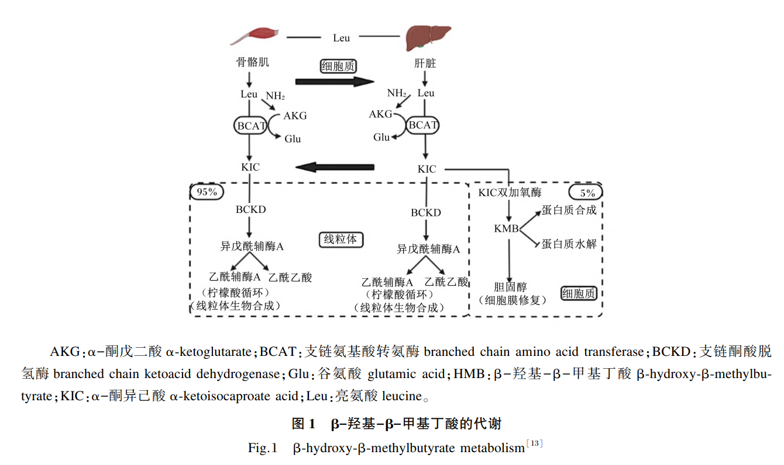
HMB具有促进动物体肌肉生长、延缓肌肉疲劳、防止肌肉萎缩、增强免疫功能等作用,因而被广泛应用于运动补剂、健身产品以及高端保健食品等。HMB发挥作用的可能机制(图2)包括:1)直接或间接增加肌肉细胞中能量产生,增强代谢效率。摄食HMB产生的HMG-CoA会在HMG-CoA合成酶的作用下转化为乙酰乙酰辅酶A进而增加三羧酸循环的中间代谢物乙酰辅酶A含量，直接增加ATP的产生^{[12]}；HMB还通过增加线粒体生物合成提高能量代谢,Stancliffe等发现HMB可使C2C12细胞的线粒体生物合成增加50%。2)提高肌肉细胞膜的完整性。受损伤的肌肉细胞可能不能够产生足够的HMG-CoA以维持正常的细胞功能^{[15]},而HMB可通过转化为HMG-CoA合成胆固醇进而促进肌肉细胞膜的修复[13]。3)上调生长激素(growth hormone,GH)和胰岛素样生长因子-Ⅰ(insulin-like growth factor-Ⅰ，IGF-Ⅰ)的表达^{[16]},诱导肌卫星细胞和成肌因子的激活,促进肌肉生长和再生^{[17-18]}。4)通过激活哺乳动物雷帕霉素靶蛋白( mammalian target of rapamy-cin , mTOR)信号通路增加蛋白质合成。HMB可诱导小鼠C2C12细胞mTOR，p70核糖体蛋白S6激酶l (p70ribosomal protein S6 kinase l，p70S6K1)和真核起始因子4E结合蛋白-l(eu-karyotic translation initiation factor 4E binding pro-tein-1，4EBP-1)表达上调以及蛋白质合成增加^{[19]}。5)通过调控蛋白质水解系统抑制蛋白质降解。离体和在体试验均证明HMB可抑制泛素-蛋白酶体途径进而减少蛋白质降解^{[20-21]};此外，HMB还会抑制含半胱氨酸的天冬氨酸蛋白水解酶(caspase)和溶酶体系统诱导的自噬过程,减弱骨骼肌蛋白质降解^{[22]}。6)调控脂质代谢。通过调节肠道菌群和激活腺苷酸活化蛋白激酶α( AMP-activated protein kinase α, AMPKα)通路,抑制脂肪酸合成,促进脂肪分解和脂肪酸氧化,从而抑制动物脂肪沉积和肥胖^{[23-24]}。7)增强机体免疫功能。畜禽动物和鱼类中均证明HMB通过提高吞噬细胞的吞噬活性、溶酶体活性以及免疫球蛋白含量等增强动物免疫力^{[8,25]}。
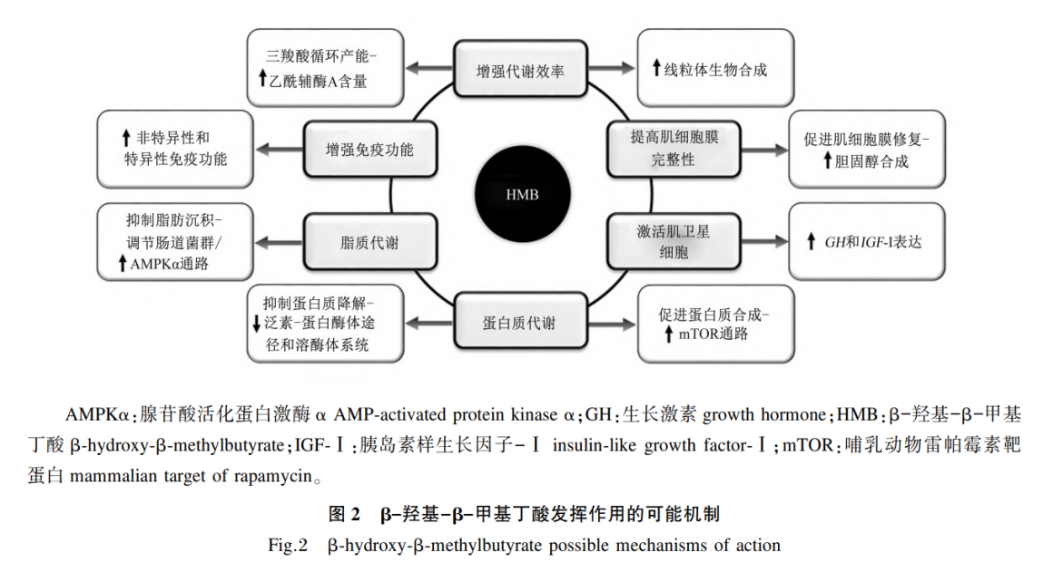
2 HMB在水产动物中的应用
HMB在水产动物中的应用和研究主要集中在探究其对鱼类生长性能、蛋白质代谢和免疫功能的影响,而对脂质代谢和肌肉品质影响的研究较少(表l)。
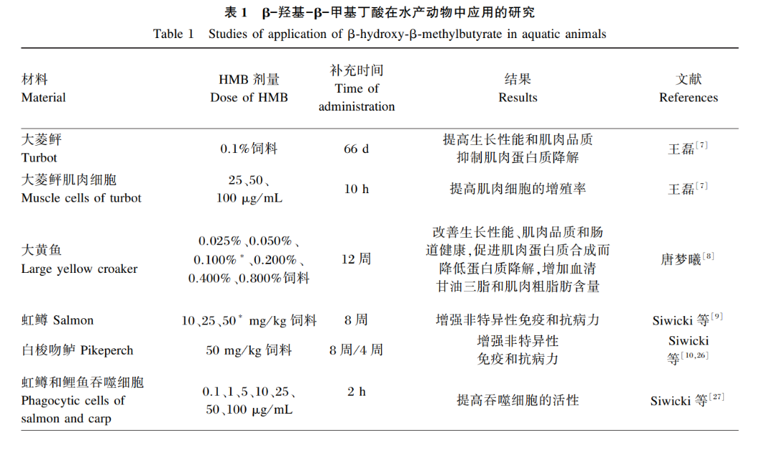
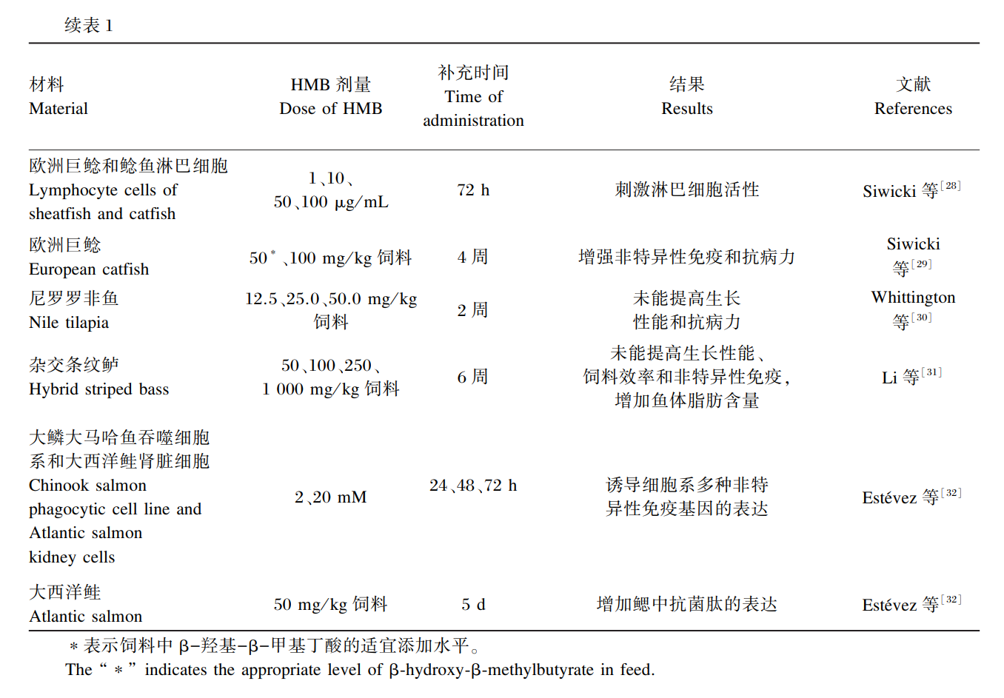
2.1 HMB对水产动物生长性能的影响
饲料中添加0.1%HMB-Ca使大菱砰(Scoph-thalmus maximus L.)幼鱼的终末体重增加了13.3%，特定生长率增加了5.88%，对其存活率、摄食率和饲料效率均没有显著影响^{[7]}。同时离体试验也发现,培养基中添加3种不同浓度(25、50和100ug/mL)的HMB-Ca均可显著提高大菱舞肌肉细胞的增殖率，即促进了大菱肌肉细胞的生长^{[7]}。相似地，饲料中添加0.l % HMB也显著增加了大黄鱼(Larimichthys crocea)的增重率和特定生长率^{[8]}。然而,饲料中添加HMB未能显著提高尼罗罗非鱼(Oreochromis niloticus)^{[30]}和杂交条纹鲈(Morone chrysops× M. saxatilis)^{[31]}的生长性能。王磊^{[7]}推测不同的试验结果可能是由于不同的试验对象和试验条件造成的。以尼罗罗非鱼为研究对象的养殖试验仅进行了2周，以杂交条纹鲈为研究对象的养殖试验结束后，鱼的终末体重仅比初始体重增加了l倍。这可能是由于养殖时间太短和体重增加太少的原因，没有足够的空间表现出HMB的有益作用，轻微的有益趋势在生物统计学上并未显现出显著差异。大量研究已证明，饲料中适宜水平的HMB可提高畜禽动物的生长性能。在巴马香猪饲粮中添加0.13%HMB显著提高了其生长性能^{[33]}。Qiao等^{[34]}研究表明，饲粮中添加0.1%HMB-Ca可显著改善肉鸡的生长性能，促进胸肌发育，且在生长初期效果较为明显，这可能与血清中甲状腺激素水平的提高有关。然而，HMB对虾蟹类等其他水产动物生长性能的影响还未见报道。
2.2 HMB对水产动物蛋白质代谢的影响
研究表明，HMB可通过调控mTOR信号通路以及泛素—蛋白酶体途径等蛋白质水解系统进而影响机体蛋白质代谢。在大黄鱼中的研究发现，饲料中添加0.1%和0.8%HMB可提高肌肉中TOR和IGF-Ⅰ的mRNA表达水平，同时降低肌肉中泛素连接酶肌环指蛋白—l ( muscle ring finger-l,Murf-1)的mRNA表达水平，即促进了肌肉蛋白质合成而抑制了其分解[8]。相似地,饲料中添加0.1%HMB-Ca显著降低了大菱鲜幼鱼肌肉中泛素连接酶Murf-l和肌肉萎缩盒F基因(muscle atro- phy F-box，MAFbx/Atrogin-l)的mRNA表达水平^{[7]}，即抑制了蛋白质泛素化过程，降低了肌肉蛋白质分解。在哺乳动物中也得到了类似的结果，HMB 诱导小鼠成肌细胞(C2C12)mTOR，p70S6Kl和4EBP-1表达上调以及蛋白质合成增加,而且这一过程可被雷帕霉素(mTOR抑制剂)抑制^{[19]}Aversa等^{[35]}研究发现，以HMB处理体外培养的小鼠肌管细胞能够降低Murf-l和MAFbx/Atrogin-l的mRNA及蛋白表达水平。HMB和亮氨酸对机体蛋白质代谢的调控途径存在许多重叠或相似之处，在C2C12细胞中的研究证明，HMB抑制饥饿诱导的蛋白质降解的效果优于亮氨酸^{[3]}。最近的研究甚至发现，亮氨酸在C2C12细胞中发挥抑制蛋白质降解作用需要转化为HMB实现^{[7]}。然而在水产动物中，HMB和亮氨酸调控蛋白质代谢的效果是否存在差异以及亮氨酸是否也需要转化为HMB才能发挥该调控作用尚未可知,仍需进一步探究。
2.3 HMB对水产动物脂质代谢的影响
除了调控机体蛋白质代谢外，HMB还影响动物脂质代谢。然而，目前有关HMB对水产动物脂质代谢影响的报道较少。在大黄鱼中发现,饲料中添加0.1%HMB会显著增加鱼体血清甘油三酯和肌肉粗脂肪含量，而对血清中总胆固醇、高密度脂蛋白和低密度脂蛋白含量无显著影响^{[8]}。相似地，在杂交条纹鲈饲料中添加l 000 mg/kg HMB显著增加了鱼体脂肪含量^{[31]}。然而,饲料中添加0.1%HMB-Ca对大菱幼鱼的鱼体粗脂肪含量无显著影响^{[7]}。与水产动物中的结果不同,在畜禽动物中发现HMB可抑制脂肪沉积,提高瘦肉率。如饲粮中添加HMB减少了肉鸡^{[34]}、猪^{[33]}等动物的脂肪沉积。此外,饲粮HMB还会增加猪肌肉中n-3多不饱和脂肪酸(n-3 PUFA)含量^{[38-39]},即改善肌肉脂肪酸组成。最近在小鼠和巴马香猪中的研究证明，HMB通过调节肠道菌群和激活AMPKα通路,抑制脂肪酸合成,促进脂肪分解和脂肪酸氧化,从而抑制动物脂肪沉积和肥胖^{[23-24]},此类研究在水产动物中均未见报道,因此HMB对水产动物脂质代谢的影响及其机制有待深入挖掘。
2.4 HMB对水产动物肌肉品质的影响
研究发现，HMB可以改善动物肌肉品质。饲料中添加0.1％和0.2％HMB显著提高了大黄鱼肌肉硬度，0.05%和0.10%HMB显著增加了肌肉持水力^{[3]}。同样，饲喂0.1%HMB-Ca显著增加了大菱鲜幼鱼的硬度、弹性和咀嚼性^{[7]}。动物肌肉的质构参数(硬度、弹性和咀嚼性等)可以反映肌肉质地特性，而质地的好坏是评价鱼肉品质的一个关键指标，也是消费者关注的重要感官指标，同时在水产品加工流通领域会显著影响鱼肉的加工性能。研究表明,肌纤维作为构成肌肉组织的基本单位，其直径、数目和类型是肌肉生长和品质形成的生物学基础,和肉质性状密切相关，被认为是肌肉质地的重要决定因素^{[40-41]}。研究发现，肌纤维的密度与肌肉硬度、弹性和咀嚼性等存在正相关关系^{[42-43]}。饲料中0.1%HMB-Ca显著降低了大菱鲜幼鱼的肌纤维横截面积，意味着单位面积内存在更多的肌纤维，肌纤维更加细密，这可能是HMB-Ca改善大菱质地特性的原因^{[7]}。
根据动物骨骼肌肌纤维的形态、收缩功能和代谢特征可将其分为两大类，即氧化型(Ⅰ型)纤维和酵解型(Ⅱ型)纤维^{[44]}。不同类型的肌纤维因具有不同的收缩速率和代谢能力而直接影响肌肉品质,当肌肉中酵解型肌纤维比例较高时,其较高的糖酵解能力和ATP酶活性会增加肌肉pH下降的速度和程度,进而导致肌肉持水力和质地较差^{[41]}。哺乳动物中的研究发现，饲粮中补充KIC会导致生长猪肌肉支链氨基酸失衡,促进肌纤维向酵解型转变，而饲粮添加HMB会促进更多氧化型肌纤维的生成，并促进肌肉生长,尤其是氧化型骨骼肌，这些作用可能与HMB激活AMPKα-沉默信息调节因子l-过氧化物酶体增殖物激活受体γ共激活因子-lα(AMPKα-silent information regula-tor l-peroxisome proliferator-activated receptor-γ co-activator-lα, AMPK&-Sirtl-PGC-lα)轴和线粒体的生物合成有关^{[45]}。然而,水产动物中缺乏HMB对骨骼肌肌纤维类型影响的报道。
2.5 HMB对水产动物免疫功能的影响
大量研究表明，HMB能改善畜禽动物的免疫功能。Peterson等^{[25]}在体外培养鸡巨噬细胞系时添加HMB能够显著增强巨噬细胞的吞噬功能，促进细胞增殖，进而改善仔鸡的免疫功能。在母猪妊娠后期饲粮中添加l5mg/kgHMB能显著提高母猪初乳中免疫球蛋白G和免疫球蛋白M的含量^{[46]}。Zheng等^{[4]}研究发现，饲粮中添加0.60%HMB改善了脂多糖胁迫下仔猪的肠道完整性、功能和微生物区系，表明HMB可以缓解免疫应激引起的肠道功能紊乱。
虽然水生动物的免疫系统与陆生动物不同，但研究表明HMB也能提高水产动物的免疫功能。Estévez等^{[27]}通过细胞培养和养殖试验表明，HMB能诱导大鳞大马哈鱼(Oncorhynchus tshawytscha)细胞系多种非特异性免疫基因的表达，而摄食HMB能显著增加大西洋鲑(Salmo salar)幼鱼鳃中抗菌肽的表达，但不影响皮肤中抗菌肽的表达。大黄鱼中的研究发现，饲料中添加HMB可显著提高鱼体血清溶菌酶活性以及补体和免疫球蛋白的含量，同时显著上调肠道抑炎症因子白细胞介素-8(interleukin-8，IL-8)和白细胞介素-10(interleu-kin-10，IL-10)的基因表达,而下调促炎症因子肿瘤坏死因子a(tumour necrosis factor α , TNFα)和白细胞介素-lB (interleukin-13，IL-1β)的表达^{[8]}。Siwicki等^{[23]}通过离体试验发现,培养基中添加10~100ug/mLHMB显著增加了虹(Oncorhyn-chus mykiss)和鲤鱼(Cyprinus carpio)吞噬细胞的活性，同时显著提高了伴刀豆球蛋白A和脂多糖刺激的T淋巴细胞和B淋巴细胞的增殖能力。饲料中添加HMB显著增加了虹多形核白细胞和单个核细胞的呼吸爆发活性、血浆溶菌酶活性以及血清免疫球蛋白含量，同时提高了虹对杀鲑气单胞菌(Aeromonas salmonicida)感染的抵抗力^{[9]}。在白梭吻鲈(Sander lucioperca)中也发现，饲料中添加50mg/kg HMB可显著提高其吞噬细胞的吞噬活性和鱼体对鲁氏耶尔森氏菌(yersiniaruckeri)感染的抵抗力^{[10]}以及血浆溶菌酶活性和鱼体对杀鲑气单胞菌感染的抵抗力^{[26]}。相似地，体内外试验均证明HMB可显著提高欧洲巨鲍(Si-lurius glanis)的免疫功能^{[28-29]}。然而，也有报道不支持此类结论,如饲料中添加HMB并未显著提高尼罗罗非鱼感染海豚链球菌(Streptococcus iniae)后抗体的产生以及存活率^{[30]}；HMB不能提高杂交条纹鲈幼鱼头肾细胞内外超氧阴离子产生以及血清溶菌酶活性^{[31]}。这些不同结果可能与不同的物种、生长阶段以及养殖周期等有关。
3 小结与展望
HMB是一种非常有应用前景的营养补充剂，已经在临床和动物中有了大量的试验及应用，且已证明了其安全性。HMB具有多种有益作用，括促进肌肉蛋白质合成、抑制肌肉蛋白质降解、提高肌肉品质和免疫力等。同时，HMB是一种无氮补剂，应用于水产动物养殖中对水体的污染小,不会造成水体中氨氮和亚硝酸含量的升高。因此，HMB作为饲料添加剂，在提高水产养殖动物生长性能、肌肉品质和免疫功能方面具有非常广阔的应用前景。HMB的作用机制非常复杂，目前还在探索阶段,需要大量的试验验证。HMB在水产动物中的应用和研究非常有限，许多在畜禽动物中常见的研究在水产动物尤其是甲壳动物中却鲜有报道，未来需要大量的研究来验证HMB在水产动物中的作用及其机制。
参考文献：略
原文刊登在《动物营养学报》，网络首发时间：2022-03-18 16:55:24

水产动物苯丙氨酸研究进展
吴迪¹ 王良² 王连生^{1*}
（1.中国水产科学研究院黑龙江水产研究所，黑龙江省水生动物病害与免疫重点实验室，哈尔滨 150070；2.潍坊加易加生物科技有限公司，潍坊 261100)
摘要：苯丙氨酸(Phe)是鱼类不能靠自身代谢合成的几种必需氨基酸之一，属芳香族氨基酸。Phe的营养和生理活性已被广泛应用于畜牧、医药和食品等领域，但Phe在水产动物中的生理活性机制尚不明晰。本文对Phe的合成与代谢、水产动物需求量及其在水产养殖中的应用作一综述，为全面了解各类水产动物对Phe的营养需求、代谢机制提供参考。
关键词：水产动物；苯丙氨酸；需求量；生理活性
Research Progress of Phenylalanine in Aquatic Animals
WU Di¹ WANG Liang² WANG Liansheng^{1*}
(1.Key Laboratory of Aquatic Animal Diseases and Immune Technology of Heilongjiang Province，Heilongjiang River Fisheries Research Institute of Chinese Academy of Fishery Sciences，Harbin 150070， China; 2.Weifang Addeasy Bio-Technology Co.，Ltd．，Weifang 261100，China)
Abstract：Phenylalanine (Phe) is one of the essential amino acids that cannot be synthesized by the fishes, belonging to an aromatic amino acid. The nutritional and physiological activities of phenylalanine have been widely used in animal husbandry, medicine, food and other fields, while the physiological activity mechanism of phenylalanine in aquatic animals is still unclear. In this study, the synthesis and metabolism, requirement of aquatic animals and its application in aquaculture of phenylalanine are reviewed, which can provide reference for complete understanding on nutrition requirement and metabolism mechanism of phenylalanine in aquatic animals．
Key words：aquatic animals; phenylalanine; requirement; physiological activity

苯丙氨酸(phenylalanine，Phe)是鱼类不能靠自身代谢合成的几种必需氨基酸之一，属芳香族氨基酸。在人体内，Phe能够直接合成重要的神经递质和激素，参与人体供能所必需的糖脂代谢活动^{[1-2]}；在植物体内，Phe可对细胞器和组织发育起到直接作用，促进植物细胞的生长与信号转导^{[3]}；在医药领域，Phe还可作为抗癌药物的载体将药物分子直接导入癌瘤区，有效抑制癌细胞的分化，减少药物的毒副作用^{[4]}；在食品加工领域，Phe能够和糖类等物质发生一系列酰胺化反应，改善食物风味，维持人体日常营养所需的氨基酸平衡^{[5-7]}。然而，Phe在水产动物中的生理活性机制尚不明晰。本文综述了Phe的合成与代谢、水产动物需求量及其在水产养殖中的应用研究进展，以期为Phe在水产动物的营养需求、代谢机制与绿色养殖等方面的进一步研究提供重要基础。
1 Phe的合成与代谢
1.1 Phe的生物合成
Phe的生物合成是一个极其复杂的过程，且只能由植物或微生物合成。Phe的合成起始物质是赤藓糖-4-磷酸(E4P)和磷酸烯醇式丙酮酸(PEP)，二者经过一系列氧化、脱氢、脱羧、分子重排与缩合，最终生成莽草酸。莽草酸是Phe合成的前体物质。以莽草酸为起始物，经多种酶作用并最终形成分支酸的过程，称为莽草酸途径^{[8]}。这一途径是芳香族氨基酸合成的共同步骤。随后，作为芳香族氨基酸合成途径的分支点，在分支酸变位酶与预苯酸脱水酶的作用下，先后转变成预苯酸和苯丙酮酸，最后在转氨酶的作用下形成Phe^{[9]}(图1)。
1.2 Phe的代谢
Phe在生物体内的主要代谢途径是通过羟化反应生成酪氨酸(tyrosine，Tyr)^{[10]}(图2)。Phe可在辅酶四氢生物喋呤的作用下不可逆地转化为Tyr^{[11]}。当体内苯丙氨酸羟化酶发生缺陷时，Phe不能正常转变为Tyr，Phe在转氨基作用下生成苯丙酮酸、苯乙酸等，且随尿排出，俗称苯酮酸尿症(phenyl keronuria，PKU)，是最常见的氨基酸代谢缺陷^{[12-13]}。Phe缺乏时，会影响动植物体内Tyr合成，并造成甲状腺素水平下降，影响动植物的正常代谢活动，严重时可导致智力低下、癫痫等问题^{[14]}。
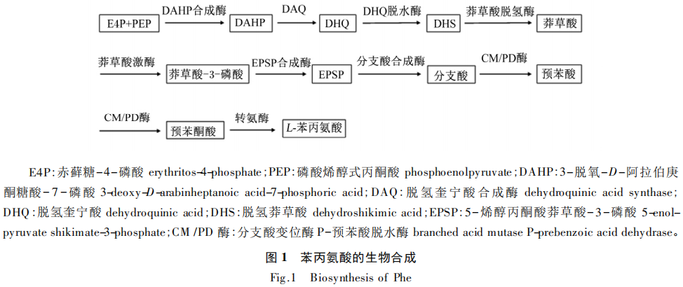
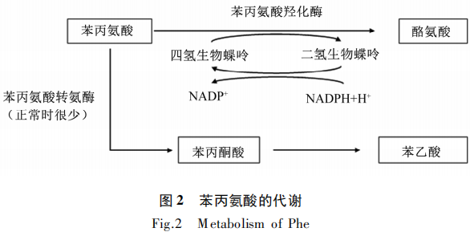
2 水产动物对Phe的需求量
不同种类水产动物对Phe的需求量见表1。由表可知，水产动物对Phe需求量的范围变化较大。鱼类对Phe的需求量为0.47 %～3.66 %，对Phe+Tyr的需求量为1.20 %～3.80 %；虾蟹类对Phe的需求量为1.30 %～1.58 %。水产动物对Phe的需求量与其种类、大小、饲料类型、饲养管理条件、投喂方法、饲料氨基酸组成、评价指标和统计方法等密切相关。同一品种不同饲养规格的水产动物对饲料中Phe的需求量不同。当草鱼(Ctenopharyngodon idella)体重为255.97 g时，其对Phe的需求量为饲料干重的1.04 %^{[15]}，而体重为13.21 g的草鱼对Phe的需求量为饲料干重的1.22 %～1.27 %^{[16]}。当体重为158.78和1.65 g时，尼罗罗非鱼(Oreochromis niloticus)对Phe的需求量分别为1.21 %^{[17]}和3.66 %^{[18]}。在露斯塔野鲮(Labeo rohita)的研究中，体重为0.18 g的露斯塔野鲮对Phe的需求量为1.16 %～1.22 %^{[19]}。体重为0.92g的麦瑞加拉鲮(Cirrhinus mrigala)对Phe的需求量为1.75 %^{[20]}。当体重为0.58 g时，遮目鱼(Chanos chanos)对Phe的需求量为1.26 %～1.90 %^{[21]}；当体重达到8.00g时，其对Phe的需求量为1.12 %～1.69 %^{[22]}。在日本鳗鲡(Anguilla japonica)对Phe需求量的研究中，黑子鳗为1.89 %，幼鳗为1.76 %，成鳗为1.60 %^{[23]}，以上需求量均低于NRC(2011)中日本鳗鲡成鳗在正常饲养水平下的必需氨基酸推荐值。评价指标不同，所得水产动物对Phe的需求量也存在一定差异。在草鱼的研究中表明，以增重率、饲料效率和蛋白质沉积率为评价指标，通过折线回归分析模型得出，体重为13.21g的草鱼对Phe的需求量分别为1.27 %、1.22 %和1.26 %^{[16]}。Kim等^{[24]}以红鲷(Pagrus major)为研究对象，评价了Phe二肽形式作为一种新型氨基酸来源的效果，结果表明，二肽Phe对红鲷幼鱼的利用与自由形态一样有效，对其生长性能和全身氨基酸组成均无不良影响。Baker^{[25]}在对不同统计方法进行比较分析后得出，通常条件下由折线法计算得出的氨基酸需求量往往比非线性方法估计得出的氨基酸需求量低。
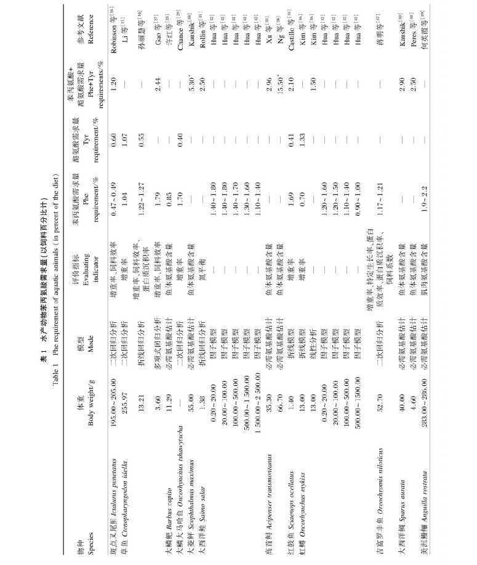
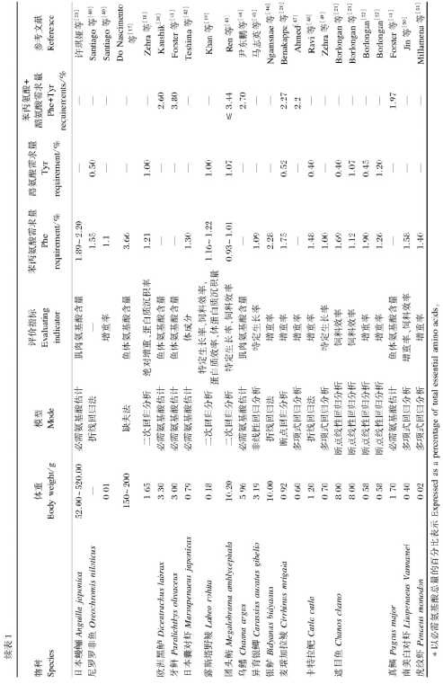
根据Kaushik等^{[52]}的研究方法，将以上水产动物的Phe需求量进行Meta分析(图3)。将增重率进行标准化相应处理后，对水产动物Phe需求量与增重率进行Meta分析，得到二次多项式回归分析模型，即y饲料=-35.89x²+120.59x+0.6779，R²=0.9712；y饲料蛋白质=-3.952x²+40.957x-3.0664，R²=0.9391。以增重率为评价指标，经计算得到水产动物对Phe的需求量为占饲料的1.68 %，占饲料蛋白质的5.18 %
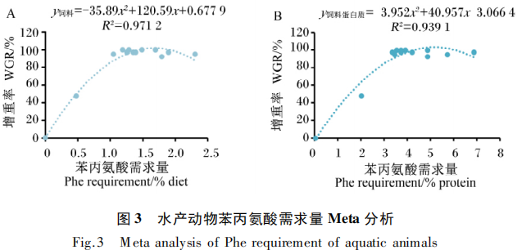
3 Phe与其他营养素的相互作用
Phe是Tyr的前体，Tyr参与多种分子的合成，且在代谢、生长、应激反应和色素沉着等方面发挥关键作用。由于Phe可以转化为Tyr，饲料中Tyr水平对Phe的需求量影响极大。研究表明，当饲料中Tyr水平为1.33 %时，虹鳟(Oncorhynchus mykiss)幼鱼对Phe的需求量为0.7 %；Tyr对Phe的节约替代率约为53 %(以重量计)，即虹鳟对Tyr和Phe的总需求量为1.5 %^{[36]}。以增重率为评价指标，当饲料中Tyr水平为0.45 %时，遮目鱼对Phe的需求量为 1.90 %，而当饲料中Tyr水平为1.20 %时，遮目鱼对Phe的需求量则下降到1.26 %^{[22]}。Khan等^{[19]}研究表明，当露斯塔野鲮幼鱼饲料中Tyr水平为1.0 %时，其对Phe的需求量为1.22 %；而当饲料中缺乏Tyr时，露斯塔野鲮对Phe的需求量为2.5 %。此外，在日本鳗鲡的研究中发现，当饲料中缺乏Tyr时，日本鳗鲡对Phe的需求量是2.2 %，而当饲料中Tyr水平增加至2 %时，日本鳗鲡对Phe的需求量是1.2 %^{[23]}。由此可见，饲料中的Tyr对Phe存在一定的节约作用。
此外，Saavedra等^{[53]}研究表明，添加Phe和Tyr的银鲷(Diplodus sargus)幼鱼对温度胁迫的存活率显著提高；同时，在饲料中补充Phe和Tyr有助于减少应激引起的骨骼畸形和死亡率。综上所述，饲料中Tyr和Phe的补充对银鲷幼鱼的生长和存活具有一定的积极作用；在温度胁迫条件下，Phe降低了银鲷幼鱼脊椎椎体的压缩率，Tyr增加了银鲷幼鱼的抵抗力，这也意味着其他代谢过程对氨基酸的需求可能高于生长所需的氨基酸。
4 Phe对水产动物蛋白质代谢及健康的影响
4.1 Phe对水产动物蛋白质沉积率的影响
Phe作为一种必需氨基酸，对水产动物的生长与代谢有着积极的促进作用。研究表明，饲料中适量的Phe可显著提高虹鳟^{[36]}和银鲈(Bidyanus bidyanus)^{[46]}等鱼类的生长性能。而Phe的过量或缺乏都将影响水产动物对氨基酸的吸收利用，破坏饲料的氨基酸平衡，阻碍水产动物对蛋白质的合成，进而抑制其生长^{[45]}。在对草鱼^{[16]}、麦瑞加拉鲮^{[54]}、吉富罗非鱼^{[37]}、团头鲂(Megalobrama amblycephala)^{[43]}、卡特拉鲃(Catla catla)^{[48-49]}和露斯塔野鲮^{[19]}的研究中发现，饲料Phe的过量或缺乏都将导致饲料系数的升高，引起水产动物生长性能的下降。Zehra等^{[18]}在尼罗罗非鱼的研究中发现，增重率和蛋白质沉积率随饲料中Phe水平的增加而增加，并在1.15 %时有最大值，进一步增加Phe水平则导致尼罗罗非鱼增重率和蛋白质沉积率显著下降。
值得注意的是，水产动物的种类和饲料Tyr水平等条件的不同都将导致不同的结果。孙丽慧等^{[16]}研究表明，当饲料中Phe水平从0.82 %提高到1.20 %时，草鱼增重率、蛋白质沉积率和饲料效率显著升高，继续增加Phe水平后，草鱼生长性能则无显著变化。该结果与在遮目鱼^{[22]}和大磷大马哈鱼(Oncorhynchus tshawytscha)^{[29]}等上的研究结果相似。然而，Ahmed^{[47]}在研究麦瑞加拉鲮时发现，在适当范围内降低饲料Phe水平不会引起麦瑞加拉鲮生长性能的下降；但当饲料Phe水平过量时，则会显著降低麦瑞加拉鲮的增重率与蛋白质沉积率等生长性能指标。这可能意味着Phe过量时的抑制能力要强于缺乏时。马志英等^{[45]}研究表明，当饲料Tyr水平为1.04 %且Phe不足时，会引起异育银鲫(Carassius auratus gibelio)幼鱼的生长性能的下降和饲料系数的升高；当提高饲料中Phe水平后，其生长性能随着饲料中Phe水平的提高而升高，超过一定范围后则导致异育银鲫生长性能显著下降。饲料中过高水平的Phe可能导致苯丙酮酸等代谢产物大量生成，并在水产动物体内聚积而产生毒性，对生长有一定的负面作用，抑制水产动物的生长^{[55-56]}，但具体机制需进一步研究。
4.2 Phe 对水产动物体成分的影响
国内外关于饲料Phe水平对水产动物体成分的影响已有一些报道。Xiao等^{[57]}研究发现，饲料Phe水平为1.30 %的杂交罗非鱼(Oreochromis niloticus × Oreochromis aureus)的全鱼蛋白质和脂肪含量显著高于Phe水平为0.43 %的杂交罗非鱼，而全鱼水分含量则呈下降趋势。Kim等^{[36]}研究表明，饲料Phe水平可显著提高虹鳟全鱼粗蛋白质和粗脂肪含量。Khan等^{[19]}对露斯塔野鲮体成分的研究表明，饲料中适宜水平的Phe可显著增加露斯塔野鲮全鱼的粗脂肪和粗灰分含量。Ren等^{[43]}在团头鲂饲料中添加0.57 %～2.04 %的Phe后发现，饲料Phe水平可显著提高团头鲂全鱼水分、粗蛋白质和粗脂肪含量，但对全鱼粗灰分含量无显著影响。Phe作为一种生酮氨基酸，可随饲料Phe水平的升高而分解，为脂肪等生物大分子的合成提供足够的碳骨架，并导致全鱼粗脂肪含量的增加^{[58]}。与露斯塔野鲮一样，吉富罗非鱼全鱼粗灰分含量随饲料Phe水平的升高而升高，当Phe水平达到1.72 %后，全鱼粗灰分含量显著下降。而马志英等^{[45]}研究则认为，饲料Phe水平对异育银鲫的全鱼体成分无显著影响。孙丽慧等^{[16]}发现，草鱼全鱼粗蛋白质含量随饲料Phe水平的升高显著升高，而水分、粗脂肪和粗灰分含量则不随饲料Phe水平的变化而变化。由以上结果可知，不同试验的研究结果不尽相同，除与水产动物的种类有关外，还与不同生长阶段、饲料Phe水平等因素有关。
4.3 Phe对水产动物血清生化指标的影响
血清生化指标是一种判断水产动物健康程度的重要手段。研究表明，饲料中添加不同水平Phe对水产动物血清葡萄糖、胆固醇、甘油三酯含量以及谷丙转氨酶和谷草转氨酶活性等指标均可产生显著影响。Yaghoubi等^{[59]}研究发现，当饲料中Tyr水平为0.85 %时，Phe缺乏可引起体重为4.7g的银黑鲷(Sparidentex hasta)血浆补体3(C3)、补体4(C4)含量和溶菌酶活性降低，同时引起总免疫球蛋白含量和血红细胞总数显著降低，而对其血浆总蛋白含量无显著影响。Xiao等^{[57]}在进行饲粮中不同水平Phe(0.43 %～1.91 %)对杂交罗非鱼幼鱼[体重(5.63±0.04)g]血浆生化指标的影响时发现，饲粮中添加Phe可显著降低血浆谷丙转氨酶和谷草转氨酶活性，提高溶菌酶、过氧化氢酶活性和总蛋白含量。蒋明等^{[37]}研究发现，吉富罗非鱼血清谷丙转氨酶活性随饲料Phe水平的升高先上升后下降。马志英等^{[45]}研究表明，异育银鲫血清葡萄糖的含量在Phe水平为1.26 %时达到最大值，这与饲喂不同Phe水平饲料的虹鳟血清中葡萄糖含量变化规律^{[60]}一致；此外，当饲料Phe水平为0.73 %～1.67 %时，异育银鲫血清甘油三酯含量先升高后下降，且在Phe水平为1.33 %时有最大值；同时，异育银鲫血清甘油三酯含量随饲料Phe水平的升高而在整体上呈下降趋势，且在Phe水平为0.89 %时有最小值。Phe能够调节水产动物血清生化指标的可能原因是：当水产动物体内氨基酸维持平衡后，可充分进行蛋白质的合成，此时动物体的氧化供能则主要依靠调动总胆固醇和甘油三酯等能量物质^{[37]}。此外，当饲料中Phe水平超出维持生长所需时，过量的氨基酸可直接参与代谢供能，也可转化为糖类或脂肪储存供能^{[45]}。
4.4 Phe对水产动物肠道健康的影响
水产动物的肠道消化酶活性决定了其对营养物质的吸收能力。研究显示，随着饲料中Phe水平的上升，吉富罗非鱼肠道蛋白酶、脂肪酶活性呈先升高后下降的趋势，且在Phe水平为1.51 %时有最大值，而肠道淀粉酶活性的变化则不显著。此外，Phe还可改善草鱼和团头鲂肠道溶菌酶、酸性磷酸酶活性和C3含量^{[61]}。Li等^{[15]}研究表明，饲料Phe水平为1.15 %时，草鱼肠道谷胱甘肽含量和谷胱甘肽还原酶活性有最大值。Phe提高水产动物肠道消化酶活性可能是通过促进胆囊收缩素的分泌并调节胰腺消化酶的分泌实现的^{[62]}。Feng等^{[63]}评估了饲料Phe水平对草鱼肠道免疫反应、紧密连接蛋白基因表达水平和抗氧化相关信号通路基因表达的影响，结果表明，Phe缺乏或过量均降低了肠道溶菌酶、酸性磷酸酶活性和C3含量；当饲料Phe水平为1.15 %时，可显著上调闭合蛋白-1(Occludin-1)、闭锁小带蛋白-1(ZO-1)和密封蛋白-c(Claudin-c)等紧密连接蛋白的基因表达水平，同时还可显著降低白细胞介素-8(IL-8)、肿瘤坏死因子-α(TNF-α)和核因子-Κb p65(NF-κB p65)的基因表达水平。此外，当Phe水平为1.68 %时，草鱼肠道超氧化物歧化酶(SOD)的基因表达水平显著降低；当Phe水平为0.91 %时，草鱼肠道核因子E2相关因子2(Nrf2)的基因表达水平显著增加。综上所述，Phe改善鱼类的肠道免疫状态可能是通过调控哺乳动物雷帕霉素靶蛋白(mTOR)、NF-κB和Nrf2信号通路等途径实现的^{[61]}。
5 小结与展望
水产养殖业绿色发展是渔业可持续发展的必然选择。饲料中添加适量的Phe不仅可以促进水产动物生长，还可改善水产动物的健康状态。目前对水产动物Phe的研究主要集中在其需求量、血清生化指标、消化酶活性和肠道健康等几个方面，且研究对象的规格主要集中在鱼苗和鱼种上。然而，由于我国水产养殖存在地理分布广泛、养殖模式丰富、设施类型复杂和养殖种类多样等特殊性，水产动物在不同生长阶段的Phe营养需求数据库还需要进一步完善。此外，关于Phe的消化吸收、转运、代谢和与其他氨基酸相互作用的分子机制的研究还需不断深入，这不仅可以为水产动物氨基酸的利用提供参考，还可进一步推动我国水产养殖业的绿色健康发展。
参考文献：略
原文刊登在《动物营养学报》，网络首发时间: 2022-04-21 08:03:59

水果加工副产品在水产饲料中的应用：一种可实现可持续水产养殖的策略
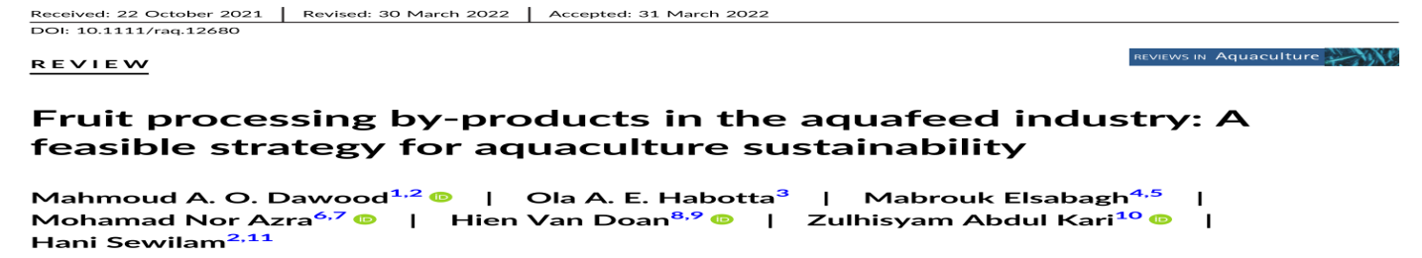
摘要:人们对于健康和低价动物蛋白源的需求日益增加，从而促进了水产养殖业的稳步发展。同时，这也造成水产养殖业需要更多营养均衡的水产饲料，以及可持续的、易获得的饲料原料。然而，鱼粉和豆粕价格居高不下，这迫使我们亟需找到更为合适的新型饲料原料。水果在加工过程中会产生大量对环境有危害但营养价值高的废弃物和副产品。水果加工废弃物因其能够提升水产动物的生长性能和产量，并促进动物健康，在水产饲料中得到了成功应用。另外，水果加工副产品富含多酚、类黄酮、维生素、矿物质、多糖和多肽，也是潜在的功能性饲料添加剂。作为功能性成分，水果加工副产品可以增强水生动物的抗氧化能力和免疫功能，提高水生动物对生物和非生物胁迫的耐受性。由于在水产养殖中减少抗菌药物的使用可以减轻细菌的耐药性，因此从水果加工副产品中提取的饲料添加剂是绿色环保的。本综述对于在水产饲料中添加水果加工副产品及其衍生物的效果进行了评价。另外，本文特别指出在水产养殖业中使用新型植物原料是一种可行的且可持续的方法。并且，我们应该开展更多相关研究从而掌握更多的科学知识，以最大限度地实现水果加工副产品在水产饲料工业中的应用。
关键词:水产养殖，副产品，可行性，功能性饲料，健康状况，生产

花生四烯酸也很重要（含作者及专家评述）
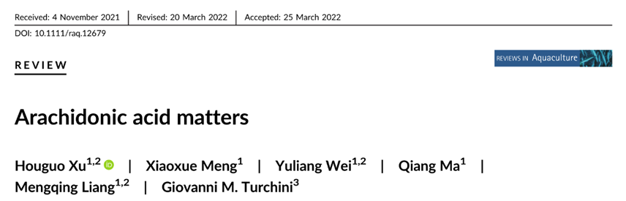
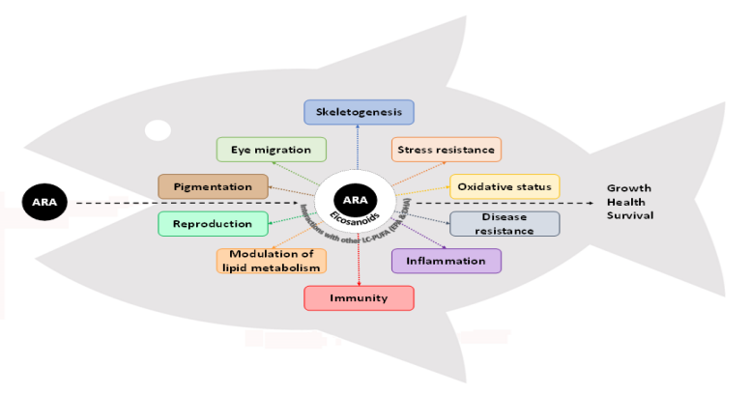
摘要在鱼类营养学的发展过程中，饲料中花生四烯酸(ARA，20:4n-6)的重要性一直受到了某种程度地忽视，这其中，部分原因是由于以往的脂肪酸研究对二十二碳六烯酸(DHA，22:6n-3)和二十碳五烯酸(EPA，20:5n-3)的偏爱。然而，尤其在过去二十年间，鱼类对ARA的需求及其营养功能正受到越来越多的关注和研究，在海水种类和淡水种类中都是如此。这些研究揭示了ARA在鱼类生长、繁育、抗应激、色素沉积、免疫、脂质沉积和骨骼发育等多种生理过程中的诸多重要功能。本文即对过去二十年间该领域的研究进展进行了全面综述，尤其是总结、揭示了ARA的营养功能依赖于剂量、物种、发育阶段、性别和投喂周期的复杂性，以及ARA与其他营养素或非营养因素之间的复杂交互作用。关键词20:4n-6，ω-6，色素沉积，多不饱和脂肪酸，繁育，抗应激
作者评述：
“花生四烯酸(ARA，20:4n-6)也是一种重要的长链多不饱和脂肪酸”，这一论点放在今天已经是鱼类营养学界普遍接受的事实。但是，这种认知的改变曾经历了漫长的探索和发现。花生四烯酸曾受到相对忽视的一个重要原因是其在鱼体组织中含量偏低，尤其是与DHA和EPA相比，甚至可以达到一个数量级的差别。然而，ARA含量虽低，无数研究已经证明，其重要性并不低，尤其是对一些特殊生理过程来说，如仔鱼抗应激和变态过程、平衡EPA及亲体性腺发育等。
作者团队在海水鱼ARA需求及营养功能领域已持续进行了多年研究，发表相关论文近20篇，尤其是对ARA调控海水鱼性类固醇激素合成及性腺发育的功能和机理进行了较为系统的研究。作者团队撰写本文的初衷是有感于过去20年间鱼类ARA营养生理研究的蓬勃发展而一篇全面的综述却难求。本领域最早也是仅有的一篇综述是Bell和Sargent教授于2003年撰写，距今已接近20年，而且该篇论文仅是启示性的短综述。除此之外，再无一篇。
我们希望本文对于鱼类ARA营养生理功能的系统总结和前沿展望，不但能够使人们对于ARA功能有更加全面深入的了解，更希望能够对本领域的后续研究产生一些启示作用。正如摘要中已经提到，过去的研究已经充分证明，ARA在鱼类生长、繁育、抗应激、色素沉积、免疫、脂质沉积和骨骼发育等诸多生理过程中发挥重要作用，然而，研究也同样证明，这些作用的一个重要特征是依赖于剂量、物种、发育阶段、性别和投喂周期的复杂性，这常常导致不同的研究间得出不同甚至完全相反的结论，而ARA与其他营养素（尤其是EPA）或非营养因素之间的交互作用则加剧了这种复杂性。ARA和EPA在生成前列腺素等具有重要生物学功能的类二十烷酸时的竞争作用可能是导致这些复杂性的一个核心要素，这使得在我们在进行饲料ARA管理时不得不同时关注ARA/EPA比例等因素。在未来的研究中，系统地明晰ARA功能作用的这种复杂性，或者揭示ARA在某种鱼类特定养殖条件下的功能特异性或许值得学界同仁一同努力。受作者水平所限，文中难免谬误或引用不周，还请各位老师批评指正！
专家评述：
长期以来，鱼类长链多不饱和脂肪酸营养研究主要集中在EPA（Eicosapentaenoic acid）和DHA（Docosahexaenoic acid）上。徐后国研究员团队的这篇综述基于自身工作及文献研究，全面总结和梳理了近20年来全球鱼类ARA（Arachidonic acid）营养功能研究的进展，重点阐述了鱼类在不同发育阶段对ARA的需求，以及ARA在繁殖、抗应激、色素沉积、骨骼发育、免疫炎症、脂质代谢、氧化应激等方面的功能。在当今鱼类营养理论研究不断深入以及产业模式转型升级，尤其是鱼粉鱼油在饲料中使用量持续性减少的背景下，论文条分缕析的精细解析为今后鱼类ARA营养功能研究及应用技术的开发提供了重要的指导意见和参考资料。可以认为，本综述是继斯特灵大学团队2003年综述之后，又一篇在鱼类ARA营养功能研究领域内具有里程碑意义的文献。
当前，鱼类ARA营养功能的研究虽取得一定的进展，但仍有不少问题未形成确切的结论，突出表现在诸多研究结果尚不一致等方面。而这一现象恰恰说明了ARA研究的复杂性，其原因，正如综述指出的那样，与鱼的种类、发育阶段、ARA在鱼体内的代谢途径与产物、乃至ARA与其它因子如EPA等的相互关系等因素有关。同时，综述指出，本领域研究在某些方面仍显薄弱，如ARA对鱼类免疫功能影响研究不如哺乳动物同类研究深入等，此外，综述也提出ARA对鱼类肠道区系影响的探究可能为解析ARA作用及其机制提供新的视角。在哺乳动物的相关研究中，有学者指出：“Our understanding of the importance of this fatty acid and its role in normal cell biology and tissue homeostasis continues to grow and cannot be overstated (我们对这种脂肪酸的重要性及其在正常细胞生物学和组织稳态中的作用的理解不断加深，而这样的理解非常有必要。) -Martin et al., 2016”，在鱼类的ARA研究中，这一论断也同样适用，应该指出，鱼类ARA营养功能研究仍然任重道远。我们相信，在今后的ARA研究进程中，本综述必将发挥积极而重要的作用。

利用全基因组数据进行鲶鱼抗菌肽的鉴定：增强鱼类抗病能力的新视角
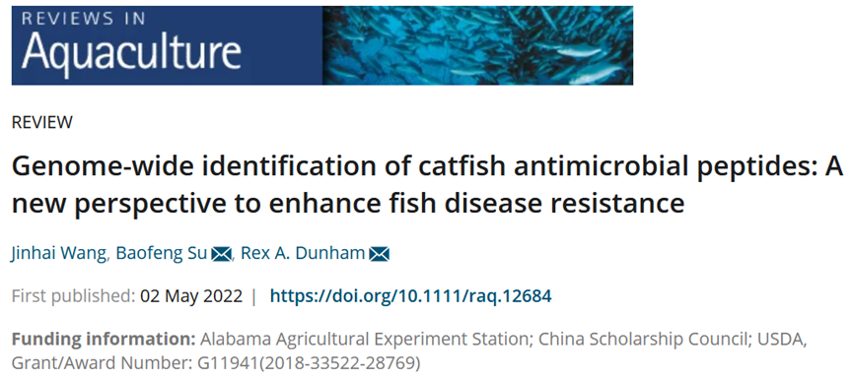
摘要：抗菌肽，又称宿主防御多肽，是生物为了应对病原体感染而演化出的原始防御性武器。鱼类抗菌肽具有杀菌特性，它可以被病原体和非生物应激等多种因素诱导产生从而参与宿主免疫应答反应。这些诱导因素可通过激活下游信号通路，来启动抗菌肽基因的表达。由于许多水生动物已经完成了大规模的基因组测序，这为系统鉴定这些物种的抗菌肽提供了数据库。最近，斑点叉尾鮰（Ictalurus punctatus）的全基因组和蛋白质组已经公布，我们通过将抗菌肽数据库与蛋白质组相结合，建立了一个鉴定斑点叉尾鮰抗菌肽的生物信息学分析方法。本综述介绍了一种基于蛋白质数据库的鉴定和开发未知抗菌肽的有效方法，并总结了斑点叉尾鮰的抗菌肽的结构特性、免疫调节和体内分子应答。此外，本文还进行了人工合成抗菌肽与离体细胞抗菌肽的抗菌活性评估，并介绍了基因工程和CRISPR/Cas9技术在鱼类抗菌肽中的应用，从而为抗菌研究和水产养殖中的疾病治疗提供支撑。本文对于不同种类抗菌肽的总结和比较，增强了我们对抗菌肽本身及其跨物种应用的认识，并且使利用基因工程和基因组编辑技术的方法来增强动物免疫成为可能，最终有助于保护水产经济动物免受病原菌的感染。
关键词：抗菌肽，APD3，鱼类，基因组编辑，转基因，免疫

综述：转录组学在促进梭子蟹养殖业中的应用
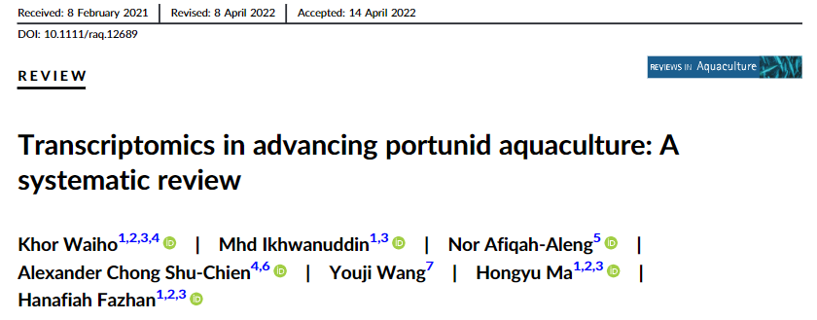
摘要：水产养殖是资源节约型和可持续动物蛋白生产方式之一。第二代测序技术的快速发展加速了转录组学在非模式生物中的应用，其中就包括水产养殖生物。与其他甲壳类养殖动物相比，由于人们对梭子蟹的生物学和生理学过程了解不充分，因此在一定程度上阻碍了梭子蟹养殖业的发展。本综述采用系统性文献分析法，总结了养殖梭子蟹转录组学的相关研究进展。我们筛选得到了有关青蟹属、梭子蟹属、美青蟹属和蟳属四个属的66篇转录组文章，并以此建立了转录组数据库。分析结果显示，在物种层面上，拟穴青蟹和三疣梭子蟹是研究最多的两个物种，这也突显了二者在水产养殖业中的重要性。低成本的RNA测序（RNA-Seq）加速了梭子蟹转录组学的相关研究，并提供了丰富的差异表达基因（DEGs）和单核苷酸多态性（SNPs）数据库。接下来，我们针对以下六个方面的转录组学研究进展进行了总结归纳，包括“生长和蜕皮”、“性腺发育和生殖”、“营养代谢”、“疾病和免疫”、“毒理学和应激”以及“常规转录组分析”。总的来说，进行梭子蟹转录组学的研究，特别是对DEGs和通路的研究，我们可以根据基因转录活性的差异，深入了解梭子蟹在不同生长阶段或不同条件下所出现的生物过程和生理机制。从转录组数据中获得的SNPs可以广泛应用于诸多遗传改良下游相关内容中，包括遗传连锁图谱的构建和作为种群遗传标记。最后，本文还讨论了梭子蟹转录组学研究的发展方向，如长阅读RNA和常规RNA序列的杂交方法，以及转录组学与其他组学的联合使用。
关键词：蟹类养殖，基因表达，梭子蟹，RNA-Seq，转录组分析，转录组学

基于矿物元素和稳定同位素分析结合化学计量学的水产品溯源技术研究进展
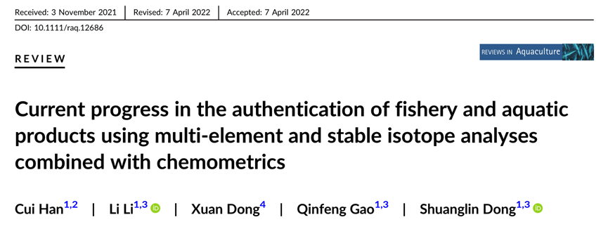
摘要:渔业和水产品市场中的欺诈行为时有发生。因此，建立有效的渔业和水产品溯源技术成为一个至关重要的问题。近年来，矿物元素和稳定同位素指纹分析技术被广泛应用于水产品溯源研究。本文搜集了相关文献，着重介绍了利用矿物元素和同位素分析结合化学计量学对水产品进行溯源的研究进展。初步研究结果表明这两项技术可成功鉴定渔业和水产品的地理来源、养殖方式和种类，判别准确率从60%到100%不等。渔业和水产品的矿物元素和稳定同位素指纹信息形成过程复杂，受到包括食物来源、个体差异和养殖环境等多种因素的影响。通过结合多种溯源技术、根据不同的研究目的选择正确的矿物元素和稳定同位素种类、选择合适的判别方法并进行验证、增加样本量等方式，可以提高矿物元素指纹和稳定同位素指纹溯源技术的判别效率。本文为最终建立可靠和稳定的渔业和水产品溯源方法提供了借鉴和参考。
关键词:水产品，化学计量学，矿物元素分析，地理来源，稳定同位素分析，可追溯性
作者评述:人们对不同条件养殖、不同地理来源甚至是不同种类的水产品有其特别的偏好，而不同条件或不同地理来源的水产品，其外观相似，品质却差别很大。国内外水产品市场中，以廉价品种替代名贵品种、生产方式错漏、产地信息混乱等商业欺诈现象频频发生，严重影响了消费者对水产品的消费信心和产业市场经济的正常运行。因此，研究并建立有效的水产品溯源方法是一个民生问题、商业问题，也是一个科学问题。
作者针对水产品溯源研究的最初动机来源于发生在2009年的一场国际贸易冲突。2009年由印度尼西亚生产的南美白对虾经新加坡贸易公司出口到美国，美国海关及边境保护局扣留了该批对虾产品，理由是他们认为该批对虾不具有印度尼西亚对虾的矿物元素指纹信息。类似国际贸易冲突的解决需要科学合理的水产品溯源技术，但当时针对此方面的研究缺乏。
近十年来，学界针对水产品溯源开展了大量研究，初步证明可利用矿物元素指纹、稳定同位素指纹、近红外光谱和DNA条形码等多种技术对水产品进行溯源。其中矿物元素指纹和稳定同位素分析技术是最有前景且应用最为广泛的方法。但目前基于这两项技术的研究仍存在许多问题：判别方法的准确性和稳定性有待提高、不同学者使用和筛选的矿物元素或同位素种类不同等。
针对普通农产品如茶叶等的溯源技术的研究主要由食品科学领域的专家开展和推动，他们通过改善分析方法的精度、新的分析方法的挖掘、数据模型的改善等，使得溯源的准确率不断提高，相关研究成果也主要发表在食品科学领域的相关杂志上。由于水产动物生长环境的特异性，水产品溯源技术的研究更加复杂。以矿物元素指纹溯源技术为例，水产动物的矿物元素指纹受季节、饲料、鱼的种类等因素影响，尤其是饲料，由于营养调控已成为水产品品质调控的重要手段，在一定程度上可完全覆盖其它因素的影响，掩藏或混淆溯源信息，使得水产动物的矿物元素指纹复杂化。因而要建立稳定有效的水产品溯源技术，需要在阐明水产品化学指纹形成机制的基础上筛选有效的判别指标，这也是该领域目前的研究重点和难点。
作者基于在该领域10多年的研究经验，重点综述了矿物元素和稳定同位素指纹溯源技术的基本原理和使用现状、影响生物体矿物元素和同位素指纹形成的主要因素以及提高两项溯源技术判别效率的主要手段等。期待通过学界的共同努力，在不久的将来可以建立可靠和稳定的渔业和水产品溯源技术体系。

分子农业：促进了口服疫苗在可持续水产养殖领域的应用
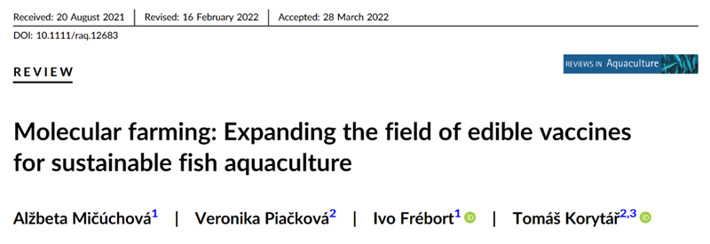
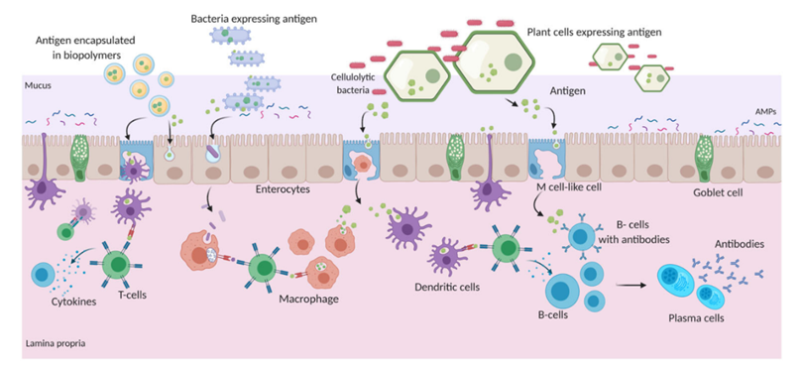
摘要:疫苗是减轻水产病害对全球水产养殖业造成经济损失的最有效的防控手段之一。虽然大多数商业疫苗以注射的方式为主要接种途径，但是也有大量研究在寻找其他能够刺激水产动物保护性免疫的接种途径。在过去的几十年中，口服疫苗一直是科学研究的前沿，而且对于水产养殖业来说，这是最有发展前途、最方便的接种方式。经过科研人员的不懈努力，我们已经认识到开发理想口服疫苗的主要难题，并提出了几种巧妙的解决方法，最终能提高疫苗的免疫活性，确保抗原的稳定性及其在胃中的吸收。在本综述中，我们总结了开发保护性黏膜疫苗应具有的必备条件，并重点介绍了植物生物反应器在开发黏膜疫苗方面的应用潜力。这些方法不仅能满足疫苗生产的需求，还能满足口服疫苗的所有要求，并且在一个平台系统中就能解决以前需要综合多种方法才能解决的若干问题。因此，综合现有的分子佐剂知识和较低成本的植物生物反应器，即所谓的分子农业，是疫苗开发的理想手段，并最终助力于水产养殖的可持续发展。
关键词:水产养殖，鱼类免疫，分子农业，黏膜免疫，口服疫苗，重组蛋白
摘自Reviews in Aquaculture摘要中译版

科学研究

黄芪对斑点叉尾鮰生长和肌肉成分的影响
麻艳群 董升辉 司 楠 王会敏 梁莉萍 卜锡颍
(广西大学动物科学技术学院，广西 南宁 530005)
摘要：试验旨在探讨黄芪对斑点叉尾鮰生长性能和肌肉营养成分的影响。选取体重（56.40±1.60）g的健康斑点叉尾鮰600尾，随机分成4组（G0、G1、G2、G3组），每组3个重复，每重复50尾鱼，分别投喂添加不同比例（0、1%、2%、3%）黄芪的试验饵料。试验期48d。结果显示：添加黄芪的试验组斑点叉尾鮰的增重率（WGR）和特定生长率（SGR）均显著高于对照组（P<0.05）。添加黄芪的试验组鱼体肌肉粗蛋白含量均显著高于对照组（P<0.05）；G2、G3组鱼体肌肉粗脂肪含量显著高于对照组（P<0.05）。研究表明，在斑点叉尾鮰基础饵料中添加黄芪能够有效提高鱼体的生长性能，改善肌肉品质，建议以2%的添加量效果更好。
关键词：黄芪；斑点叉尾鮰；生长性能；肌肉成分
Effect of Astragalus on growth performance and muscle components of Ictalurus punctatus
MA Yan-qun DONG Sheng-hui SI Nan WANG Hui-min LIANG Li-ping BU Xi-ying
Abstract：The experiment was to study the effect of Astragalus on growth performance and muscle nutritional components of I. punctatus. A total of 600 I. punctatus with the body weight of (56.40±1.60) g were randomly divided into four groups (G0, G1, G2 and G3 groups), with three replicates in each group and 50 fish in each replicate. The fish were fed with different proportions of Astragalus (0, 1%, 2% and 3%), respectively. The experiment lasted for 48 d. The results showed that WGR and SGR of I. punctatus in test groups were significantly higher than those in control group (P<0.05), the fatness of I. punctatus in group G2, group G3 were significantly higher than that in control group (P<0.05). The muscle crude protein content in muscle of test groups adding Astragalus was significantly higher than that of cotrol group (P<0.05)，the crude fat content in muscle of group G2, G3 were significantly higher than that in control group(P<0.05). The experiment indicates that Astragalus can effectively improve the growth performance and muscle quality of fish by adding basic feed of I. punctatus, which is recommended to add 2% of Astragalus to achieve better results.
Key words：Macrobrachium rosenbergii；stickwater；growth；body composition；immune；digestion

斑点叉尾鮰（Ictalurus Punctatus），属鲶形目（Siluriformes），鮰科（Ictaluridae），为淡水温水性鱼类，具有肉嫩味美、氨基酸含量高等特点^{[1]}。中草药具有无抗药性、残留少、副作用小的优点，是目前“替抗”饲料添加剂研究的重点^{[2]}。中草药能够提高动物机体对营养物质的吸收能力，促进机体生长发育^{[3-5]}，提高动物抗氧化能力，刺激机体的免疫系统^{[6-7]}，抗病保健^{[8]}，改善肌肉品质^{[9]}。黄芪中含有多糖、胡萝卜素、生物碱、黄酮类、甙类、微量元素等多种天然应用物质和生物活性物质^{[10]}，来源丰富，具有抗病毒、抗氧化、抗应激等功效^{[11-12]}，能够增强细胞代谢，调节蛋白质的合成^{[13-14]}。目前，关于黄芪对斑点叉尾鮰的生长和肌肉营养成分方面的研究较少。本试验使用黄芪粉，按不同剂量添加在斑点叉尾鮰的饲料中，通过周期投喂，评估黄芪对斑点叉尾鮰生长及肌肉成分方面的影响，为黄芪在斑点叉尾鮰养殖中的应用提供参考。
1 材料与方法
1.1 试验材料
斑点叉尾鮰由广西大学动物科学技术学院水产养殖基地提供。黄芪购自南宁市朝阳大药房。
1.2 试验设计
斑点叉尾鮰驯养7d，选取规格基本一致、健康的、(56.4±1.60g/尾的斑点叉尾鮰，随机分成4组，分别在各组斑点叉尾鮰基础饵料中添加0、1%、2%、3%黄芪（G0组、G1组、G2组、G3组），每组3个重复，每个重复50尾鱼，每重复鱼放养于一个水泥池（2m×1m× 1.2m）。试验饵料组成及营养水平见表1。
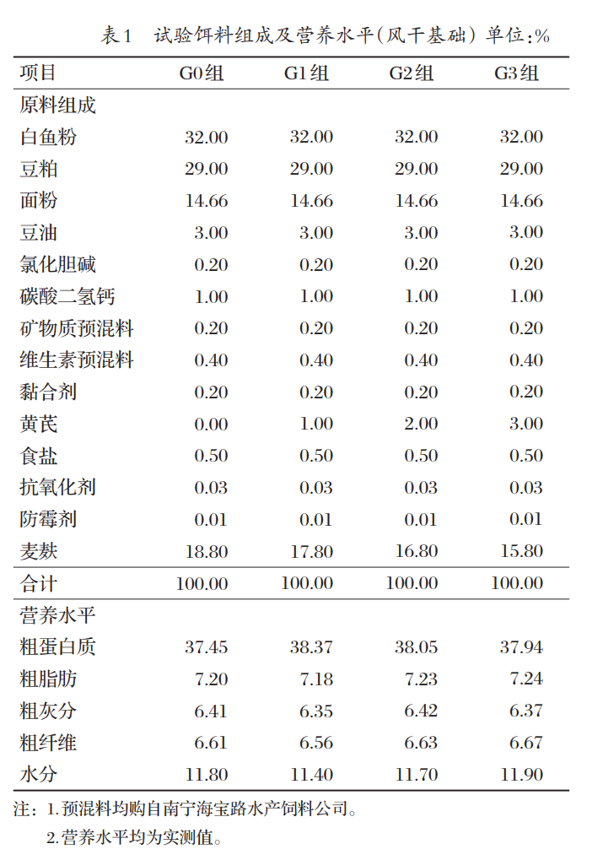
1.3 饲养管理
每天8：00和17：30投喂，日投喂量为鱼体重的3%，每次投食在1h内吃完为宜。试验期48d。饲养期于每日清晨投喂前，使用虹吸法吸出饲料残渣和粪便，换水1/3，水源为曝气后自来水。试验期水温25~27℃。每日观察记录各池鱼体活动及采食情况。
1.4 测定指标及方法
1.4.1 生长性能
饲养结束停饲24h，以池为单位称总重，计算存活率、增重率、特定生长率和饲料系数。每重复随机抽取鱼30尾，逐尾鱼称重，量体长，解剖，称内脏重、肝重。
存活率=存活尾数/初始总尾数×100%(1)
增重率(WGR)=(末重-初重)/初重×100%(2)
特定生长率(SGR)=(ln末重-ln初重)/饲养天数×100%(3)
饵料系数(FCR)=饲料消耗量/(末重-初重)(4)
肥满度=(体重/体长3)×100(5)
脏体比=内脏重量/鱼体重量(6)
肝体比=肝脏重量/鱼体重量(7)
1.4.2 肌肉营养成分
采集鱼体肌肉，-20℃冰箱保存，使用凯氏定氮法（GB/T5009.5—2016）测定粗蛋白含量；使用索氏抽提法（GB/T5009.6—2016）测定粗脂肪含量；使用直接干燥法（GB/T5009.3—2016）测定水分含量；使用马弗炉灼烧法（GB/T5009.4—2016）测定粗灰分含量。
1.5 数据统计分析
试验数据采用SPSS20.0软件进行统计分析，Duncan's法进行多重比较。结果以“平均值±标准误”表示，P<0.05表示差异显著示。
2 结果与分析
2.1 黄芪对斑点叉尾鮰生长性能的影响（见表2）
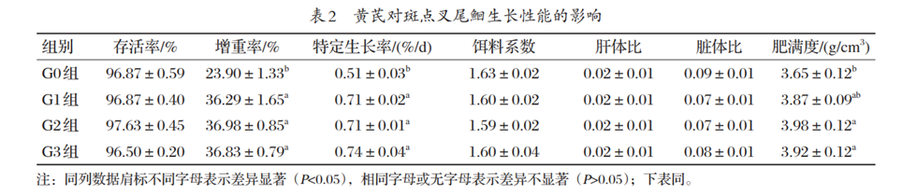
由表2可知，各试验组斑点叉尾鮰的增重率和特定生长率均显著高于对照组（P<0.05）。G0组饵料系数最高。G2、G3组斑点叉尾鮰的肥满度显著高于对照组（P<0.05）。
2.2 黄芪对斑点叉尾鮰肌肉营养成分的影响（见表3）
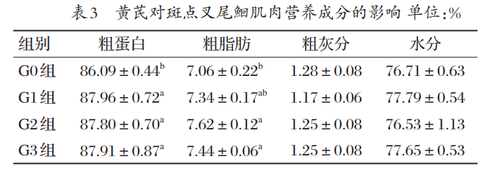
由表3可知，各试验组斑点叉尾鮰鱼体肌肉粗蛋白含量显著高于对照组（P<0.05）。G2组斑点叉尾鮰鱼粗脂肪含量最高，且G2、G3组显著高于对照组(P>0.05)。
3 讨论
3.1 黄芪对斑点叉尾鮰生长性能的影响
黄芪具有补气升阳、利水消肿、脱毒生肌等功效。Wang等^{[15]}研究发现，在鲫鱼饵料中添加1%的黄芪，能够提高鱼体的特定生长率。Sun等^{[16]}认为，黄芪及黄芪多糖可提高刺参的增重率。齐遵利等^{[17]}在草鱼饵料中添加黄芪，结果发现，试验组草鱼的增重率明显高于对照组。徐明霞等^{[18]}研究发现，在饵料中添加2%的黄芪提取物可促进比目鱼生长。本课题组前期研究发现，在团头鲂饵料中添加不同配伍的中草药复方制剂，以黄芪微粉为主，金盏花和杜仲微粉为辅的中草药复方制剂能够有效提高鱼体的生长性能^{[5]}。本试验中，黄芪添加水平为1%~3%时，斑点叉尾鮰的WGR、SGR均明显升高，说明黄芪可以明显改善斑点叉尾鮰的生长状况，其生物活性物质能够通过促进动物合成蛋白质，提高鱼体生长速度^{[10]}。
中草药具有诱食剂的作用，能够使鱼类聚集至饵料周围，加快鱼类摄食，提高摄食量^{[19]}，从而提升饵料效率^{[20]}。王永玲等^{[21]}在银鲫的饵料中添加1%的黄芪，结果发现，试验组银鲫的饵料系数下降。向枭等^{[10]}在齐口裂腹鱼的饵料中添加黄芪多糖，结果发现，在一定范围内饵料系数随黄芪多糖添加水平的增加而降低。本试验中，试验组鱼的饵料系数低于对照组。说明黄芪能够促进斑点叉尾鮰的进食，改善饵料转化率。
饵料中添加中草药能够影响鱼体肥满度。在罗非鱼的饵料中添加菜蓟提取物^{[22]}，在锦鲤饵料中添加黄芪或黄芪多糖^{[23-24]}，在团头鲂饵料中添加杜仲或以黄芪为主料的中草药复方制剂均能够明显改善鱼体的肥满度。本试验中，添加黄芪的试验组鱼体肥满度均高于对照组，且添加水平为2%、3%的试验组改善效果最为显著，与上述研究结果相同。王煜恒等^{[25]}认为，黄芪多糖能够显著提高建鲤的肝脏和肠道重量。韩兆红等^{[26]}研究发现，杜仲能够降低团头鲂肝脏指数和内脏指数。本试验中，各组斑点叉尾鮰的肝体比、脏体比均无明显差异。研究结果的差异可能因为试验鱼类的品种、中草药的类型或添加水平的不同。
3.2 黄芪对斑点叉尾鮰肌肉营养成分的影响
向枭等^{[10]}研究发现，在齐口裂腹鱼的饵料中添加0.04%~0.06%的黄芪多糖，鱼体肌肉中粗蛋白和粗脂肪含量显著提高，认为黄芪多糖能够提高肌肉的脂肪含量可能是因为黄芪多糖能够促进前脂肪细胞分化和过氧化物酶体增殖物激活受体γ的mRNA与蛋白质表达；或者通过清除脂类氢过氧化物（LPO）和抑制LPO的形成，降低多不饱和脂肪酸的分解，从而增加肌肉脂肪的沉积。胡兵等^{[27]}报道，使用含0.05%的黄芪多糖的饵料饲喂异育银鲫，鱼体肌肉脂肪含量升高。在虹鳟饵料中添加杜仲皮水提物^{[28]}，在草鱼和鲤鱼饵料中添加杜仲叶粉^{[29-30]}，均能够明显改善鱼体的肌肉组成和蛋白质含量。本试验中，在饵料中添加黄芪，斑点叉尾鮰肌肉粗蛋白含量明显升高，说明黄芪能够有效提升斑点叉尾鮰的肌肉品质和营养价值。
4 结论
添加黄芪能够有效提高斑点叉尾鮰的生长性能，改善鱼体肌肉品质，建议以2%的添加量效果最佳。
参考文献：略
原文刊登在《水生动物营养》，网络首发时间: 2022-04-27 16:47:00

影响鱼类消化道食糜状态特性指标的因素分析
董 浩¹ 蔡凤英² 张 勇¹ 刘来亭^{1*}
(1.河南工业大学生物工程学院，郑州450001; 2.河南工业大学化学化工学院，郑州 450001)
摘要: 食糜是鱼类胃肠道直接接触的物质，是营养物质的主要来源，鱼类消化道食糜的状态 直接影响胃肠道的功能。本文主要通过阐述鱼类消化道食糜的状态特性指标和检测方法，分析不同理化因素对食糜状态特性指标的影响，总结食糜状态特性与鱼类生长性能之间的相关性，以期为鱼类消化道食糜的深入研究提供参考。
关键词: 食糜; 检测方法; 状态特性指标; 影响因素; 流变性能
Analysis of Factors Affecting Status Characteristic Indicators of Fish Digestive Tract Chyme
DONG Hao ¹ CAI Fengying ² ZHANG Yong ¹ LIU Laiting ^{1*}
( 1．School of Biological Engineering, Henan University of Technology, Zhengzhou 450001, China; 2．School of Chemistry and Chemical Engineering, Henan University of Technology, Zhengzhou 450001, China)
Abstract: Chyme is a substance directly in contact with the fish’s gastrointestinal tract, affects the function of gastrointestinal tract．This article mainly describes the status characteristic indicators and detection methods of fish digestive tract chyme, analyzes the influence of different physical and chemical factors on chyme status characteristic indicators. The correlation between the characteristics of chyme and fish growth performance is summarized to provide a reference for further research on fish digestive tract chyme in the future．
Key words: chyme; detection method; status characteristic indicator; influence factor; rheological properties

鱼类消化道是营养物质消化吸收的主要场所，也是食糜形成、输送和排泄的通道。食糜中的营养物质被鱼类肠道上皮细胞所吸收，为鱼类提供营养物质^{[1]}。食糜主要由鱼类采食的饲料经口腔、胃和肠道等部位，磨碎、搅拌、蠕动并与唾液、胃液、胆汁、胰液、脱落的上皮细胞、微生物和分解后成分等混合而成，而进入消化道的致密内源性化合物(a dense endogenous fraction，DEF) ^{[2]}在食糜形成中起着重要作用。食糜由85%～99%的水合空洞黏液复合物和1%～16%的食物颗粒组成。
鱼类食糜状态特性指标包括: 黏弹性、流变性、粒度、pH、持水性能、消化酶活性和微生物菌群^{[3]}。食糜的状态能够影响鱼类的肠道性能，且与肠道吸收利用食糜中营养物质具有一定相关性，可以用来评价鱼类肠道的健康状态。
1 鱼类食糜的状态特性指标和检测方法
1.1 黏弹性
鱼类的食糜按流体分类是具有黏弹性的非牛顿流体，该类流体通过储存和耗散机械能而呈现出弹性和黏性^{[4]}。食糜黏度通常使用奥氏或乌氏黏度计测定，特殊的还有使用锥形/平板黏度计以及其他方法进行测定，测定方法汇总详见表 1。
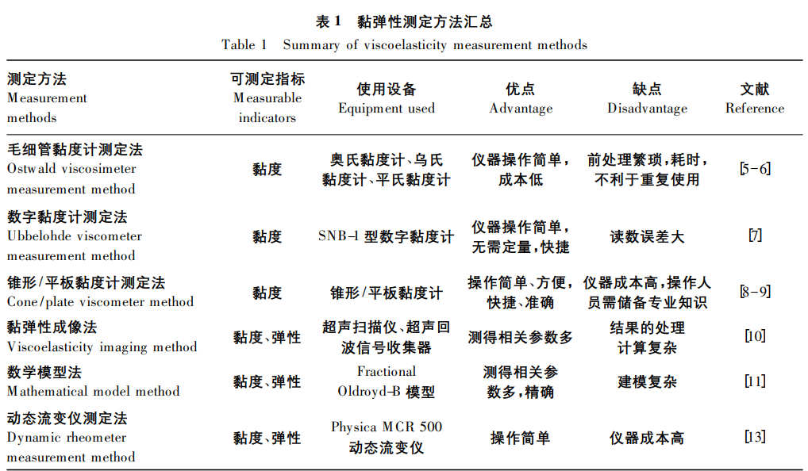
1.2 流变性
鱼类肠道运动有 2 种类型: 节段性运动和蠕动性运动。节段性运动将内容物机械性地剪切磨碎混合，蠕动性运动推动食糜沿着肠道向前运动^{[12]}。鱼类食糜流变性就是指食糜在 2 种运动外力的作用下的变形和流动性质^{[14]}。
食糜的流变性测定通常使用流变仪，流变仪种类很多，使用不同类型的流变仪会得到不同参数，但基于原理都是通过对食糜施加应力导致其形变速度发生变化。例如，AR-G2 流变仪通过流量测试和振荡测试的方法对食糜的流变性进行检测，得到食糜的流动曲线、储存模量( G') 和损失模量( G ″) ; 同时，可以由食糜的tanδ( G ″ /G') 来表现食糜的固液特性^{[15]}。Brinker 等^{[16]}采取Paar Physica UDS 200 流变仪对食糜进行时间扫描、频率扫描以及蠕变试验，用以分析食糜的流变性。
1.3 粒度
粒度是鱼类消化道食糜的重要特征。粒度在鱼类研究中很少，有学者对断奶仔猪的研究表明，当粒度过大时会影响消化液的包覆，阻碍食糜的消化吸收; 当粒度过小时，又会导致消化道中食糜黏度过大，阻碍食糜在肠道中的流动^{[17]}。激光粒度仪是使用较多的测定粒度的仪器。通过恒定气流产生的湍流分散食糜，达到借助流动控制器和流通池测定颗粒大小的目的^{[18]}。另外，还有一种新颖的测定食糜粒度分布的方法，即图像分析法。该方法使用 Fiji-win64 处理软件将数码相机拍摄的食糜样品RGB彩色图像转换在256个灰度级上，再经过裁剪得到大约 1000 × 1000像素的图像，通过像素格来分析颗粒面积^{[19-20]}。此方法相比激光粒度法不需要大型的仪器设备，成本更低，但需要储备图像处理相关知识。
1.4 pH
pH常作为鱼类消化道食糜的主要状态特性，反映了鱼类消化道中消化液的分泌情况，而消化液的分泌与营养物质的消化率有正相关性。食糜 pH 的测定通常使用pH计。Bucking 等^{[21]}研究表明，对于食糜的pH 测定，离心前后食糜固相和液相pH没有显著差异。
1.5 持水性能
食糜的持水性能是指食糜保持其原有水分含量不变的能力，食糜的持水性能与其黏性、流变性有密切的相关性^{[22]}。食糜持水性能通常用干燥失重法评估，通过采集消化道各段的食糜，在105 ℃烘箱中烘 6 h 或烘干至其水分含量不变后进行，根据烘干前后食糜重量的精确变化衡量各消化道食糜的持水性能^{[23]}。
1.6 消化酶活性
消化酶活性是鱼类胃肠道食糜中主要的状态特性指标，消化酶活性直接影响鱼类的消化性能，通常测定鱼类消化道中淀粉酶、麦芽糖酶、蔗糖酶、脂肪酶、胰蛋白酶和糜蛋白酶等的活性。测定消化酶活性的方法很多，不同动物间可相互采用。New man等^{[24]}在松鸡肠道食糜酶活性的测定中，采用早期Dahlqvist^{[25]}的比色法，利用Hepes-KOH和甘露醇匀浆肠道黏膜并经过孵育后测定麦芽糖酶、蔗糖酶的活性。其他测定方法还有Temler等^{[26]}建立的蛋白酶放射免疫分析法和 Jensen等^{[27]}的脂肪酶特异性测定法。此外，现在多采用生物公司提供的试剂盒，按照试剂盒中指定方法进行，利用试剂盒测定操作更加简便快捷，同时精确度高，具有更高的专业性^{[28]}。
1.7 微生物菌群
微生物菌群是鱼类肠道食糜中重要的状态特性指标^{[29]}。对于鱼类食糜微生物菌群，通常参照其他动物微生物菌群测定方法，既可以采用涂板计数分析微生物数量^{[30]}，也可以采用实时荧光定量 PCR 分析微生物组成^{[31]}。但后者所分析的微生物区系更为细致，研究的更为深入。
2 影响鱼类消化道食糜状态特性指标的因素
2.1 饲料组成成分
饲料组成成分的变化不仅会影响食糜的流变性，而且还会影响食糜的颜色、直径和黏液覆盖区域长度^{[16]}。在鲑鱼养殖中发现，植物蛋白质替代鱼粉会使鲑鱼食糜的外形、性状发生变化，粪便变得苍白、密度降低^{[9]}。另外，有研究表明，使用800g/kg大豆粕替代鱼粉时，佛罗里达鲳鱼的体增重和增重效率无显著差异，说明适度改变蛋白质饲料的成分会影响食糜状态但并不影响鱼的生长性能^{[32]}。经过对非洲鲶鱼进行研究发现，用更多的淀粉替代脂肪会导致胃内食糜黏度增大，而在近肠段则无明显变化，作者认为这是由淀粉糊化而引起^{[33]}。饲料组成成分是食糜黏度变化的重要因素，例如小麦、大麦、燕麦、黑麦、玉米等谷物在鱼类饲料中添加量不同，鱼类肠道食糜黏度有所不同^{[34]}。食糜黏度的变化可能是因为饲料原料中可溶性非淀粉多糖 ( non-starch polysaccharides， NSP) 含量的变化以及不可消化NSP的联合效应^{[35]}。此外，有研究发现饲用小米源淀粉相比小麦源淀粉食糜黏度更大。
2.2 肠道 pH
肠道中 pH 直接影响淀粉酶、蛋白酶、脂肪酶的活性，造成食糜状态特性变化。肠道pH与饲料蛋白质能量比呈显著负相关，因为pH的变化会导致鱼类食糜中蛋白酶活性的变化^{[36]}; 此外，研究还发现，pH的不断升高能够引起斜齿鳊鱼肠道中淀粉酶活性的不断变化^{[37]}。当pH下降时，通过对胃肠道各段食糜中 Na⁺、K⁺、C1－、Ca²⁺和Mg ²⁺浓度比较分析发现，各离子浓度均有不同程度的变化，其中一价离子受到 pH 变化影响较小，但是二价离子Ca²⁺和Mg²⁺ 有明显的变化，这是由于胃pH 的降低，食糜中二价离子物质都变得高度溶解，到达肠道的碱性环境中发生沉淀^{[21]}。
2.3 渗透压
鱼类消化道中液态食糜的流动主要受来自胃和各肠段压力差的控制，而固态食糜的流动受食糜粒度的控制，胃排往小肠的食糜在组成上是由固态物质与液态物质按不同的比例混合而成。因此消化道食糜在化学组成上是波动的，并且造成了食糜流量的变化。在采食后1 h 内，随着肠道中食糜的增加，消化道渗透压增加，肠道的收缩运动增强，导致食糜排空速度加快。随着食糜的排空，渗透压逐渐降低，排空速度减慢^{[38]}。此外，还有研究表明，在各消化道中食糜的渗透压随着食糜黏度的增加而增加，在胃中和远端肠道尤其明显^{[9]}。
2.4 胃肠段分布
不同消化段中食糜状态特性有所变化，一般来说，近端肠道食糜中的脂质含量和中肠段食糜中的蛋白质含量高于整个肠道^{[33]}。Tran-Tu等^{[9]}通过研究条纹鲶鱼食糜特征发现，胃、近端、中段和远端肠食糜特征、干物质含量、黏度和渗透压受胃肠道各段不同作用的影响有显著的变化，这意味着胃肠道各段对食糜状态特性指标有不同程度的影响。不同肠段食糜的pH 也有所不同，经研究发现，大西洋鲑肠道食糜 pH 由近端的8.1升高到中段和远端的8.4，此外，还发现远端肠胰蛋白酶活性相比近端肠有所下降，但是从中段肠到远端肠亮氨酸氨基肽酶的活性有增加的趋势^{[39]}。
3 食糜状态特性指标对鱼类生长、生产性能的影响
食糜状态特性指标对鱼类生长、生产性能的影响的研究较少。在其他动物上有研究表明，肠道食糜黏度对蛋白质和干物质消化率有负面作用，且在回肠末端表现显著^{[40]}。其原因可能是食糜中纤维在胃中吸取大量水分，随着食糜在消化 道下游的输送，水分被吸收，导致不可消化纤维被浓缩，从而引起食糜的黏度增加，从而影响肠道对营养物质的消化吸收。另外当食糜黏度增加时，会引起肠道中食糜与内源性酶结合率降低，更不容易混合，导致了营养物质消化率降低^{[41]}。高黏度还会增加食糜的停留时间，从而增加肠道挥发性脂肪酸( volatile fatty acid，VFA)的产量，导致肠道生态的剧烈变化而降低营养物质的消化，并最终降低动物的生长、生产性能^{[42]}。
当肠道食糜的弹性过大时，食糜会变得不利于肠道的蠕动和剪切，造成消化性能下降。食糜的弹性直接影响了消化道的流变性能，造成鱼类采食量、胃排空、肠道食糜滞留时间以及肠道菌群的变化; 此外，还会对肠绒毛高度、隐窝深度、平均日增重、饲料转化率造成不同程度的影响^{[43]}。Brinker^{[44]}则有不同的发现，在虹鳟饲料中添加不同浓度的黏合剂使其食糜黏度和弹性模量分别增加了266%和 209%。
食糜中蛋白酶活性的升高对尼罗罗非鱼体重、体长、日增重、采食量、比生长率和饲料转化率都有显著改善，引起肠道中肠绒毛的高度和宽度显著增加，能够降低同等增重下的饲料成本^{[45]}。同样的，在罗非鱼幼鱼饲料中添加蛋白酶能够引起其体增重、蛋白质效率和饲料转化率的升高，且能够大大提升粗蛋白质、粗脂肪、可消化能的表观消化率以及必需氨基酸的表观利用率; 另外，鱼体内的总蛋白、白蛋白、钙和磷的含量普遍高于饲料中未添加蛋白酶的鱼体^{[46]}。Liu 等^{[47]}发现，在鲫鱼饲料中添加蛋白酶对其生长性能、粗蛋白质和粗脂肪的消化率有显著影响，同时导致其前肠肌肉厚度变薄，肝胰腺和前肠的蛋白酶活性升高，但中肠和后肠的蛋白酶活性没有显著变化。
在其他动物方面的研究表明，食糜pH的变化同样能够引起生长、生产性能的变化^{[48]}。pH 主要影响肠道中各类消化酶的活性以及肠道微生物的生长，导致食糜中营养物质使用效率的转变，各种微生物及其消化酶在最适的肠道pH 时表现出最大活性，当肠道 pH 出现变化时，直接引起了消化酶活性的降低，导致动物营养转化率降低^{[49]}。
4 小结与展望
综上所述，不同的食糜状态特性指标有对应的测定方法。饲料组成、消化道部位、pH、渗透压、温度与鱼类消化道食糜的黏弹性、流变性、粒度等状态特性有一定的相关性，鱼类消化道的食糜状态特性能够改变鱼类的肠道性能。肠道结构和食糜状态是影响鱼类营养消化吸收的 2 个相辅相成的重要方面，肠道结构影响食糜状态，而食糜状态也同样引起肠道结构和功能的变化。目前，有关肠道结构对鱼类营养物质消化、吸收影响的研究较多，但食糜状态对鱼类消化、吸收的影响主要集中在饲料中营养物质含量及消化酶活性对鱼类生理、生化、生长性能等指标的影响，而对食糜其他状态特性指标如流变性的相关研究很少，对最利于鱼类营养物质消化、吸收时食糜状态特性的精确参数研究更少。因此，应针对食糜流变性、粒度分布、持水性能等特性对鱼类生长、发育、繁殖的影响展开更深一步的探究。希望未来能够研究出一套科学的方法和参数用以评价鱼类消化道食糜的状态特性，为营养学研究开辟新领域，为保证鱼类肠道健康、精准饲料加工技术提供新的思路。
参考文献：略
原文刊登在《动物营养学报》，网络首发时间：2022-04-20 17:56:04

维生素E对虎龙杂交斑生长、抗氧化及免疫功能的影响
翟浩云，张 璐，蔡亲晓，周智愚，殷浩然，耿丽娜，吴小易*
（海南大学，南海海洋国家资源与利用国家重点实验室，海南省热带水生生物技术研究重点实验室，海南 海口 570228)
*通信作者：吴小易，从事水产动物营养与饲料研究，E-mail: wjurk@163.com
摘要: 为研究虎龙杂交斑对维生素E (V_{E})的最适需求量，评估V_{E}对虎龙杂交斑生长性能、抗氧化和免疫功能的影响，实验设计了6组V_{E} 4.1、26.3、40.7、57.1、116.8、209.6 mg/kg 的等能(340 kcal/100 g干物质)、等蛋白(占饲料干重的51.5%)、等脂(占饲料干重的 9%)的实验饲料，每组3个平行。实验鱼初始均重为(14.22±0.01) g，养殖实验期间每日饱食投喂 2 次(8:00和16:30)，周期为 8 周。生长实验结束后每组随机挑选7尾实验鱼进行72 h铜胁迫实验。实验结果显示，摄食57.1 mg/kg V_{E}饲料实验鱼增重率(WG，%)显著高于摄食4.1 mg/kg V_{E}饲料实验鱼，各实验组肥满度(CF)、肝体比(HSI)和肠系膜脂肪比(IPF)无显著差异。全鱼和肌肉水分、粗蛋白和粗脂肪含量在各V_{E}处理组之间也无显著差异。摄食209.6 mg/kg V_{E}饲料实验鱼肝脏V_{E}含量高于摄食 4.1 mg/kg V_{E}饲料实验鱼。肝脏总抗氧化能力(T-AOC)、血清溶菌酶(LZM)活性和免疫球蛋白(IgM) 活性均先升后降，4.1 mg/kg V_{E} 组以上指标均低于57.1 mg/kg V_{E}组。铜胁迫72 h后，40.7、57.1和116.8 mg/kg V_{E}组存活率均显著高于4.1 mg/kg V_{E}组。40.7 mg/kg V_{E} 组头肾核因子E2相关因子2(nrf2)基因的相对表达量高于4.1、26.3和116.8 mg/kg V_{E}组。以WG和T-AOC为评价指标，基于二次折线模型确定虎龙杂交斑饲料中 V_{E} 的最适需求量分别为62.92 mg/kg饲料和86.25 mg/kg饲料。实验结果表明，饲料中添加适量的V_{E}可提高虎龙杂交斑生长性能、抗氧化和免疫能力。
关键词：虎龙杂交斑；维生素 E；生长；抗氧化；免疫
Effects of dietary vitamin E on growth, anti-oxidation and immunity of hybrid grouper juveniles (Epinephelus fuscoguttatus♀ × E. lanceolatus♂)
ZHAI Haoyun, ZHANG Lu, CAI Qinxiao, ZHOU Zhiyu, YIN Haoran, GENG Lina, WU Xiaoyi
（State Key Laboratory of Marine Resource Utilization in South China Sea, Hainan Provincial Key Laboratory for Tropical Hydrobiology and Biotechnology, Haikou 570228, China)
*WU Xiaoyi. E-mail: wjurk@163.com
Abstract: An eight-week feeding trial was carried out to evaluate the influence of vitamin E (V_{E}) on the growth performance, antioxidation and immunity of hybrid grouper juveniles (Epinephelus Fuscoguttatus ♀×E. Lanceolatus ♂). Six isoenergetic (340 kcal/100 g dry matter), isoproteic (51.5% of dry matter) and isolipidic (9% of the dry matter) diets were formulated to contain graded levels of V_{E} (4.1, 26.3, 40.7, 57.1, 116.8, 209.6 mg/kg, dry matter basis). Triplicate groups of twelve fish [initial average weight of (14.22±0.01) g] were stocked into floating cages and offered their prescribed diet twice daily (8:00 and 16:30) to apparent satiation. After the growth experiment, the remained experimental fish were from each group used for a 72h copper challenge. Results showed that fish fed 57.1 mg/kg V_{E} exhibited higher weight gain percentage (WG, %) than fish fed 4.1 mg/kg V_{E}. Whereas, condition factor (CF), hepatosomatic index (HSI) intraperitoneal fat (IPF) values remained non - significant among all dietary groups. Whole-body and muscular compositions (moisture, protein and lipid) did not show significant differences among all dietary groups. Fish fed 209.6 mg/kg V_{E} had higher hepatic V_{E} concentration than fish fed 4.1 mg/kg V_{E}. The total-antioxidant capacity (T-AOC) of liver, serum lysozyme (LZM) and immunoglobulin (IgM) concentrations were increased with the increasing V_{E} levels, reaching a peak value at the 57.1 mg/kg level, and thereafter, it started to decrease as dietary V_{E} level further increased. After the challenge, the survival rate of the experimental fish fed with 40.7, 57.1 or 116.8 mg/kg V_{E} diet was higher than that of the experimental fish fed with 4.1 mg/kg V_{E}. The relative expression of nuclear factor E2-related factor 2 (Nrf2) in head kidney of fish fed 4.1 mg/kg V_{E} was lower than that of fish fed 40.7, 57.1 or 116.8 mg/kg V_{E}. Generally, the analysis of a quadratic broken line model based on WG% and T-AOC indicated that the optimal dietary V_{E} requirement of hybrid grouper juvenile was found to be 62.92 mg/kg and 86.25 mg/kg dry matter, respectively.
Key words: hybrid grouper; vitamin E; growth; anti-oxidation; immunity

维生素E (V_{E})被称为动物体内最重要的脂溶性抗氧化剂，是维持鱼类血液质量、免疫力、毛细血管通透性、心肌健康、红细胞膜免疫和保护白细胞功能不可缺少的营养物质^{[1-2]}。目前已确定了多种养殖鱼类对V_{E}的需求量(30～200 mg/kg饲料)^{[3]}。饲料中缺乏V_{E}会导致动物白肌纤维萎缩、坏死和毛细血管渗透性增加、肌肉退化、心脏和肌肉等组织水肿、贫血、红细胞生成障碍、褪色和肝脏蜡样沉着等症状^{[3]}。虹鳟(Salmo gairdneri)摄食低水平的V_{E}饲料后，肌肉中微粒体比鳃、心脏或肝脏中更容易产生过氧化反应，说明饲料V_{E}的含量对微粒体过氧化程度有影响^{[4]}。Lin等^{[5]}对点带石斑鱼研究发现，摄食高V_{E}水平饲料可以增加鱼血细胞数量、白细胞呼吸爆发活力、血浆溶酶体和补体活性。Gatlin等^{[6]}的研究表明，饲料V_{E}水平升高能够抑制饲料脂肪氧化。而且，V_{E}也可降低白姑鱼 (Argyrosomus regius)和草鱼(Ctenopharyngodon idella)体内的脂质过氧化^{[7-8]}。然而，饲料中添加过量的V_{E}也会引起鱼类生长性能下降等副作用，这可能是由于体内自由基失衡和V_{E}摄入过多起到促进氧化的作用导致的^{[9-10]}。Wang等^{[11]}的研究表明，当饲料中V_{E}超过300 mg/kg时，V_{E}在体内不再作为抗氧化剂，反而起到促氧化剂的作用。以上结果表明，饲料中添加适量的V_{E}可以促进鱼类健康生长。虎龙杂交斑(Epinephelus fuscoguttatus♀ × E. lanceolatus♂)是棕点石斑鱼母本和鞍带石斑鱼父本杂交产生的子一代石斑鱼。该鱼种具有生长快速和适应性强的特点，在全球水产养殖业中具有巨大的发展潜力^{[12]}。目前，对虎龙杂交斑V_{E}需求量的研究未见报道，因此，本实验通过设计不同V_{E}水平的饲料投喂虎龙杂交斑，研究V_{E}对虎龙杂交斑生长性能，免疫及抗氧化功能的影响，从而确定虎龙杂交斑饲料中最适的V_{E}需求量，以期补充完善虎龙杂交斑营养需求数据库。
1 材料与方法
1.1 实验设计及饲料配方
本实验饲料配方参考之前的研究中已经阐明的虎龙杂交斑的一些基本营养信息^{[13-15]}，以鱼粉，鸡肉粉和大豆分离蛋白为主要蛋白源，以鱼油为主要脂肪源设计了6组等能(340 kcal/100g)等蛋白(占干物质 51%)等脂肪(占干物质 9%)饲料，分别添加 0、35、70、105、250、500 mg/kg维生素E粉末(50%)，通过高效液相色谱法(HPLC) ^{[16]} (沃特世2690系统，美国)测得饲料V_{E}含量分别为 4.1、26.3、40.7、57.1、116.8、209.6 mg/kg。饲料配方及主要成分见表 1。将所有原料用搅拌机混合均匀后放入压条机(F-75型双螺旋杆挤条机，中国)压条，制成直径3mm的条状饲料后，放入制粒机(G-500 型造粒机，中国)制粒。所有饲料在 25 ℃阴干后过筛，置于-20 ℃保存。
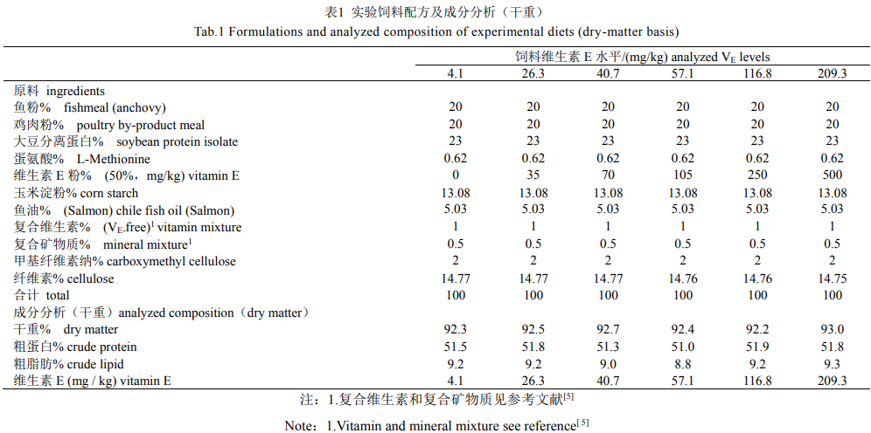
1.2 生长实验
本实验所用虎龙杂交斑购买于海南省临高县的一个商业孵化场。生长实验前用商业饲料对实验鱼驯化养殖13 d。实验鱼适应养殖环境后随机放于18个网箱(长130 cm×宽80 cm×高50 cm)组成的流水养殖系统中，初始重量为（14.22±0.11）g，每组饲料3个重复，每个重复12尾鱼。实验鱼每日饱食投喂2次(08:00和 16:30)，并记录摄食量，实验周期为8周。实验期间，每周清理1次养殖池，测得水中溶解氧含量为5.8～6.8 mg/L，氨氮含量为0～0.2 mg/L，水温保持在29～31℃，海水盐度为33.1 g/L。
1.3 铜胁迫实验
生长实验结束后，每组各取7尾实验鱼进行72h铜胁迫实验，以五水硫酸铜为铜源，铜离子浓度为3.5 mg/L，实验期间密切观察鱼的活动状态，及时记录死亡情况并清理死鱼。
1.4 样品采集
生长实验开始前，从暂养鱼中取10尾与实验鱼规格相同的鱼作为初始鱼样本并于-20 ℃储存，供后续分析相关指标。生长实验期间每周进行一次称重并记录实验鱼生长情况。生长实验结束后，将实验鱼饥饿24 h，统计每个网箱实验鱼存活尾数、总重以及投喂的饲料总重，计算存活率、增重率和饲料系数。取样前用MS-222将鱼麻醉，每个实验组中随机取2尾鱼于-20℃保存，用于全鱼组成分析，另取3尾鱼分别记录其体质量和体长，用肝素钠浸润的1mL针管尾静脉取血，在4℃，3000 r/min下离心15 min，吸取上清液血清，-80 ℃保存备用。后采集肌肉、腹腔脂肪、肝脏、肠道称重并记录，用于计算肝体比(HSI)、肠系膜脂肪体比(IPF)、肥满度(CF)等指标，解剖时取头肾，肝脏和肌肉等样品用于组分分析和分子生物学分析，所有样品采集并称重记录后置于液氮罐中暂存，后置于-80 ℃储存。铜胁迫实验后，统计各组实验鱼存活情况，计算存活率，每组各取 3 尾鱼，采集头肾用于分子生物学分析。
1.5 生长指标计算
增重率(WG，%) = (末均重–初始均重) /初始均重×100%
饲料转化率(FCR) = 摄食量(g) /增重(g)
肝体比(HSI) = 肝脏重(g) /鱼重(g) × 100%
肠系膜脂肪体比(IPF)= 肠系膜脂肪重(g) /体质量(g) ×100%
肥满度(CF) = 体质量(g)/ [体长(cm)]³ ×100%
1.6 样品测定与分析
用杜马斯燃烧法快速定氮仪(Elementar, 德国)测定全鱼和肌肉的粗蛋白含量，用全自动脂肪仪(ANKOMx715自动脂肪仪，美国)测定全鱼和肌肉的粗脂肪含量。肌肉样品在烘箱中125 ˚C烘干3h，全鱼样品在烘箱中125 ℃烘干24h，按照减重法计算水分含量。
用Elisa试剂盒测定血清溶菌酶和血清免疫球蛋白(CUSABIO，武汉华美生物工程有限公司)，肝脏和肌肉V_{E}含量(AMEKO,上海联硕生物科技有限公司)与总抗氧化能力(SAB，美国)。
1.7 总RNA的提取与反转录
从-80 ℃冰箱中取出肝脏和头肾样品，使用TRIzol试剂(Invitrogen，美国)提取总RNA。提取完成后用1.0% 变性琼脂糖凝胶进行质量测定，看是否有杂条带产生，确认无污染后用仪器NanoDrop®ND-1000(Thermo Fisher Scientific，美国)进行浓度测定。通过 Prime ScriptTM RT reagen Kit with gDNA Eraser (TaKaRa, 日本)进行反转录建立cDNA文库。具体方法参照He等(2013) ^{[17]}。
1.8 实时荧光定量PCR(RT-PCR)分析
在定量热循环仪RT-PCR (QuantStudio 6 Fle, Applied Biosystem, 新加坡)中进行RT-PCR分析。实验反应总体系和总程序参考He等(2013) ^{[17]}。根据已发表的相关鱼类目的基因序列，采用Primer premier 5.0 软件设计tor、s6k1、nrf2和 keap1的PCR引物对(表 2)。在每次PCR反应结束时，对扩增产物进行熔解曲线分析，以确认这些反应中存在单一PCR产物。将cDNA样品用5种不同稀释倍数(3个重复)制作标准曲线，并根据公式分析扩增效率：E = 10 ^{(-1/slope)} -1。采用 Livak描述的2 ^{-△△CT} 方法计算目的基因的表达水平^{[18-19]}。
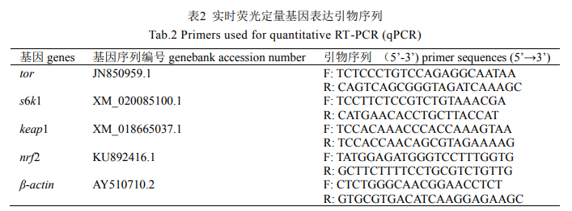
1.9 数据统计分析
由于单因素方差分析(One-Way ANOVA)难以对营养素需求量实验中得到的定量数据进行准确地统计分析^{[3]}，因此，本研究采用折线模型^{[19-20]}来模拟和分析各项实验指标，以增重率(WG%)和总抗氧化能力(T-AOC)为评价指标分别计算实验鱼饲料中维生素E的最适需求量。
2 结果
2.1 生长性能，形态学和饲料利用
养殖8周后，不同 V_{E}水平饲料对实验鱼增重率有显著影响，摄食57.1 mg/kg V_{E}饲料的实验组增重率显著高于摄食4.1 mg/kg V_{E}饲料的实验组(P＜0.05)（表 3）。各组实验鱼的 HSI、IPF、CF和FCR均无显著差异(P>0.05)。以WG为评价指标，经二次折线模型分析得出在本实验条件下虎龙杂交斑饲料中最适V_{E}水平为 62.92 mg/kg（图 1）。
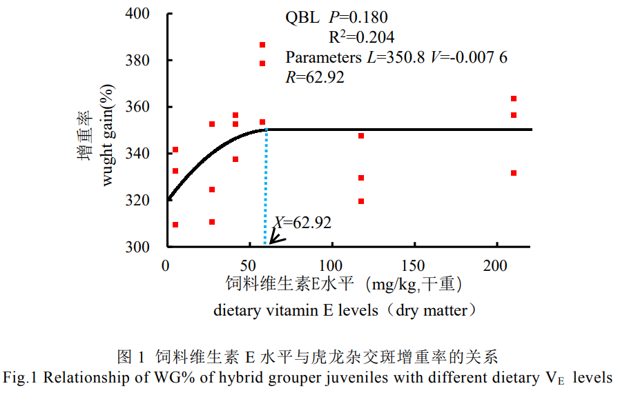
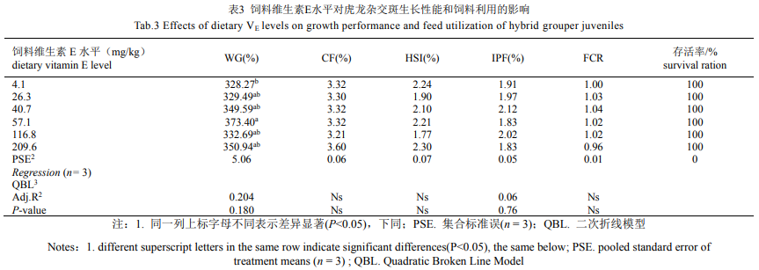
2.2 全鱼和肌肉组成分析
不同V_{E}水平饲料对虎龙杂交斑全鱼、肌肉的水分、粗蛋白和粗脂肪含量均无显著影响(P>0.05)（表 4）。
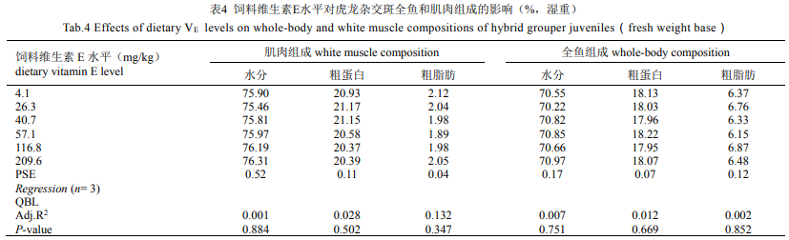
2.3 肝脏总抗氧化能力(T-AOC)和组织V_{E}含量
肝脏总抗氧化能力(T-AOC)和V_{E}含量均受饲料V_{E}水平影响 (P＜0.05)，摄食57.1 mg/kg V_{E}饲料实验组鱼T-AOC高于摄食4.1 mg/kg V_{E}饲料。摄食4.1 mg/kg V_{E}饲料实验鱼肝脏V_{E}含量低于摄食209.6 mg/kg V_{E}饲料实验鱼。各组实验鱼肌肉V_{E}含量之间无显著差异(P>0.05)。以T-AOC为评价指标，经二次折线模型分析得出在本实验条件下虎龙杂交斑饲料中最适V_{E}水平为86.25 mg/kg（图 2）。
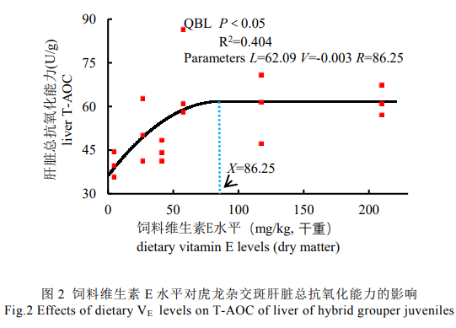
2.4 血清免疫指标
各组实验鱼血清免疫指标结果表示，摄食57.1 mg/kg V_{E}饲料实验鱼血清溶菌酶(LZM)浓度高于摄食4.1 mg/kg V_{E}饲料实验鱼，其血清免疫球蛋白(IgM)浓度也高于摄食4.1和209.3 mg/kgV_{E}饲料，LZM和IgM浓度都呈先升高后降低的趋势(P＜0.05)（表5）。
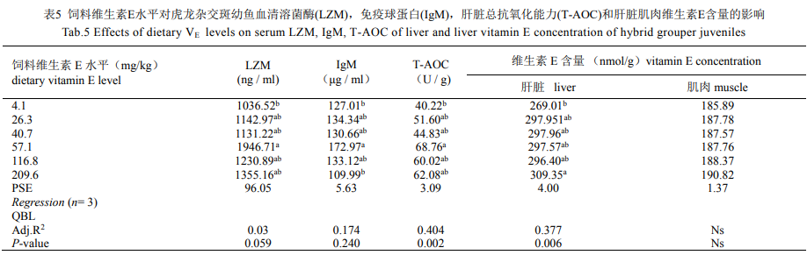
2.5 铜胁迫存活率
在铜胁迫72 h后，各实验组鱼存活率结果显示，摄食4.1 mg/kg V_{E}饲料实验鱼存活率低于摄食40.7、57.1和116.8 mg/kg V_{E}饲料实验鱼(P＜0.05)。
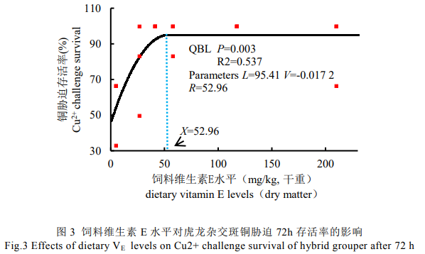
2.6 肝脏 tor、s6k1基因和头肾nrf2、keap1基因表达
在铜胁后，摄食40.7 mg/kg V_{E}饲料实验鱼头肾nrf2基因相对表达量高于摄食4.1、26.3和116.8 mg/kg V_{E}饲料实验鱼（表 6）。经二次折线模型分析，饲料 V_{E}水平对肝脏s6k1基因和头肾Keap1基因相对表达量有显著影响(P＜0.05)（表4）。
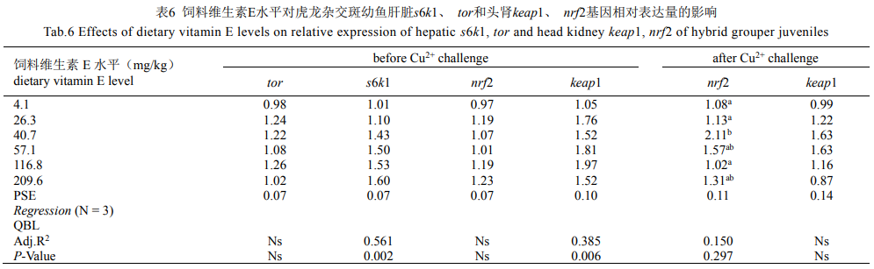
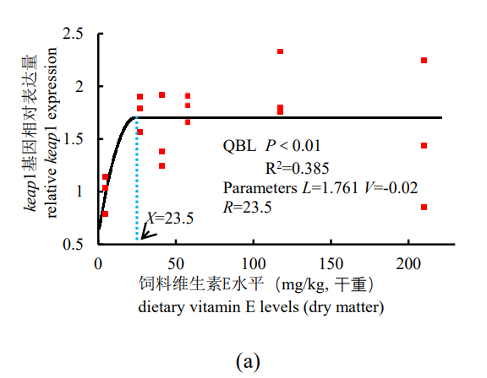
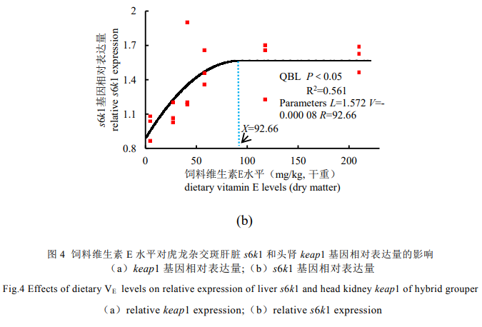
3 讨论
3.1 饲料维生素E含量对虎龙杂交斑生长性能和饲料利用的影响
V_{E}是鱼类生长发育和维持自身健康的必需营养素，鱼类自身不能合成V_{E}，必须从外界摄取。V_{E}可以保护细胞免受活性氧和其他自由活性集团的损害，从而避免了膜磷脂中不饱和脂肪酸和关键蛋白质被氧化^{[3]}。饲料中V_{E}的缺乏和过量均会导致生长缓慢，这可能是由于鱼体内累积过多的脂质过氧化物造成的。因为脂质过氧化特别是多不饱和脂肪酸的氧化会导致动物机体损伤严重。而且，摄入过多的V_{E}还会影响其他脂溶性维生素的吸收^{[21-24]}。在本实验中，当饲料中添加57.1 mg/kg V_{E}时，实验鱼生长速度显著高于摄食4.1mg/kg V_{E}饲料的实验鱼，这表明饲料中添加适量的V_{E}可以提高虎龙杂交斑的生长性能；但是，随着V_{E}水平的持续升高，虎龙杂交斑的WG较适宜添加水平有所下降。
本研究中，饲料V_{E}水平对饲料转化率(FCR)无显著影响，这与前人在白姑鱼^{[7]}和日本鳗鲡(Anguilla japonica) ^{[25]}中报道的实验结果相同。但是，也有研究发现饲料V_{E}水平会显著影响饲料效率^{[26]}，但这种影响仅发生在一定的V_{E}添加量范围内，不是严格意义上的剂量依赖性改变^{[27]}。即饲料V_{E}水平对饲料效率的影响也会因不同品种而产生变化。WG是水生动物营养研究中最常用的评价指标^{[3]}，可以直接体现饲料对鱼类生长性能的影响。经二次折线模型分析，本实验条件下虎龙杂交斑幼鱼饲料中最适V_{E}水平为62.92 mg/kg，这与在点带石斑鱼(E. malabaricus) ^{[5]}研究中的到的结果(61～68 mg/kg)相似。为减少用单一评价指标的局限性，考虑到V_{E}在体内最主要的抗氧化作用，我们选择了总抗氧化能力(T-AOC)作为第二种评价指标来确定虎龙杂交斑饲料V_{E}的最适水平。
3.2 饲料维生素E含量对虎龙杂交斑体组成的影响
V_{E}作为动物体内重要的脂溶性抗氧化物质，可以改善肉质，增加风味，减缓脂肪酸分解^{[28]}。在施氏鲟(Acipenser schrendkii)^{[29]}和美国红鱼(Sciaenops ocellatus) ^{[30]}中，饲料缺乏V_{E}会导致肌肉营养不良和蛋白质含量下降。本实验中也得到了同样的结果，即随饲料中V_{E}水平增加，肌肉粗蛋白含量呈现先上升后下降的趋势，表明饲料V_{E}水平会影响虎龙杂交斑肌肉蛋白沉积。有研究认为，V_{E}不足导致的肌肉蛋白沉积的下降主要时由于其蛋白质分解增强了，并且这一变化和胰岛素降低及皮质醇升高紧密相关^{[31]}。胰岛素能刺激靶细胞的葡萄糖氧化以及糖原、ATP脂肪、蛋白质的合成，并同时抑制蛋白质的分解^{[32]}。
本实验发现V_{E}缺乏会使虎龙杂交斑肝脏s6k1基因表达显著降低，这可能也是因为V_{E}缺乏引起的胰岛素降低，进而造成s6k1基因未被诱导表达，最终影响蛋白质的合成。但是，作为蛋白质合成途径中的另一个关键蛋白tor，其在虎龙杂交斑肝脏中的表达并未受到饲料V_{E}水平的影响，一般来说，s6k1作为受mTOR调控的下游基因，s6k1的表达受tor的调控，tor的表达会上调s6k1的表达^{[33-34]}，而本实验中没有观察到相同的现象。肌肉脂肪随着饲料V_{E}水平增加呈先升后降，116.8mg/kg V_{E}饲料组肌肉脂肪含量最少，类似的结果同样出现在施氏鲟(Acipenser schrendkii) ^{[29]}和花鲈(Lateolabrax japonicus) ^{[35]}的研究中，脂肪含量的上升可能会在一定程度上增加脂质过氧化程度，从而导致鱼肉在保存过程中的滴水损失增加和酸败^{[28]}。上述结果证明，饲料中添加适量的V_{E}可以增加肌肉蛋白含量，减少脂肪含量，能在一定程度上提高鱼肉品质。
3.3 饲料维生素 E含量对虎龙杂交斑肝脏、肌肉维生素E含量的影响
组织中维生素E含量是评价维生素E需求量的重要指标。有实验表明饲料中添加110mg/kg V_{E}可以使大菱鲆幼鱼(Scophthalmus maximus)、比目鱼(Hippoglossus hippoglossus)和鲷 (Sparus Aurata) 肝脏V_{E}含量显著增加^{[36]}，周立斌等对花鲈^{[35]}的研究也发现肝组织内V_{E}蓄积量是随着饲料中V_{E}添加水平的升高而增加。本研究也得到类似的研究结果，即209.3 mg/kg V_{E}组虎龙杂交斑肝脏V_{E}含量显著高于4.1 mg/kg V_{E}组，且肌肉V_{E}含量随饲料V_{E}水平增加而升高，这与在点带石斑鱼(Epinephelus Malabaricus)中报道的相似^{[11]}。
本研究中，肌肉V_{E}含量少于肝脏，这可能是由于肝脏是V_{E}的主要代谢器官^{[37]}，且肝脏脂肪含量比肌肉高，也可能是增加脂溶性V_{E}的沉积的原因。在吉富罗非鱼(Oreochromis niloticus GIFT) ^{[38]}、大菱鲆^{[39]}和胭脂鱼(Myxocyprinus asitius) ^{[40]}的研究中也有相似的结论。饲料V_{E}水平升高会使虎龙杂交斑肌肉V_{E}含量持续上升。V_{E}在肌肉中的累积不仅能提高鱼肉品质，还可以缓解鲜肉失色、脂质氧化和异味形成^{[28]}，摄食适宜水平V_{E}饲料可有效延长水产动物肌肉的货架寿命^{[41]}。
3.4 饲料维生素E含量对抗氧化和免疫指标的影响
V_{E}是水产饲料中一种常用的强效抗氧化剂，根据饲料脂肪水平的不同，V_{E} 的最适添加量也会发生变化。当饲料中V_{E}水平为61～115 mg/kg时，可优化生长性能并最大限度地减少氧化应激^{[5,42]}。总抗氧化能力(T-AOC)的水平可以体现动物机体的抗氧化能力的总和，包括抗氧化酶系统和非酶促系统^{[43]}。本实验中，57.1 mg/kg V_{E}饲料组肝脏T-AOC显著高于4.1 mg/kg V_{E}饲料组。但随着饲料V_{E}水平增加，肝脏T-AOC呈下降趋势，与在胭脂鱼^{[40]}中观察到的现象一致。这可能是由于摄入过多的V_{E}导致其在体内不再起到抗氧化作用，反而会促进氧化^{[10,23]}，或是由于过多的V_{E}抑制了抗氧化酶的活性，从而导致肝脏T-AOC下降^{[40]}，但其机制尚不完全明确。
头肾作为鱼类重要的免疫及抗氧化器官，在遭受氧化损伤时，其正常功能会受到影响，有报道指出，可通过增加抗氧化酶的活性来减弱这种氧化损伤^{[44]}，Nrf2-Keap1信号通路已被证明是抗氧化应激最重要的内源性信号通路，可调控多种抗氧化酶基因的表达^{[45]}。本实验结果显示，饲料V_{E}水平对keap1基因的表达有显著影响，即当饲料V_{E}含量超过23.05 mg/kg时，keap1基因表达较之前有显著提升，这与在多鳞鱚(Sillago sihama)^{[47]}中观察到的相似。keap1是Keap1-Nrf2 信号通路的主调节器，可根据细胞内的氧化还原状态打开或者关闭Keap1-Nrf2 通路^{[46]}。正常生理条件下，KEAP1与NRF2在胞浆内结合，主导NRF2的降解，使之维持在正常水平，抑制下游基因表达。当细胞受到刺激后，NRF2脱离 KEAP1进入细胞核，启动下游基因表达，提高抗应激及抗氧化能力。在铜胁迫 72h后，摄食40.7 mg/kg V_{E}饲料实验鱼头肾nrf2基因相对表达量显著高于摄食 4.1、26.3和209.3 mg/kg V_{E} 饲料实验鱼，keap1基因的表达量也呈现先升高后降低的趋势。铜胁迫后建鲤(Cyprinus carpio Var. Jian)脑细胞核中NRF2增加，会诱导下游抗氧化元件(CuZn-SOD等)的表达^{[48]}，与本文观察到的现象相似。说明在铜胁迫下，饲料中添加适量的V_{E}可上调nrf2基因表达，增加细胞的抗氧化应激能力。keap1的表达会增加 NRF2的降解，避免了由于NRF2持续积累导致的细胞凋亡和自由基损伤^{[49]}。有研究证明氧化压力增加会导致鳗鱼细胞nrf2和keap1转录上调，在相同促氧化剂的作用下会造成相似的表达趋势^{[50]}。这些结果证明饲料中V_{E}缺乏或过量都会抑制抗氧化基因的表达，当饲料中添加适量的V_{E}可以有效的提高虎龙杂交斑杂交的机体抗氧化能力。
免疫球蛋白(IgM)在先天免疫和适应性免疫中起着识别和清除潜在病原体的重要作用。本实验显示饲料V_{E}含量在57.1 mg/kg时虎龙杂交斑血清IgM浓度显著高于4.1 mg/kg V_{E}饲料组和209.3 mg/kg V_{E}饲料组。有研究表明饲料中添加适量V_{E}增加了草鱼^{[51]}鳃中的IgM活性和多鳞鱚^{[47]}肝脏IgM活性，然而，在黄颡鱼(Pelteobagrus fulvidraco) ^{[52]}中并未观察到相同情况。溶菌酶(LZM)是鱼类的重要非特异性免疫酶^{[53]}，饲料中添加适量的V_{E}会增加军曹鱼(Rachycentron Canadum) ^{[54]}，石斑鱼^{[11]}和黄颡鱼^{[52]}的LZM活性。在本实验中，57.1 mg/kg V_{E}饲料组虎龙杂交斑血清LZM的浓度高于4.1 mg/kg V_{E}饲料组，这说明当饲料中添加适量的V_{E}时可增强虎龙杂交斑的非特异性免疫能力。V_{E}可以促免疫的功能在本次铜胁迫实验中也得到了进一步验证。铜胁迫后，4.1 mg/kg V_{E}饲料组存活率显著低于40.7、57.1和116.8 mg/kg V_{E}饲料组。尽管V_{E} 对非特异性免疫的作用机制尚不清楚，但据报道，V_{E}可能与白细胞介素(IL)-2一样影响基因表达^{[55]}，调节包括核因子κB(NF-κB)信号传导在内的信号传递^{[56]}，并可能通过细胞免疫反应间接影响体液免疫^{[57]}。
4 结论
综上所述，在本实验条件下，以WG%和T-AOC为评价指标得出虎龙杂交斑饲料V_{E}最适水平分别为62.92 mg/kg饲料和86.25 mg/kg饲料，饲料中添加适量的V_{E}可提高虎龙杂交斑生长性能、抗氧化和免疫能力。
参考文献：略
原文刊登在《水产学报》，网络首发时间：2022-05-19 13:35:00

饲料研发

虹鳟（Oncorhynchus mykiss）幼鱼对不同淀粉利用的比较研究
党江雨^{1,2,3} 蔡友旺^{1,2,3} 张春燕^{1,2,3} 曹凯林^{1,2,3} 李小勤^{1,2,3} 冷向^{1,2,3*}
（1.上海海洋大学，水产科学国家级教学示范中心，上海 201306；2.上海海洋大学，农业部鱼类营养与环境生态研究中心，上海 201306；3.水产动物遗传育种中心上海市协同创新中心，上海 201306）
摘要：本试验旨在考察不同淀粉种类对虹鳟（Oncorhynchus mykiss）幼鱼生长性能、血清生化指标、肝脏糖代谢酶、肝脏组织学和摄食后血糖含量的影响。选用木薯淀粉、小麦淀粉、豌豆淀粉和玉米淀粉为淀粉源，设置相同的淀粉水平（15 %），配制4组等氮等脂饲料，饲喂初始体重（7.7±0.1）g的虹鳟56 d。结果表明，木薯淀粉组增重率最高（1049.3 %），饲料系数最低（0.83）。各组脏体比、肝体比、全鱼和肝脏常规组成无显著差异（P＞0.05）；豌豆淀粉组肝糖原含量显著低于其它（P<0.05）。各组血清甘油三酯、总胆固醇、谷草转氨酶和谷丙转氨酶无显著差异（P＞0.05）。木薯淀粉组和小麦淀粉组肝脏己糖激酶活性显著高于豌豆淀粉组和玉米淀粉组（P<0.05），玉米淀粉组肝脏磷酸果糖激酶活性显著低于木薯淀粉组和小麦淀粉组（P<0.05）。摄食后，各组的血糖含量均在7 h达到最高，木薯淀粉组在摄食后1-7 h内的血糖含量显著高于其余三组（P<0.05）。各组的肝脏组织形态无显著差异。综上，木薯淀粉较其它3种淀粉更适宜作为虹鳟饲料的淀粉源。
关键词：虹鳟；淀粉种类；生长；糖代谢酶；血糖；肝脏组织学
Comparative Study on Utilization of Dietary Starches by Rainbow Trout Juveniles
DANG Jiangyu^{1, 2, 3} CAI Youwang^{1, 2, 3} ZHANG Chunyan^{1, 2, 3} CAO Kalin^{1, 2, 3} LI Xiaoqin^{1, 2, 3} LENG Xiangjun^{1, 2, 3}
(1.National Demonstration Center for Experimental Fisheries Science Education, Shanghai Ocean University, Shanghai 201306, China; 2.Centre for Research on Environmental Ecology and Fish Nutrition (CREEFN) of the Ministry of Agriculture, Shanghai Ocean University, Shanghai 201306, China; 3.Shanghai Collaborative Innovation for Aquatic Animal Genetics and Breeding, Shanghai Ocean University, Shanghai 201306, China)
Abstract：The study was conducted to investigate the dietary effects of various starches on the growth, serum biochemical indices, carbohydrate metabolic enzymes activities in liver, hepatic histology and postprandial serum glucose content of rainbow trout juveniles. Cassava starch, wheat starch, pea starch and corn starch were included in diets at the same level of 15% to form four isonitrogenous and isolipidic diets. Then the four diets were fed to rainbow trout with an initial body weight of (7.7±0.1) g for 56 days. The results showed that the cassava starch group had the highest weight gain (1049.3%) and the lowest feed coefficient ratio (0.83). There was no significant difference in viscera-body ratio, liver-body ratio, and proximate composition of whole body and liver among all the groups (P>0.05). The liver glycogen content of pea starch group was significantly lower than that of other groups (P<0.05). There were no significant differences in serum triglycerides, total cholesterol, aspartate aminotransferase and alanine aminotransferase activity among all the groups (P>0.05). The liver hexokinase activity of cassava starch and wheat starch groups was significantly higher than that of pea starch and corn starch groups (P<0.05), and the liver phosphofructokinase activity in corn starch group was significantly lower than that in cassava starch and wheat starch groups (P<0.05). In all groups, serum glucose content reached to the highest value at the 7 th h after feeding, and cassava starch group showed significantly higher serum glucose content than the other three groups at from the 1st h to the 7th h after feeding (P<0.05). No significant difference in liver tissue morphology was observed among all the groups. In conclusion, cassava starch is a suitable starch source for rainbow trout juveniles, better than the other three starches
Key words：Rainbow trout; Starch types; Growth; Carbohydrate metabolic enzymes; Serum glucose; Hepatic histology

鱼类对糖的利用能力有限^{[1]}，但是糖类作为一种廉价能量源，不仅可以降低饲料成本，而且对于鱼类的生长也有一定的促进作用^{[2-4]}。在虹鳟（Oncorhynchus mykiss）^{[5]}、大西洋鲑（Salmo salar）^{[6]}、青鱼（Mylopharyngodon piceus）^{[7]}、大黄鱼（Larimichthys crocea）^{[8]}、达氏鲟（Acipenser dabryanus）^{[9]}等上的研究表明，淀粉等大分子糖类相较于葡萄糖等小分子糖类对于鱼类的促生长作用更明显，而且淀粉具有优良的粘合性和可消化性。淀粉由直链淀粉和支链淀粉组成^{[10]}，来源不同的淀粉，在结构组成存在差异，其直/支链淀粉比例不同，鱼类对其的利用程度也不相同^{[11-13]}。在虹鳟^{[14]}、罗非鱼（Oreochromis mossambicus）^{[15]}、草鱼（Ctenopharyngodon idella）^{[16]}上的研究表明，这几种鱼类对支链淀粉的利用程度更高，而条纹杂交鲈（Morone chrysops×M. saxatilis）^{[17]}对直链淀粉的利用能力更高。
虹鳟，属鲑形目（Salmoniformes），鲑科（Salmonidae），大麻哈鱼属（Oncorhynchus），是世界范围内广泛养殖的冷水性鱼类。研究表明，虹鳟对于饲料中碳水化合物的适宜需要量为≤20 %^{[1]}；在虹鳟对淀粉的利用方面也有一些报道，例如不同种类淀粉对其消化率的影响^{[18]}、淀粉和脂肪的比例对其生长等的影响^{[19]}和不同水平的淀粉和葡萄糖对其糖代谢等的影响^{[5]}等，但尚未见虹鳟对不同种类淀粉源利用比较的报道。
本试验分别以木薯淀粉、小麦淀粉、豌豆淀粉和玉米淀粉为淀粉源，设置相同的淀粉水平，考察不同种类淀粉对虹鳟生长、鱼体组成、血液生化指标和肝脏糖代谢酶等的影响，探讨虹鳟饲料适宜的淀粉来源，为虹鳟高效饲料的配制提供理论依据。
1 材料与方法
  - 试验设计与试验饲料
1.2 试验鱼和饲养管理
试验用虹鳟购自昆明倘浩水产养殖有限公司。试验鱼暂养驯化两周后，饥饿24小时，挑选276尾大小均匀，体格健壮的虹鳟(7.7±0.1) g，平均分配到12个自动充气循环水桶内（直径1.0 m，水深0.8 m，水体约为650 L），试验共4个处理组，每组设3个平行，每个平行23尾鱼。养殖期间每天投喂两次（9:00，16:00），日投喂量约为鱼体重的2-5 %，根据水温和虹鳟摄食情况进行适当调整，每次投喂以虹鳟不抢食为宜。每次于投喂2-3小时后用虹吸法吸走桶底粪便，每周换水3次，换水量为循环系统的1/3。养殖期间水温12—16 ℃，溶氧6—7 mg/L，pH 7.24—7.78，氨氮≤0.2 mg/L，亚硝酸盐≤0.1 mg/L。养殖试验于2020年冬季在上海海洋大学滨海养殖基地循环水车间进行，养殖试验共持续56 d。
1.3 样品采集
养殖试验结束后，鱼体饥饿24h，统计每桶中虹鳟数量并称重，计算增重率、饲料系数和成活率。每桶随机取9尾鱼，用MS-222麻醉（100 mg/L），取3尾鱼装袋后于-20 ℃保存，用于全鱼常规成分的测定；另取3尾鱼，测量体重、体长、内脏重和肝脏重，用经过肝素钠润洗的注射器从尾静脉处采血，3500 r/min离心10 min，取血清于-80 ℃保存；取部分肝脏于波恩固定液中固定，用于组织学观察，剩余肝脏于-20 ℃保存，用于测定肝糖原含量和肝脏糖代谢酶活性；其余3尾鱼，抽血后（防止解剖时血液污染样品）采集肝脏样本于-20 ℃保存，用于测定肝脏组成。
采样结束后，将剩余虹鳟继续投喂3d，使其恢复正常的生理状态。饥饿24h后，饱食投喂一次，于投喂前（0）及投喂后1、3、5、7、9h，每桶随机取1尾虹鳟（每处理组每个时间点为3尾鱼），用MS-222麻醉（100 mg/L），使用经肝素钠润洗的注射器从尾静脉处采血，3500 r/min离心10 min后取血清，于-80 ℃保存，进行血糖含量的测定。
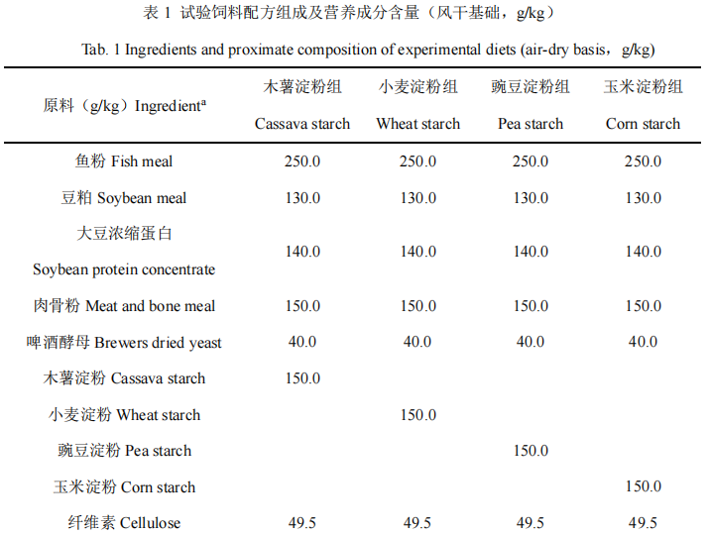

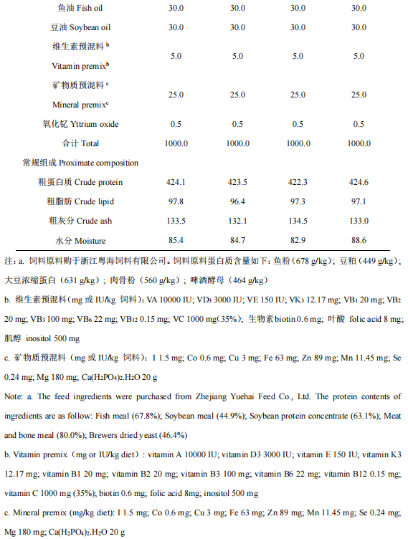
1.4 测定指标与方法
1.4.1 生长性能与形体指标
成活率 SR（%）=100×终末尾数（尾）/初始尾数（尾）；
增重率 WGR（%）=100×[终末体重（g）-初始体重（g）]/初始体重（g）；
饲料系数 FCR=采食量（g）/[终末体重（g）-初始体重（g）]；
脏体比 VSI（%）=100×内脏重（g）/体重（g）；
肝体比 HSI（%）=100×肝脏重（g）/体重（g）；
肥满度 CF（g/cm³）=100×体重（g）/体长（cm）³；
蛋白质沉积率 PR（%）=100×鱼体蛋白质贮积量/摄入的蛋白质总量；
脂肪沉积率 LR（%）=100×鱼体脂肪贮积量/摄入的脂肪总量。
1.4.2 全鱼、肝脏与饲料组成
全鱼与饲料的水分、粗蛋白含量测定分别采用105 ℃常压干燥法和凯氏定氮法（2300自动凯氏定氮仪，FOSS，瑞典），粗脂肪含量测定采用氯仿-甲醇抽提法，粗灰分测定采用550 ℃高温灼烧法。
1.4.3 肝糖原含量测定
将肝脏样本于用4 ℃解冻后，取0.1 g左右肝脏，将肝脏与碱液以1:3的体积混合，在沸水浴中加热20 min，得到水解液，采用南京建成生物工程研究所试剂盒测定肝糖原含量。
1.4.4 血清生化指标测定
血清葡萄糖、甘油三酯和总胆固醇含量及谷草转氨酶和谷丙转氨酶活性采用南京建成生物工程研究所的试剂盒和酶标仪（BioTeK Ynergy HTX，美国）测定。
1.4.5 肝脏糖代谢酶活性的测定
取肝脏样本于4 ℃解冻，匀浆，4 ℃离心（3000 r/min，10min），取上清液用于肝脏己糖激酶（HK）、磷酸果糖激酶（PFK）、丙酮酸激酶（PK）、磷酸烯醇式丙酮酸激酶（PEPCK）和葡萄糖-6-磷酸酶（G6Pase）活性测定。采用南京建成生物工程研究所的试剂盒和酶标仪（BioTeK Ynergy HTX，美国）测定上述酶活性。
1.4.6 肝脏组织切片
石蜡切片HE染色：将肝脏样品从固定液中取出，用不同浓度的酒精、酒精和二甲苯混合液、二甲苯逐级脱水，之后进行浸蜡、包埋、切片、染色等工作，染色剂为苏木精-伊红。染色后装片，待干燥后观察肝脏的组织形态，并拍照。
1.5 数据处理
试验数据以平均数±标准差表示，采用SPSS25.0软件进行单因素方差分析，结果用“平均值±标准误”表示，其中差异显著者进行Duncan多重比较，差异显著水平为P<0.05。
2 结果
2.1 生长性能与形体指标
在养殖过程中，各组虹鳟存活率均为100 %（表2）。木薯淀粉组增重率最高（1049.3 %），饲料系数（0.83）最低；和木薯淀粉组相比，小麦淀粉组、豌豆淀粉组和玉米淀粉组的增重率显著降低，饲料系数显著升高（P<0.05），该三组在增重率和饲料系数上无显著差异（P>0.05）。各组在肥满度、脏体比和肝体比之间也无显著差异（P>0.05）。
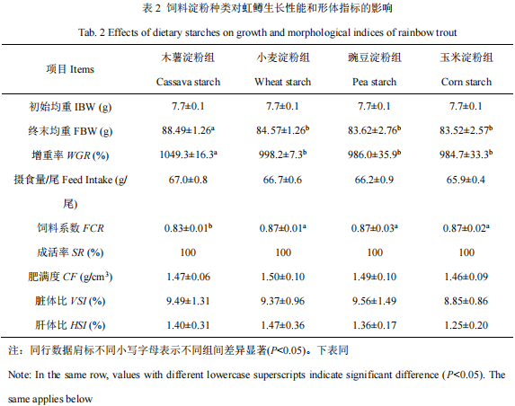
2.2 鱼体、肝脏组成
由表3可见，各组在全鱼水分、粗蛋白质、粗脂肪和粗灰分含量上均无显著差异（P>0.05）。在营养物质利用方面，各组蛋白质和脂肪沉积率无显著差异（P＞0.05）。肝脏水分、粗蛋白质和粗脂肪含量也不受淀粉种类影响（P>0.05）。豌豆淀粉组肝糖原含量显著低于其余各组（P<0.05）；木薯淀粉组、小麦淀粉组和玉米淀粉组的肝糖原含量无显著差异（P＞0.05）。
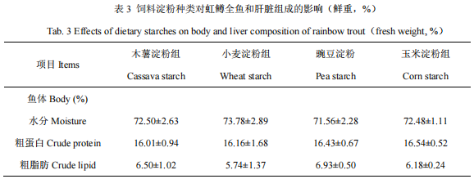
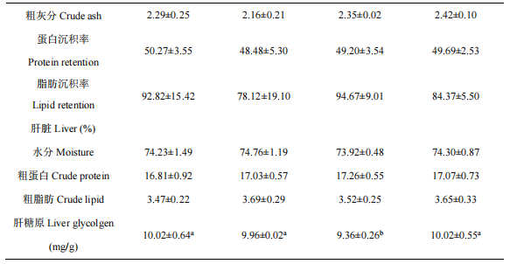
2.3 血清生化指标
由表4可见，各组血清甘油三酯、总胆固醇含量不受淀粉种类影响，谷草转氨酶和谷丙转氨酶活性也无显著差异（P>0.05）。
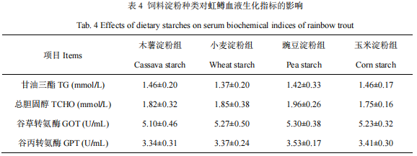
2.4 肝脏糖代谢酶活性
表5中，各组丙酮酸激酶、葡萄糖-6-磷酸酶和磷酸烯醇式丙酮酸羧激酶活性均不受淀粉种类影响（P>0.05）。木薯淀粉组和小麦淀粉组己糖激酶活性显著高于豌豆淀粉组和玉米淀粉组（P<0.05），磷酸果糖激酶活性显著高于玉米淀粉组（P<0.05）。

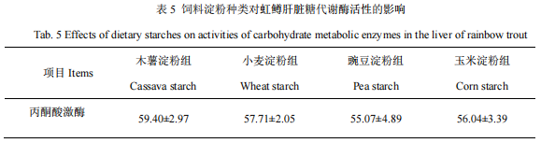
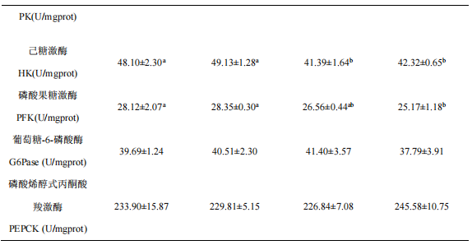
2.5 餐后血糖含量变化
由表6和图1可见，各组虹鳟在摄食后，血糖含量均呈现先上升后下降的趋势，在摄食后7 h血糖含量达到最高。木薯淀粉组在摄食后1-7 h的血糖含量均显著高于其余三组（P<0.05）。摄食9 h 时，各组血糖含量无显著差异（P>0.05）。从双因素分析来看，餐后时间和淀粉种类均对血糖含量存在显著影响（P<0.05），但二者交互作用无显著影响（P>0.05）。
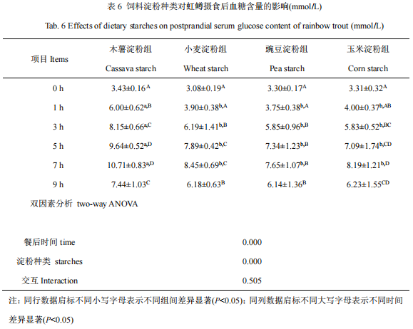
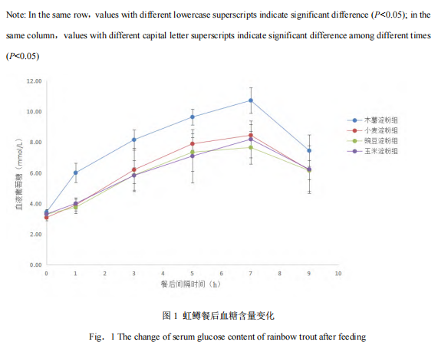
2.6 肝脏组织学
由图2可见，各组肝脏组织形态正常，未出现肝细胞肿胀、空泡化和细胞核位移等现象。
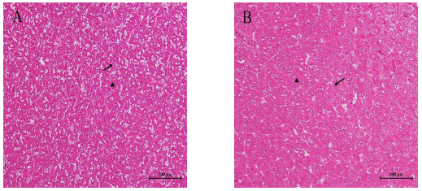
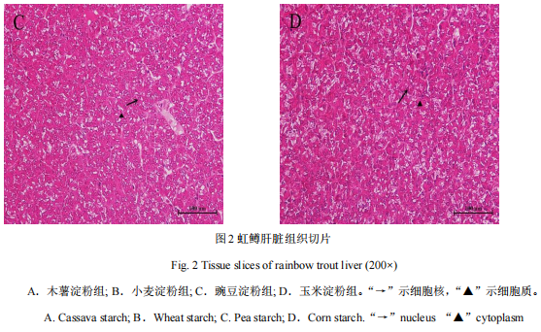
3 讨论
3.1 不同种类淀粉对虹鳟生长性能的影响
淀粉的来源广泛，不同种类的淀粉其直链淀粉和支链淀粉的含量、颗粒大小、分子结构等方面均有不同，直/支链淀粉的比例会影响鱼类对淀粉的利用^{[20]}。在本试验选用的四种淀粉中，木薯淀粉的支链淀粉含量最高。从生长性能来看，木薯淀粉组的鱼体增重率显著高于小麦淀粉组、豌豆淀粉组和玉米淀粉组，饲料系数也最低，这表明虹鳟对支链淀粉含量高的淀粉源有较好的利用效果。在Preffer^{[14]}的研究中，虹鳟对蜡质玉米淀粉（1 %直链淀粉和99 %支链淀粉）的利用能力高于普通玉米淀粉（28 %-30 %直链淀粉和70 %-72 %支链淀粉），此外，在草鱼^{[16]}和罗非鱼^{[21]}中也有类似的报道。但在大口黑鲈^{[22]}的研究中，高直链/支链比的淀粉对鱼类的生长反而有促进作用，其原因可能是过多的支链淀粉水解造成了摄食后血糖水平过高，不利于大口黑鲈鱼的正常生长。苟仕潘等^{[23]}的研究表明，大口黑鲈（初始体重（28.36±0.10）g）饲料中适宜的可消化淀粉水平为9.22 %-10.05 %，而虹鳟（初始体重（28.4±3.2）g）饲料中的适宜淀粉水平分别为18 %（15 %粗脂肪）和27 %（18 %粗脂肪）^{[19]}，可见，虹鳟较大口黑鲈更能耐受高糖。
在本试验中，各组肝脏组织学无显著差异，表明在15 %的淀粉水平下，肝脏均处于正常生理状态，但豌豆淀粉组肝糖原含量显著低于其余三个试验组，原因可能是豌豆淀粉的直链淀粉含量高，直链淀粉不易被消化分解，从而降低了糖原在肝脏中的积累，这与Song等^{[24]}和徐祥泰等^{[25]}在大口黑鲈上的研究结果类似。
3.2 不同种类淀粉对虹鳟鱼体组成和血液生化指标的影响
本试验中，各试验组在全鱼和肝脏常规营养组成方面没有显著差异，并且血液的总胆固醇和甘油三酯含量也不受淀粉种类影响，而这两个指标代表着鱼类脂肪代谢情况，表明不同种类的淀粉对蛋白质和脂肪的转化利用没有产生显著影响。任鸣春^{[5]}采用小麦淀粉、木薯淀粉和玉米淀粉三种糊化淀粉源饲喂军曹鱼，对全鱼组成也未产生显著影响；Song等^{[24]}采用小麦淀粉、豌豆淀粉、木薯淀粉和高直链玉米淀粉为淀粉源饲喂大口黑鲈，各组全鱼组成之间也无显著差异。
谷草转氨酶和谷丙转氨酶是反映肝功能的重要指标，当肝脏受损时，肝脏中的这两种酶会释放到血液中，从而使血液中两种酶活性升高。本试验中，各试验组血液中的谷草转氨酶和谷丙转氨酶活性没有显著差异，解剖过程中，各处理组的肝脏从外观上也没有发现明显差异。
3.3 不同种类淀粉对虹鳟糖代谢酶和餐后血糖水平的影响
本试验测定了己糖激酶（HK）、磷酸果糖激酶（PFK）、丙酮酸激酶（PK）、磷酸烯醇式丙酮酸激酶（PEPCK）和葡萄糖-6-磷酸酶（G6Pase）的酶活性，前三种酶属于糖酵解途径，后两种酶存在于糖异生途径。HK是糖酵解途径的第一个限速酶。本试验中，木薯淀粉组HK活性显著高于豌豆淀粉组和玉米淀粉组，PFK活性显著高于玉米淀粉组，并且餐后1-7 h的血糖含量也显著高于其余三组，表明较高的血糖水平对HK和PFK产生了诱导，使其活性增加。小麦淀粉组的血糖水平并不高，但HK和PFK活性较高，其原因尚不清楚，有待进一步研究。PK是糖酵解最后一步的限速酶，本试验中，各组PK活性不受淀粉种类影响，说明其无法呼应较高的血糖水平，Panserat等^{[26]}曾报道，虹鳟在摄食不含糖与含糖饲料后6 h和24 h，其PK基因表达均无显著差异。但在欧洲海鲈^{[27]}上的研究表明，饲料糖水平能够调控 PK的活性，这可能是鱼的种类和糖的种类不同造成的。PEPCK和G6Pase是糖异生途径的代谢酶，有研究发现^{[26]}，虹鳟摄食含糖和不含糖的饲料后，其肝脏中PEPCK基因表达量均无变化，说明饲料中的糖对其没有显著影响；饲料中糖种类对欧洲海鲈^{[28]}G6Pase活力也无显著影响。本试验中，各组PEPCK和G6Pase活性差异不显著，说明这两种酶活性不受淀粉种类的影响。
有研究表明，当海鲷（Sparus aurata）^{[29]}和暗纹东方鲀（Takifugu obscurus）^{[30]}长期处于高血糖状态时，会导致肝糖原异常积累，对鱼类的生长不利，本试验中，木薯淀粉组虹鳟的餐后1-7 h血糖高于其余三个淀粉组，但在 9 h后，各组并无显著差异，木薯淀粉组在摄食表现和肝脏健康上都与其它各组无显著差异，且生长性能最好，这可能是虹鳟对糖的利用性和耐受性较高的缘故。Bergot^{[31]}的研究表明，摄食含30 %葡萄糖组饲料虹鳟增重率、饲料效率和蛋白质效率高于15 %葡萄糖组，也表明了在其耐受范围内，较高水平的糖类可能有利于提高虹鳟的生长和饲料利用
4 结论
在15 %的淀粉水平下，综合考虑增重率、血液生化指标、糖代谢酶和肝脏组织学等指标，木薯淀粉较小麦淀粉、豌豆淀粉和玉米淀粉更适宜作为虹鳟饲料的淀粉来源。
参考文献：略
原文刊登在《水生生物学报》，网络首发时间: 2022-03-08 07:57:27

酶解肠膜蛋白粉在珍珠龙胆石斑鱼饲料中的应用
植心妍^{1,2} 杨烜懿^{1,2} 王光辉³ 赵旭民³ 迟淑艳^{1,2,4} 谭北平^{1,4}
（1.广东海洋大学 水产学院，广东 湛江 524088；2.南方海洋科学与工程广东省实验室，广东 湛江 524013；3.宜昌华太生物科技有限公司，湖北 宜昌 443500；4.广东省水产动物精准营养高效饲料工程研究中心，广东 湛江 524088）
摘要：为探究酶解肠膜蛋白粉替代鱼粉对珍珠龙胆石斑鱼的生长性能、营养物质表观消化率及养殖水体水质的影响。随机选取450尾初始体质量（7.50±0.02）g珍珠龙胆石斑鱼，分为5组，每组3个平行，每个平行30尾鱼，分别投喂以酶解肠膜蛋白粉替代鱼粉0 %、9 %、18 %、27 %和36 %鱼粉的5种等氮等脂饲料，进行8周的养殖试验。试验结果表明，酶解肠膜蛋白粉替代9 %组鱼体质量增加率和特定生长率与替代0 %组相比差异不显著（P＞0.05），但是显著高于其他各组（P＜0.05）。酶解肠膜蛋白粉替代0 %组的石斑鱼对饲料干物质、粗蛋白质、钙和磷的表观消化率显著高于其他各组（P＜0.05）。在摄食后1～21 h时间段内，酶解肠膜蛋白粉替代0 %组和替代9 %组之间的养殖水体氨氮含量差异不显著（P＞0.05），在摄食后21 h时，各组间养殖水体亚硝态氮含量差异不显著（P＞0.05）。综上所述，在不影响珍珠龙胆石斑鱼生长性能的前提下，饲料中酶解肠膜蛋白粉替代9 %的鱼粉不会对水体产生负面影响。
关键词：珍珠龙胆石斑鱼；酶解肠膜蛋白粉；生长性能；营养物质表观消化率；养殖水体氨氮
Application of Enzyme-Digested Hydrolyzed Porcine Mucosa in Diet of Pearl Gentian Grouper Epinephelus fuscoguttatus ♀ × E. lanceolatu ♂
ZHI Xinyan^{1,2} YANG Xuanyi^{1,2} WANG Guanghui³ ZHAO Xumin³ CHI Shuyan^{1,2,4} TAN Beiping^{1,4}
(1.College of Fisheries, Guangdong Ocean University, Zhanjiang 524088, China; 2.Guangdong Laboratory of Southern Ocean Science and Engineering, Zhanjiang 524013, China; 3.Yichang Huatai Biotechnology Co., Ltd., Yichang 443500, China; 4.Guangdong Engineering Research Center for Aquatic Animal Precision Nutrition and Efficient Feed, Zhanjiang 524088, China)
Abstract: The purpose of this experiment was to study the effects of enzyme-digested hydrolyzed porcine mucosa(EPM) replacing fish meal on the growth performance, apparent digestibility coefficient of nutrients and aquaculture water quality of pearl gentian grouper Epinephelus fuscoguttatus♀×E. lanceolatu♂. Randomly select 450 pearl gentian grouper〔initial weight(7.50±0.02) g〕and divide them into 5 groups, each with 3 replicates, and each replicate with 30 fish. The fish were fed iso-nitrogenous and iso-lipidic diets with EPM replacement rates of 0%(EPM0), 9%(EPM9), 18%(EPM18), 27%(EPM27), 36%(EPM36) fish meal, respectively. Carry out an 8-week breeding trial. The results showed that the weight gain rate and specific growth rate of the EPM 9 group were not significantly different from that of the EPM 0 group (P>0.05), but were significantly higher than the other groups (P<0.05). The apparent digestibility coefficients of dry matter, crude protein, calcium and phosphorus in EPM0 group were significantly higher than those of the other groups (P<0.05). There was no significant difference in ammonia nitrogen content of aquaculture water between EPM 0 and EPM 9 groups with a period of 1to 21 h after eating (P>0.05). 21 h after eating, there was no significant difference in the content of nitrite nitrogen in aquaculture water between the groups (P>0.05). In summary, when the substitution of 9% fish meal with enzyme-digested hydrolyzed porcine mucosa, it will not have a negative impact on the growth performance of the pearl gentian grouper and the ammonia nitrogen content in aquaculture water.
Key words: Epinephelus fuscoguttatus♀×E. lanceolatu♂；enzyme-digested hydrolyzed porcine mucosa growth performance；apparent digestibility coefficient of nutrient matter；ammonia nitrogen in aquaculture water

2019年，我国水产品养殖产量达5079.07万t，同比增长1.76 %，渔获量1401.29万t，同比下降4.45 %^{[1]}。由于近年来养殖业规模的不断扩大和渔获量的骤降，我国对鱼粉的需求量不断攀升，约为150万t^{[2-3]}，而鱼粉的价格也在不断上涨。鱼粉具有蛋白质含量高、富含必需氨基酸和必需脂肪酸、抗营养因子少且容易被消化吸收等优点，是水产养殖动物饲料中首选的优质蛋白源^{[4]}。此外，鱼粉的磷含量较高（1.7 %～3.6 %）^{[5]}，且以磷酸三钙复合物的形式存在，大部分养殖鱼类很难利用^{[6]}，致使磷元素随尿液排入养殖水体，影响水体磷元素的循环，加重养殖水体代谢的负担^{[7]}。同时，饲料蛋白源的结构由传统的鱼粉—豆粕型向多元化原料组成发展，鱼类对饲料中蛋白质的消化能力受到关注，若饲料消化率下降，会导致部分氮元素流失于养殖水体中，且在有机物作用下转换为氨氮，从而加快水体恶化。因此，寻找优质的蛋白源以降低饲料中鱼粉的使用量是当今水产动物营养研究的重要任务之一。
大部分动物蛋白源的蛋白质含量较高，氨基酸含量丰富，抗营养因子较少，且含有一些未知的功能性因子^{[8]}，可以促进水产动物的生长发育^{[9]}。如蝇蛆粉替代20 %鱼粉对锦鲤（Cyprinus carpio）的生长具有促进作用^{[10]}，南极磷虾粉替代9 %鱼粉能够促进大口黑鲈（Micropterus salmoides）的生长^{[11]}。肠膜蛋白粉是一种新型功能营养性动物蛋白原料，源于猪小肠黏膜^{[12]}，含有小肽和游离氨基酸，且水溶性较好^{[13]}，经过酶解处理后，小肽和游离氨基酸的含量更为丰富，且具有一些特殊功能的生物活性肽，能够对鱼体的健康和生长产生积极的影响^{[14-15]}。
珍珠龙胆石斑鱼（Epinephelus fuscoguttatus♀×E. lanceolatu♂）生长快速、肉质鲜美、抗病力强、营养价值和经济价值高^{[16]}。笔者通过研究酶解肠膜蛋白粉替代鱼粉对珍珠龙胆石斑鱼的生长性能、营养物质表观消化率及养殖水体氨氮的影响，以探究饲料中酶解肠膜蛋白粉替代鱼粉的最适水平，从而为配制珍珠龙胆石斑鱼精准配合饲料提供理论基础。
1 材料与方法
1.1 试验饲料与试验设计
以酶解肠膜蛋白粉分别替代饲料中0 %、9 %、18 %、27 %和36 %的鱼粉，配制5种等氮等脂的试验饲料。所有原料经粉碎后过60目筛，根据表1精准称取，混合后（V型立式混合机JS-14S型，浙江正泰电器股份有限公司）用双螺杆膨化机（TSE 65，北京现代洋工机械科技发展有限公司）加工成直径为3.0 mm的颗粒状饲料，室内晾干后，密封储存于－20 ℃冰箱中。鱼粉和酶解肠膜蛋白粉的营养成分含量见表2，酶解肠膜蛋白粉的肽分子量分布见图1。
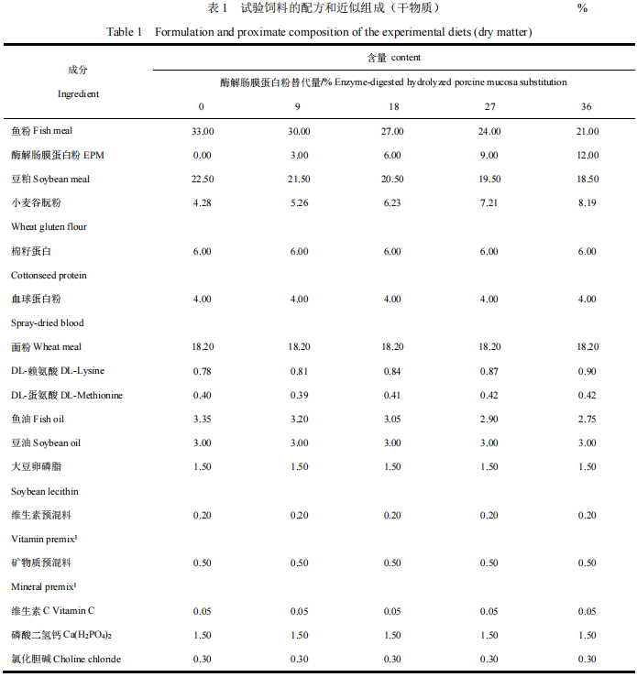
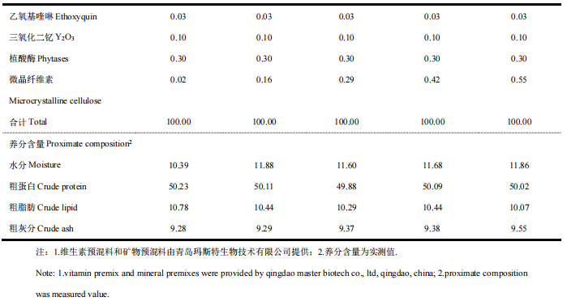
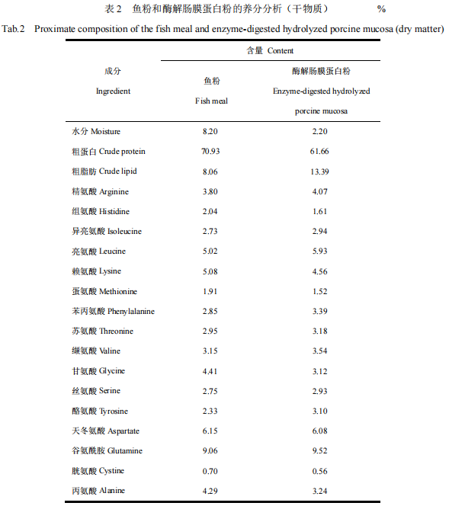
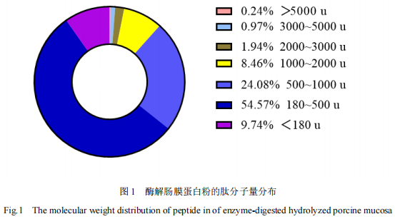
1.2 试验用鱼与饲养管理
试验用珍珠龙胆石斑鱼幼鱼购自湛江东海岛石斑鱼苗场。养殖试验在湛江海洋高新科技园进行。养殖试验前，将鱼苗在室外的水泥池中暂养且投喂商品饲料（广东粤海饲料集团股份有限公司，粗蛋白质50.0 %），养殖2周后挑选规格一致、健康的珍珠龙胆石斑鱼〔（7.50±0.02）g〕随机分为5组，每组3个平行，每个平行30尾。每日8:00和16:00投喂试验饲料，养殖周期为8周。试验用水为经过沉淀、沙滤的天然海水，养殖水温（31.2±0.7）℃，光照周期12 h︰12 h，pH 7.05±0.25，养殖水体的氨氮质量浓度不;高于2.5 mg/L，溶解氧质量浓度不低于5 mg/L。
1.3 样品采集和分析
饲料原料、饲料和粪便中营养成分含量测定参照美国分析化学家协会（AOAC）^{[17]}的方法。水分含量测定采用105 ℃烘干恒质量法；粗蛋白质含量的测定采用凯氏定氮法；粗脂肪含量的测定采用索氏抽提法；粗灰分含量的测定采用箱式电阻炉550 ℃灼烧恒质量法。钙和磷的含量的测定参考JYT 015—1996电感耦合等离子体发射光谱仪（ICP-OES，Perkin Elmer Optima 8000）方法通则^{[18]}。
于养殖试验第4周开始收集粪便，直至养殖试验结束。在珍珠龙胆石斑鱼摄食后4 h收集粪便，用滤纸吸干水分并置于50 mL离心管中，保存于-20 ℃的冰箱中备用。粪便冷冻干燥（CHRIST，Alpha 2-4 LDplus，德国）后粉碎并过60目筛，测定粪便养分含量和Y₂O₃含量（上海微谱化工技术服务有限公司，上海），用于计算饲料干物质表观消化率、粗蛋白质表观消化率、钙表观消化率和磷表观消化率。
于养殖试验第7周第1天，在8:00珍珠龙胆石斑鱼摄食后1、5、9、13、17、21 h时用虹吸法，在同一个位置采集水样，密封避光的环境下保存，根据海洋监测规范^{[19]}于24 h内测定水体氨氮和亚硝态氮的质量浓度。
养殖试验结束后禁食24 h，称量质量，计算成活率（R_{S}）、质量增加率（w_{WGR}）、特定生长率（R_{SG}）、饲料系数（R_{FC}）、蛋白质效率（R_{PE}）和摄食率（R_{F}）。
1.4 指标计算
R_{S}＝n_{t}/n₀×100%
w_{WGR}＝（m_{t}-m₀）/m₀×100%
R_{SG}＝（ln m_{t}-ln m₀）/t×100%
R_{FC}＝mF/（m_{t}-m₀） R_{PE}＝（m_{t}-m₀）/m_{FP}
R_{F}＝m_{d}/[t×（m₀+m_{t}）/2]×100%
ADC _{DM}＝（1-w_{SY}/w_{FY}）×100%
ADC _{N}＝（1-w_{FI}/w_{SI}）×（w_{SY}/w_{FY}）×100%
式中，n₀为试验鱼初始数量（尾），n_{t}为试验鱼终末数量（尾）；m₀为初始均质量（g），m_{t}为终末均质量（g），t为饲养天数（d）；m_{F}为饲料摄入量（g）；m_{FP}为饲料蛋白质摄入量（g）；m_{d}为饲料摄入干物质；ADC _{DM}为干物质表观消化率（%），ADC _{N}为营养物质表观消化率（%），w_{SY}为饲料中Y₂O₃的质量分数（%），w_{FY}为粪便中Y₂O₃的质量分数（%），w_{FI}为粪便中营养物质的质量分数（%），w_{SI}为饲料中营养物质的质量分数（%）。
1.5 数据处理
采用SPSS 22.0软件对试验数据进行单因素方差分析，若有显著性差异（P＜0.05）则进行Tukey多重比较。试验数据采用“平均值±标准误”表示，P<0.05表示差异显著。
2 结果
2.1 生长性能
本试验中使用的主要替代鱼粉的蛋白源是酶解肠膜蛋白粉，蛋白质含量较高，氨基酸较平衡，其主要优势在于含有较多的小肽。由于采用了酶解等预处理技术，原料中相对分子量2000 u以下的小肽占96.85 %（图1），有利于动物对原料蛋白质的利用。由表3可知，酶解肠膜蛋白粉替代0 %和9 %组的质量增加率和特定生长率差异不显著（P＞0.05），但是显著高于其他各组（P＜0.05）。酶解肠膜蛋白粉替代0 %、9 %、18 %和27 %组组间的蛋白质效率和饲料系数差异不显著（P＞0.05）；酶解肠膜蛋白粉替代36 %组蛋白质效率显著低于替代0 %和9 %组（P＜0.05），饲料系数则显著高于替代0 %组（P＜0.05）。各组摄食率和成活率受饲料影响不显著（P＞0.05）。
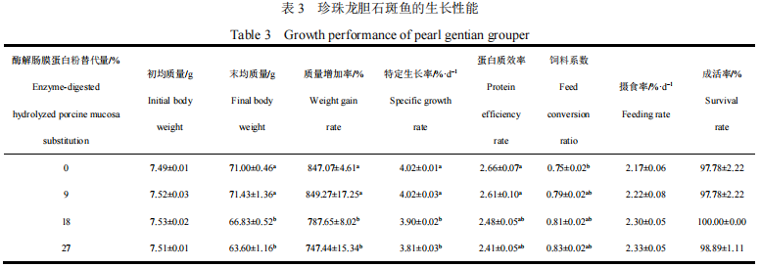
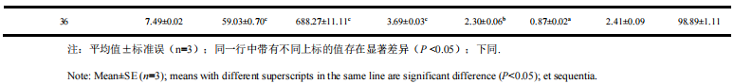
2.2 干物质及营养物质表观消化率
随着饲料中酶解肠膜蛋白粉替代水平的上升，珍珠龙胆石斑鱼的干物质表观消化率、粗蛋白质表观消化率、钙表观消化率和磷表观消化率呈下降趋势（表4）。酶解肠膜蛋白粉替代9 %、18 %、27 %和36 %组的干物质表观消化率、粗蛋白质表观消化率、钙表观消化率和磷表观消化率差异不显著（P＞0.05），但显著低于替代0 %（P＜0.05）。酶解肠膜蛋白粉替代18 %和27 %组的干物质表观消化率与替代9 %和18 %组的粗蛋白质表观消化率差异不显著（P＞0.05）。
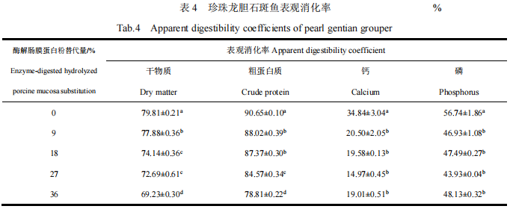
2.3 养殖水体氨氮及亚硝态氮含量变化
2.3.1 氨氮
酶解肠膜蛋白粉替代0 %和9 %组养殖水体氨氮含量在摄食后1～5 h时间段内显著低于摄食后13～21 h时间段内（P＜0.05），摄食后13～21 h时间段内差异不显著（P＞0.05）（表5）。酶解肠膜蛋白粉替代18 %组和酶解肠膜蛋白粉替代27 %组养殖水体氨氮含量在摄食后1～13 h时间段内显著低于摄食后17～21 h时间段内（P＞0.05），摄食后17 h和21 h差异不显著（P＜0.05）。酶解肠膜蛋白粉替代36 %组养殖水体氨氮含量在摄食后1～5 h时间段内差异不显著（P＞0.05），但显著低于摄食后9～21 h时间段内（P＜0.05）。
在摄食后5 h时，酶解肠膜蛋白粉替代18 %组养殖水体氨氮含量呈现最低值，显著低于酶解肠膜蛋白粉替代27 %组和酶解肠膜蛋白粉替代36 %组（P＜0.05）。在摄食后13～17 h时间段时，各组间养殖水体氨氮含量差异不显著（P＞0.05）。在摄食后21 h时，酶解肠膜蛋白粉替代0 %组养殖水体氨氮含量与酶解肠膜蛋白粉替代9 %组差异不显著（P＞0.05），但显著低于其他各组（P＜0.05）。
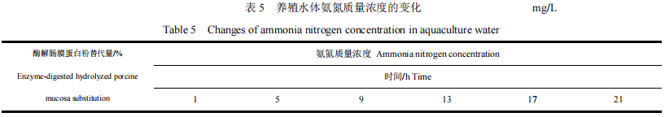
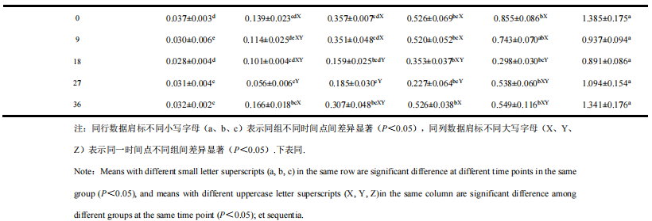
2.3.2 亚硝态氮
随着时间延长，各组养殖水体亚硝态氮质量浓度在摄食后1～13 h时间段内显著低于摄食后21 h（P＜0.05）。各组养殖水体亚硝态氮质量浓度摄食后5 h和9 h差异不显著（P＞0.05），摄食后13 h和17 h差异不显著（P＞0.05）。
在摄食后1 h和21 h时，各组间的养殖水体亚硝态氮质量浓度差异不显著（P＞0.05）。在摄食后13 h时，酶解肠膜蛋白粉替代0 %、9 %和36 %组的养殖水体亚硝态氮质量浓度差异不显著（P＞0.05），显著高于替代27 %组（P＜0.05）。在摄食后17 h时，酶解肠膜蛋白粉替代18 %组养殖水体亚硝态氮含量显著低于替代0 %和9 %组（P＜0.05），但与替代27 %和36 %组差异不显著（P＞0.05）。
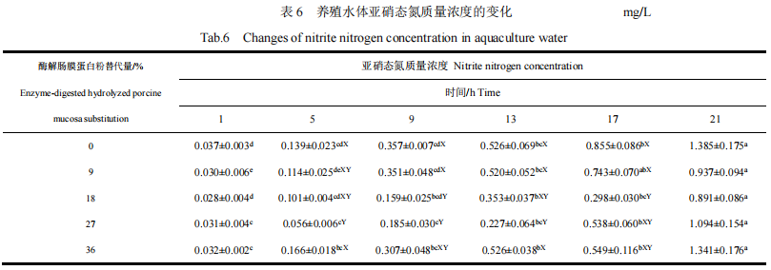
3 讨论
3.1 酶解肠膜蛋白粉替代鱼粉对珍珠龙胆石斑鱼的生长性能的影响
鸡肉粉替代30 %的鱼粉时，不影响黄鳝（Monopterus albus）的生长性能^{[20]}，表明动物蛋白源对鱼体的生长具有积极作用。动物蛋白源经过酶解后，含有更加丰富的小肽和游离氨基酸^{[21]}，鱼蛋白的酶解物可促进欧洲舌齿鲈（Dicentrarchus labrax）^{[15]}的生长性能，改善免疫能力。本试验结果表明，酶解肠膜蛋白粉替代饲料中的鱼粉，不会对珍珠龙胆石斑鱼的成活率造成负面影响，酶解肠膜蛋白粉替代鱼粉水平达27 %时，珍珠龙胆石斑鱼的特定生长率和质量增加率高于替代0 %时。有研究发现，酶解磷虾粉替代水平为30 %时，可显著促进珍珠龙胆石斑鱼的特定生长率和质量增加率^{[21]}。罗非鱼（Oreochromis）副产品酶解物替代水平为10 %时，能显著提高真鲷（Pagrus major）幼鱼的特定生长率^{[22]}。然而，当酶解肠膜蛋白粉替代鱼粉水平超过18 %时，石斑鱼的质量增加率、特定生长率和蛋白质效率显著下降。当饲料中酶解磷虾粉和酶解鱼溶浆替代一定水平时也会导致珍珠龙胆石斑鱼和黄颡鱼（Pelteobagrus fulvidraco）的质量增加率和特定生长率降低，表明动物蛋白酶解物替代水平过高对鱼体生长性能会产生负面影响^{[21,23]}。可能是因为饲料中小肽和游离氨基酸的含量过高，机体肠道转运能力超负荷，此外，快速涌入机体的小肽可能会加速氨基酸氧化和内因性排泄^{[24]}，从而影响氨基酸的转运，最终抑制鱼体对蛋白质的吸收^{[25]}。本试验中，随着酶解肠膜蛋白粉替代鱼粉水平的增加，珍珠龙胆石斑鱼的摄食率显著上升，这与克林雷氏鲇（Rhamdia quelen）^{[26]}和异育银鲫（Carassius auratus）^{[27]}的研究结果一致，可能是因为动物蛋白源经过酶解生成的活性小肽具有诱食的功效，能够提高摄食率^{[28]}。
3.2 酶解肠膜蛋白粉替代鱼粉对珍珠龙胆石斑鱼饲料营养物质表观消化率的影响
珍珠龙胆石斑鱼的干物质表观消化率和粗蛋白质表观消化率随着酶解肠膜蛋白粉替代鱼粉水平的升高呈下降趋势，表明饲料中添加较高水平的酶解肠膜蛋白粉会对营养素的利用产生负面影响。酶解肠膜蛋白粉相比鱼粉而言精氨酸含量稍高，又缺乏赖氨酸和含硫氨基酸等必需氨基酸，致使氨基酸不平衡影响鱼类对蛋白质氨基酸的利用，对饲料产生消化吸收障碍而随粪便排出，影响饲料的消化率。同样，羽毛粉中精氨酸含量较高而含硫氨基酸和赖氨酸含量较低，大菱鲆（Scophthalmus maximu）^{[29]}、金头鲷（Sparus aurata）^{[30]}和军曹鱼（Rachycentron canadum）^{[31]}对含有一定量酶解、酵解或水解的羽毛粉的饲料的干物质和蛋白质消化率均较低。随着酶解肠膜蛋白粉替代水平的增加，珍珠龙胆石斑鱼对饲料磷的表观消化率显著下降。有研究表明，随着在低鱼粉饲料中肉骨粉含量上升，异育银鲫的磷表观消化率呈下降趋势^{[32]}。在动物性原料中，肉骨粉的总磷含量较高，在军曹鱼的研究中发现，肉骨粉的磷表观消化率（62.44 %）显著低于秘鲁鱼粉的磷表观消化率（71.22 %）^{[33]}。
3.3 酶解肠膜蛋白粉替代鱼粉对珍珠龙胆石斑鱼养殖水体氨氮及亚硝态氮的影响
养殖水体氮含量过多会造成富营养化，致使水生植物大量繁殖，使生物数量和多样性发生改变，破坏水体的生态平衡并引起水生生物种群结构的改变^{[34]}。同时，这也会导致水产养殖动物代谢紊乱，生长速度缓慢，生殖力衰弱，从而导致养殖动物生产量低下^{[35]}。水体的各种氮化合物中，氨氮对鱼类的直接危害最大。水体中氨氮的来源主要为水生动物的排泄物、施加的肥料、残饵和动植物尸体受池塘中微生物作用的分解产物。水体中氨氮含量过高会损伤水生动物的鳃组织，抑制呼吸作用，打破生物体内外气体交换的平衡，造成生物中毒的现象，使鱼类正常生命活动受阻甚至死亡^{[7,36-37]}。混合植物蛋白替代鱼粉水平为30 %时，杂交鲟（Acipenser schrenckii ×A. baeri）幼鱼排氨率显著降低^{[38]}，表明饲料原料的选择对水体氨氮含量具有影响。对于本试验，在摄食后1～21 h时间段内，酶解肠膜蛋白粉替代0 %和9 %组之间的氨氮含量无显著差异，表明酶解肠膜蛋白粉替代9 %时并未加剧养殖水体的恶化，并且上述两组间鱼体的生长无显著差异。本试验中，随着酶解肠膜蛋白粉替代鱼粉水平的增加，各组饲料的消化率均低于对照组，养殖水体的氨氮含量呈上升趋势，可能是由摄食后的鱼体持续进行代谢所致的。此外，可能是酶解肠膜蛋白粉替代水平的上升，使得游离氨基酸含量增多，氨基酸转运载体饱和导致氨基酸之间竞争失衡，影响氨基酸的转运，鱼类对氨基酸的吸收能力下降^{[25]}，较多的氮元素随着代谢废物流入养殖水体，加快了水体中氨氮含量上升的速度。
亚硝态氮由氨氮硝化形成，水体中亚硝态氮含量过高会导致鱼体血液中高铁血红蛋白的含量升高，载氧能力下降，造成组织缺氧，引发死亡^{[39]}。较高含量的亚硝态氮会导致中华鳖（Pelodiscus sinensis）稚鳖养殖水体中病菌的大量繁殖，加剧养殖水体污染，使养殖的鳖致死^{[40]}。本试验中，在摄食后1～21 h时，酶解肠膜蛋白粉替代0 %组的亚硝态氮质量浓度与酶解肠膜蛋白粉替代9 %和36 %组差异不显著，摄食后21 h时，各组间的亚硝态氮质量浓度差异不显著，表明酶解肠膜蛋白粉替代水平的升高对水体亚硝态氮的影响较小。
4 结论
综上所述，在本试验条件下，当基础饲料中含有33 %的鱼粉时，添加3 %酶解肠膜蛋白粉，可替代9 %的鱼粉，对珍珠龙胆石斑鱼生长性能和养殖水体氨氮含量不会产生负面影响。
参考文献：略
原文刊登在《水产科学》，网络首发时间: 2022-05-19 14:18:58

